SỞ GIÁO DỤC VÀ ĐÀO TẠO HÀ NỘI
TRƯỜNG TRUNG CẤP NGHỀ TỔNG HỢP HÀ NỘI



GIÁO TRÌNH
MÔ ĐUN: SỬA CHỮA MÁY IN VÀ THIẾT BỊ NGOẠI VI
NGHỀ: CÔNG NGHỆ THÔNG TIN
TRÌNH ĐỘ: TRUNG CẤP NGHỀ
( Ban hành kèm theo Quyết định số: /QĐ-TCNTH ngày tháng năm 2025
của Hiệu trưởng trường TCN Tổng hợp Hà Nội)

Hà Nội, năm 2025

TUYÊN BỐ BẢN QUYỀN
Tài liệu này thuộc loại sách giáo trình lưu hành nội bộ của Trường trung cấp nghề Tổng hợp Hà Nội nên các nguồn thông tin có thể được phép dùng nguyên bản hoặc trích dẫn dùng cho các mục đích về đào tạo và tham khảo.
Mọi mục đích khác mang tính lệch lạc hoặc sử dụng với mục đích kinh doanh thiếu lành mạnh sẽ bị nghiêm cấm.

LỜI GIỚI THIỆU
Để thực hiện biên soạn giáo trình đào tạo nghề công nghệ thông tin ở trình độ TCN, giáo trình Mô đun Sửa chữa máy in và thiết bị ngoại vi là một trong những giáo trình mô đun đào tạo chuyên ngành bắt buộc được biên soạn theo nội dung chương trình chi tiết đã được biên soạn và ban hành của Trường TCN Tổng hợp Hà Nội được áp dụng đào tạo cho trình độ Trung Cấp Nghề Công nghệ thông tin
Nội dung biên soạn ngắn gọn, dễ hiểu, tích hợp kiến thức và kỹ Năng chặt chẽ với nhau, logíc.
Khi biên soạn, tác giả biên soạn đã cố gắng cập nhật những kiến thức mới có liên quan đến nội dung chương trình đào tạo và phù hợp với mục tiêu đào tạo, nội dung lý thuyết và thực hành được biên soạn gắn với nhu cầu thực tế trong sản xuất đồng thời có tính thực tiễn cao. Nội dung giáo trình được biên soạn gồm có:
Bài MĐ21-01: Các cổng giao tiếp của máy tính
Bài MĐ21-02: Sửa chữa máy in Laser
Bài MĐ21-03: Máy in phun màu
Bài MĐ21-04: Lắp đặt Camera an ninh
Trong quá trình sử dụng giáo trình, tuỳ theo yêu cầu cũng như khoa học và công nghệ phát triển có thể điều chỉnh thời gian và bổ sung những kiến thức mới cho phù hợp. Trong giáo trình, tác giả có đề ra nội dung thực tập của từng bài để người học cũng cố và áp dụng kiến thức phù hợp với kỹ năng.
Mặc dù đã cố gắng tổ chức biên soạn để đáp ứng được mục tiêu đào tạo nhưng không tránh được những khiếm khuyết. Rất mong nhận được đóng góp ý kiến của các thầy, cô giáo, bạn đọc để tác giả biên soạn sẽ hiệu chỉnh hoàn thiện hơn. Các ý kiến đóng góp xin gửi về Trường Trung cấp nghề tổng hợp Hà Nội, địa chỉ số 21 Bùi Bằng Đoàn – Q.Hà Đông – TP.Hà Nội
Hà Nội, ngày tháng năm 2025
Tham gia biên soạn
1.Lê Bá Thạnh

MỤC LỤC
TUYÊN BỐ BẢN QUYỀN 1
LỜI GIỚI THIỆU 3
MỤC LỤC 5
BÀI 1: CÁC CỔNG GIAO TIẾP CỦA MÁY TÍNH 9
1. Cổng song song 9
2. Rãnh cắm mở rộng 11
3. Cổng giao tiếp RS232 12
4. Cổng PS2, USB, Hồng ngoại 15
4.1. Cổng PS2 15
4.2. Cổng USB 16
4.3. Cổng hồng ngoại 17
BÀI TẬP 18
BÀI 2: SỬA CHỮA MÁY IN LASER 19
1. Sơ đồ khối máy in Laser. 20
2. Chức năng nhiệm vụ các khối trong máy in Laser. 21
2.1. Hệ thống điều khiển máy. 21
2.2. Chức năng của hệ thống tạo ảnh (IMAGE FORMATION SYSTEM) – Cartridge. 25
2.3. Bộ phận quét tia Laser (Khối quang) (LASER/SCANNER UNIT) 27
2.4. Khối giao tiếp (Data) (Card FORMATTER) 29
2.5. Nhiệm vụ của hệ thống cung cấp giấy (Khối cơ) (PAPER PICUP/FEED SYSTEM) 31
2.6. Chức năng của bộ phận sấy 32
3. Hoạt động của máy in Laser. 34
3.1. Hoạt động của bộ phận điều khiển máy – ECU (Engine Control Unit) 34
3.2. Hoạt động của bộ phận cấp nguồn cho máy 35
3.3. Hoạt động của bộ phận giao tiếp. 37
3.4. Hoạt động của bộ phận tạo ảnh. 37
3.5. Hoạt động của bộ phận tạo và quét tia Laser (Laser/Scaner Unit) 46
Còn gọi là hộp gương hay khối quang. 46
3.6. Hoạt động của bộ phận cung cấp giấy. 49
4. Quá trình khởi động và tự kiểm tra. 51
5. Tháo lắp và thay thế các bộ phận trên máy in Laser. 57
5.1. Lưu ý trước khi tháo lắp và thay thế. 57
5.2. Tháo lắp hoặc thay thế Pickup Roller (Ruloo lấy giấy - quả đào) 57
5.3. Tháo lắp, thay thế các bộ phận bên trong Cartridge 12A, 15A, 49A. 59
5.4. Tháo phần vỏ máy 61
5.5. Tháo Hộp gương 62
5.6. Tháo lắp bộ phận sấy (Fixing Unit) để kiểm tra và thay thế 63
6. Các chỉ dẫn tìm sai hỏng 64
6.1 Các hiện tượng hư hỏng trên hộp Cartridge 64
6.2 Các hư hỏng gây ra bời bộ phận cơ, bộ phận lấy giấy. 68
6.3 Các hư hỏng do hộp gương 68
6.4. Các hư hỏng do bộ phận sấy 69
BÀI TẬP 70
BÀI 03: MÁY IN PHUN MÀU 71
1. Giới thiệu 71
2. Máy in phun màu 72
2.1. Cấu tạo 72
2.2. Hoạt động của máy in phun 74
2.3. Những tính năng cơ bản của máy in phun 76
3. Các hư hỏng của máy in phun màu và cách khắc phục 79
3.1. Hư hỏng thường gặp của máy in phun màu Epson 79
3.2. Các lỗi thường gặp ở máy in phun màu Canon 81
BÀI TẬP 84
BÀI 4: LẮP ĐẶT CAMERA AN NINH 85
1. Phân loại camera 85
1.1. Phân loại theo kỹ thuật hình ảnh. Camera analog: 85
1.2. Phân loại theo kĩ thuật đường truyền: 86
1.3. Phân loại theo tính năng sử dụng 87
2. Hệ thống lưu giữ hình ảnh 88
3. Lắp đặt camera 90
3.1. Sơ đồ kết nối hệ thống camera 90
3.2. Trình tự các bước lắp đặt hệ thống camera (có dây) 92
3.3. Kiểm tra camera và đầu ghi 95
3.4. Lắp Đầu ghi, Ổ cứng và Màn hình LCD 99
3.5. Đi hệ thống dây tín hiệu và dây nguồn cho camera 105
3.6. Đấu nối các đầu cáp tín hiệu và Jack nguồn camera 106
3.7. Vận hành hệ thống camera & Kiểm tra lần cuối 111
3.8. Cố định lại các đường cáp, kiểm tra và vệ sinh 111
3.9. Cách cài đặt đầu ghi để xem camera qua internet (không cần tên miền) 112
BÀI TẬP 119
HƯỚNG DẪN SỬ DỤNG GIÁO TRÌNH 121

GIÁO TRÌNH MÔ ĐUN
Tên mô đun: Sửa chữa máy in và thiết bị ngoại vi
Mã mô đun: MĐ 21
Vị trí, tính chất, ý nghĩa và vai trò của mô đun:
- Vị trí của mô đun: Mô đun được bố trí dạy sau khi học xong các môn học sơ sở ngành, học song song các môn học, mô đun đào tạo chuyên ngành.
- Tính chất của mô đun: Là mô đun chuyên ngành bắt buộc
- Ý nghĩa của mô đun: mô đun giúp ngườu học có kiến thức về máy in và thiết bị ngoại vi, có kỹ năng phát hiện lỗi và sửa chữa máy in và thiết bị ngoại vi.
- Vai trò của mô đun: Là mô đun chuyên ngành giúp người học sửa chữa được các vấn đề về máy in và thiết bị ngoại vi.
Mục tiêu của mô đun:
  - Về kiến thức:
- Phân biệt được các loại máy in và các thiết bị ngoại vi;
- Trình bày được các nguyên tắc hoạt động của các loại máy in;
- Trình bày được các nguyên tắc hoạt động của thiết bị ngoại vi;
- Phân tích được nguyên tắc hoạt động của máy in và các thiết bị ngoại vi;
  - Về kỹ năng:
- Cài đặt được các loại máy in và các thiết bị ngoại vi;
- Xác định thay thế chính xác các linh kiện hư hỏng của máy in và thiết bị ngoại vi;
- Sửa chữa được các hư hỏng thường gặp của các loại máy in;
- Bảo dưỡng sửa chữa được hư hỏng chuột, bàn phím;
- Bảo dưỡng sửa chữa thay thế được Modem;
- Bảo dưỡng sửa chữa được máy scanner;
- Bảo dưỡng sửa chữa được hệ thống camera an ninh;
  - Năng lực tự chủ và trách nhiệm:
- Rèn luyện cho học sinh thái độ nghiêm túc, cẩn thận, nhẹ tay, chính xác trong học tập và thực hiện công việc
Nội dung của mô đun:

TT | Tên các bài trong mô đun | Thời gian (giờ)
TT | Tên các bài trong mô đun | Tổng số | Lý thuyết | Thực hành, thí nghiệm, thảo luận, bài tập | Kiểm tra
1 | Bài 1: Các cổng giao tiếp của máy tính | 5 | 2 | 3
 | 1. Cổng song song, rãnh cắm mở rộng |  | 0.5 | 1
 | 2. Rãnh cắm mở rộng. |  | 0.5 | 1
 | 3. Cổng nối tiếp RS 232. |  | 0.5 | 0.5
 | 4. Cổng PS2, USB, Hồng ngoại. |  | 0.5 | 0.5
2 | Bài 2: Sửa chữa Máy in Laser | 40 | 16 | 22 | 2
 | 1. Giới thiệu chung về máy in |  | 1
 | 2. Các công nghệ in thông thường |  | 1
 | 3. Công nghệ in tĩnh điện |  | 1
 | 4. Hoạt động của máy in |  | 2
 | 5. Tháo lắp và thay thế các bộ phận trên máy in Laser. |  | 10 | 20
 | 6. Các chỉ dẫn tìm sai hỏng |  | 1 | 2
 | Kiểm tra |  |  |  | 2
3 | Bài 3: Máy in phun màu | 15 | 6 | 9 | 0
 | 1. Giới thiệu |  | 0,5
 | 2. Máy in phun màu
 | 2.1. Cấu tạo |  | 0,5 | 1
 | 2.2. Hoạt động của máy in phun |  | 0,5 | 1
 | 2.3.Những tính năng cơ bản của máy in phun |  | 0,5 | 1
 | 3. Các hư hỏng của máy in phun màu và cách khắc phục
 | 3.1. Hư hỏng thường gặp của máy in phun mày Epson.. |  | 2 | 3
 | 3.2. Các lỗi thường gặp ở máy in phun màu Canon |  | 2 | 3
4 | Bài 4: Sửa chữa, lắp đặt camera an ninh | 30 | 7 | 22 | 1
 | 1. Phân loại camera |  | 1 | 1
 | 2. Hệ thống lưu giữ hình ảnh |  | 1 | 2
 | 3. Lắp đặt camera |  | 5 | 19
 | Kiểm tra |  |  |  | 1
 | Cộng | 90 | 31 | 56 | 3
Ghi chú: Thời gian kiểm tra lý thuyết được tính vào giờ lý thuyết, kiểm tra thực hành được tính bằng giờ thực hành

BÀI 1: CÁC CỔNG GIAO TIẾP CỦA MÁY TÍNH
(Mã bài: MĐ 21 – 01)
Giới thiệu:
Một máy tính PC hay laptop muốn giao tiếp với các thiết bị ngoại vi là rất quan trọng vì vậy hiểu rõ bản chất và cách thức truyền dữ liệu sẽ giúp ích rất nhiều trong quá trình kết nối, cài đặt và sửa chữa các thiết bị ngoại vi.
Mục tiêu của bài:
- Trình bày được chức năng các rãnh cắm mở rộng, các cổng nối tiếp;
- Trình bày được các đặc điểm chung của các cổng;
- Phân tích được các tính chất, công dụng của các cổng và nắm bắt một số nguyên nhân hư hỏng;
- Khả năng quan sát nhạy bén.
Nội dung chính:

1. Cổng song song
Mục tiêu:
- Giải thích được chức năng của cổng son song;
- Trình bày được cấu tạo của cổng song song.
Công ty Centronics, từng nổi tiếng thế giới với vị trí hàng đầu trong số nhà sản xuất máy in kiểu ma trận, đã thiết kế ra cổng song song nhằm mục đích nối máy tính PC với máy in. Về sau, cổng song song đã phát triển thành một tiêu chuẩn không chính thức. Tên gọi của cổng song song bắt nguồn từ kiểu dữ liệu truyền qua cổng này: các bit dữ liệu được truyền song song hay nói cụ thể hơn là byte nối tiếp còn bit song song.Cho đến nay cổng song song có mặt ở hầu hết các máy tính PC được sản xuất trong những năm gần đây. Cổng song song còn được gọi là cổng máy in (lpt) hay cổng Centronics.
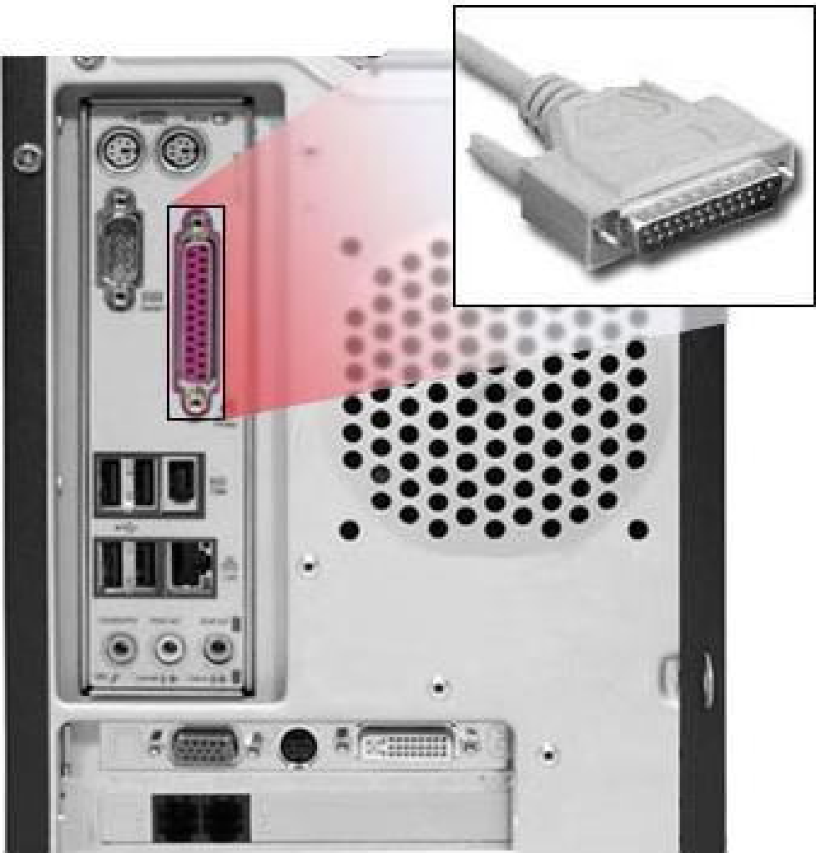
Cổng song song trên máy tính
- Cổng song song, cổng máy in - LPT viết tắt từ Line Printer Terminal.
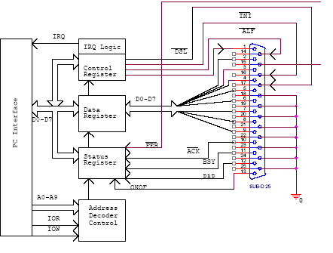
Sơ đồ khối kết nối cổng song song
Cấu trúc của cổng song song rất đơn giản với tám đường dữ liệu, một đường dẫn mass chung, bốn đường dẫn điều khiển để chuyển các dữ liệu điều khiển tới máy in và năm đường dẫn trạng thái của máy in ngược trở lại máy tính. Giao diện song song sử dụng các mức logic TTL, vì vậy việc sử dụng trong mục đích đo lường và điều khiển có phần đơn giản. Khoảng cách cực đại giữa cổng song song máy tính PC và thiết bị ngoại vi bị hạn chế vì điện dung ký sinh và hiện tượng cảm ứng giữa các đường dẫn có thể làm biến dạng tín hiệu. Khoảng cách giới hạn là 8m,thông thường chỉ cỡ 1,5 – 2 m. Khi khoảng cách ghép nối trên 3m nên xoắn các đường dây tín hiệu với đường nối đất theo kiểu cặp dây xoắn hoặc dùng loại cáp dẹt nhiều sợi trong đó mỗi đường dẫn dữ liệu điều nằm giữa hai đường nối mass. Tốc độ truyền dữ liệu qua cổng song song phụ thuộc vào linh kiện phần cứng được sử dụng. Trên lý thuyết tốc độ truyền đạt giá trị 1 Mbit/s, nhưng với khoảng cách truyền bị hạn chế trong phạm vi 1m. Với nhiều mục đích sử dụng thì khoảng cách này đã hoàn toàn thỏa đáng.Nếu cần truyền trên khoảng cách xa hơn, ta nên nghĩ đến khả năng truyền qua cổng nối tiếp hoặc USB. Một điểm cần lưu ý là: việc tăng khoảng cách truyền dữ liệu qua cổng song song không chỉ làm tăng khả năng gây lỗi đối với đường dữ liệu được truyền mà còn làm tăng chi phí của đường dẫn.
Cổng song song có 2 loại:
- Ổ cắm 36 chân
- Ổ cắm 25 chân
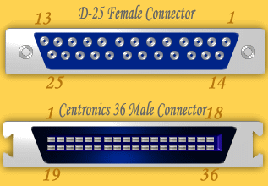
(Hình ảnh về cổng 25 chân và 36 chân)
Ngày nay, loại ổ cắm 36 chân không còn được sử dụng, hầu hết các máy tính PC đều trang bị cổng song song 25 chân.

2. Rãnh cắm mở rộng
Mục tiêu:
- Giải thích được chức năng của các rãnh cắm mở rộng;
- Hiểu được cấu tạo các rãnh cắm mở rộng.
Khi bàn luận về cấu trúc máy tính ta thường đề cập đến các cấu trúc bus, các đường dẫn bus như bus dữ liệu, bus điều khiển , v.v. Các rãnh cắm mở rộng là một dạng thể hiện bằng phần cứng của bus trên bản mạch chính, trên đó có thể cắm thêm các card mở rộng để thay đổi hoặc nâng cấp cấu hình của máy tính.
Sự ra đời của các loại rãnh cắm mở rộng gắn liền với sự phát triển của kỹ thuật máy tính. Từ trước đến nay đã có đến 8 kiểu bus mở rộng được sử dụng cho máy tính cá nhân. Việc phân loại các bus mở rộng dựa trên số các bit dữ liệu mà chúng xử lý đồng thời. Đó là các bus:
- Bus PC (Còn gọi là ISA 8 bit)
- Bus ISA (16 bit)
- Bus PC/MCIA (16 bit)
- Bus VESA local (32bit)
- Bus SCSI (16/ 32 bit)
- Bus EISA (32 bit)
- Bus MCA (32 bit)
- Bus PCI (32/ 64 bit)
- Bus AGP (32/ 64 bit)
Bus PC
Bus PC là loại bus xuất hiện trên máy tính PC/XT đầu tiên nên được gọi luôn là bus PC. Loại bus này tận dụng kiến trúc của bộ VXL Intel 8088, nên có một bus dữ liệu 8 bit và ngoài và bus địa chỉ 20 bit. Rãnh cắm nối với bus PC có 62 chân cho phép cắm vào một card mở rộng làm từ mạch in 2 mặt. Vì trên bus này có 8 bit dữ liệu được truyền đồng thời nên bus PC còn được gọi là bus PCI 8 bit. Tốc độ truyền của bus PC được cố định ở 4.77 MHz
Bus ISA (16 bit)
Công ty máy tính IBM đã phát triển bus ISA dùng trong máy tính AT dựa trên bộ VXL 80286. Điểm mạnh của bus này là có thể cho phép cùng một lúc xử lý hoặc trao đổi với 16 bit dữ liệu. Để đảm bảo tính tương thích với bus PC, các nhà thiết kế đã bổ xung rãnh cắm thứ 2 thẳng hàng với rãnh cắm PC 8 bit, trên đó có chứa 8 bit dữ liệu và 4 bit địa chỉ. Như vậy bus ISA có một bus dữ liệu 16 bit và một bú địa chỉ 24 bit. Giống như bus PC, nó sử dụng tóc độ đồng hồ cố định 8.33 MHz
Do cách tổ chức rãnh cắm như vậy nên một card PC vẫn có thể cắm vào một khe cắm của bus ISA. Card ISA rất phổ biến bởi vì chúng thể hiện tính năng ưu việt đối với hầu hết các ứng dùng ghép nối. Các linh kiện được sử dụng trên card đều rất rẻ, cho nên trên thực tế việc ghép nối bằng các card mở rộng ISA tỏ ra là công nghệ đã qua thử thchs và đáng tin cậy.
Bus PCI
Công ty Intel đã xây dựng nên một tiêu chuẩn ghép nối mới có tên là bus cục bộ PCI (Peripheral Component Interconnection - Kết nối các thành phần ngoại vi) hay thương gọi tắt là bus PCI, để dùng cho bộ xử lý Pentium. Bus này cho phép truy nhập rất nhanh tới bộ nhớ, bộ điều khiển đĩa, card âm thanh, card đồ hoạ. Vi mạch ghép nối dùng cho bus này là chip PCI 82430 cho phép ghép nối trực tiếp với bus.
Một số đặc điểm chính:
- Bus PCI truyền dữ liệu bằng tốc độ của đồng hồ hệ thống cho phép truyền dữ liệu với tốc độ cao hơn nhiều so với bus ISA.
- Có thể hoạt động với 64 bit - Tốc độ tối đa đạt được là 264 Mbyte/s
- Rãnh cắm PCI có mật độ chân cao hơn do vậy không tương thích với các card ISA.

3. Cổng giao tiếp RS232
Mục tiêu:
- Giải thích được chức năng của Cổng giao tiếp RS232;
- Hiểu được cấu tạo Cổng giao tiếp RS232.
Những thiết bị sử dụng cáp nối tiếp cho việc truyền thông được chia làm hai loại. Đó là DCE (Data Communications Equipment) và DTE (Data Terminal Equipment) DCE là những thiết bị được sử dụng như một modem của chúng ta, bộ tiếp hợp TA, máy vẽ, ... trong khi đó DTE lại được sử dụng như máy tính hoặc Teminal của chúng ta.
Những phát minh về cổng nối tiếp của EIA (Electronics Industry Association) trong đó tiêu biểu là chuẩn RS 232C. Nó đưa ra nhiều thông số như:
+ A “Space” (logic 0) ở giữa +3V và +12V.
+ A “Mark” (logic 1) ở giữa -3V và -12V.
+ Vùng giữa +3V và -3V là không xác định.
Liệt kê ở trên chỉ là một phần của danh sách của chuẩn EIA. Trong đó bao gồm cả Line Capacitance, Maximum Baud Rates, ... Để biết chi tiết hơn xin tham khảo chuẩn EIA RS-232C. Tuy nhiên nó thật thú vị để ghi nhớ rằng Chuẩn RS -232C chỉ rõ a maximum baud rate of 20,000 BPS!, điều mà làm cho nó khá chậm trước những tiêu chuẩn của ngày nay. Một tiêu chuẩn mới, RS -232D gần đây đã được phát hành.
Cổng nối tiếp có hai loại, đó là bộ nối D-Type 25 chân và bộ nối D-Type 9 chân, cả hai loại này đều có chung một đặc điểm khác hẳn với cổng máy in là chỗ nối với máy in ở máy PC là ổ cắm, trong khi ở các cổng nối tiếp lại là phích cắm nhiều chân. Bên dưới là bảng kết nối chân cho bộ kết nối 9 chân và 25 chân
D-Type-25 Pin No | D-Type-9 Pin No | Abbreviation | Full Name
Chân 2 | Chân 3 | TD | Transmit Data
Chân 3 | Chân 2 | RD | Receive Data
Chân 4 | Chân 7 | RTS | Request To Send
Chân 5 | Chân 8 | CTS | Clear To Send
Chân 6 | Chân 6 | DSR | Data Set Ready
Chân 7 | Chân 5 | SG | Signal Ground
Chân 8 | Chân 1 | CD | Carrier Detect
Chân 20 | Chân 4 | DTR | Data Terminal Ready
Chân 22 | Chân 9 | RI | Ring Indicator
D Type 9 Pin and D Type 25 Pin Connectors
Chức năng của các chân
Chữ viết tắt | Tên đầy đủ | Chức năng
TD | Transmit Data | Serial Data Output (TXD) - Đầu ra của dữ liệu
RD | Receive Data | Serial Data Input (RXD) - Dữ liệu được nhập vào
CTS | Clear to Send | Báo rằng Modem sằn sàng trao đổi dữ liệu.
DCD | Data Carrier Detect | Khi nào modem phát hiện ra một ỎCarrierÕ từ một modem kết thúc khác của the phone line, thì Line này trở thành tích cực.
DSR | Data Set Ready | Thông báo với UART rằng the modem sẵn sàng thiết lập một mối liên kết .
DTR | Data Terminal Ready | Đây là sự đối lập với DSR. Báo với the Modem rằng the UART sẵn sàng để liên kết .
RTS | Request To Send | Thông báo cho the Modem rằng the UART sẵn sàng để trao đổi dữ liệu.
RI | Ring Indicator | Goes active when modem detects a ringing signal from the PSTN.
Một Null Modem được sử dụng để nối cho hai DTE cùng nhau. Những modem này thường được sử dụng như một cách để nối mạng cho những trò chơi hoặc để chuyển giao giữa các file máy tính sử dụng giao thức Zmodem Protocol, Xmodem Protocol, ... Điều này cũng có thể được sử dụng với nhiều Microprocessor
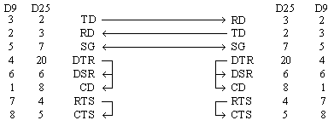
Sơ đồ nối dây Null Modem
Trên đây là phương pháp ưu tiên của việc nối dây của một Null Modem. Nó chỉ yêu cầu 3 dây (TD, RD & SG) để mắc được xuyên thẳng qua vì vậy ảnh hưởng lớn đến chi phí để sử dụng chạy cáp dài. Nguyên lý của thao tác thì đơn giản có lý. Mục tiêu là làm cho máy tính cho rằng nó là một modem hơn là một computer khác. Any data transmitted from the first computer must be received by the second thus TD is connected to RD. Điều thứ hai máy tính phải có cùng cơ cấu như vậy thì RD được nối tới TD. Báo hiệu rằng Signal Ground (SG) cũng phải được nối sao cho cả hai grounds phổ biến tới mỗi máy tính.
Data Terminal Ready (DTR) lặp lại khi chân Data Set Ready (DSR) và Data Carrier Detect (DCD) có mặt trên cả hai (on both computers) máy tính. Khi chân the Data Terminal Ready ở mức tích cực thì chân the Data Set Ready và chân Data Carrier Detect ngay lập tức trở thành tích cực (active). Vào thời điểm này máy tính cho rằng the Virtual Modem sẵn sàng được nối và phát hiện ra the carrier của modem khác.
Và vấn đề cần lo lắng bây giờ là chân the Request to Send và chân Clear To Send. Trong khi cả hai máy tính giao thiệp với nhau ở cùng một tốc độ, vì vậy việc điều khiển luồng là không cần thiết với hai tuyến này vì chúng có thể kết nối cùng nhau trên mỗi máy tính. Khi máy tính muốn gửi dữ liệu, nó xác nhận sự có mặt của chân the Request to Send ở mức cao và khi đó nó móc nối với chân the Clear to Send, lúc này ngay lập tức máy tính nhận được câu trả lời rằng nó có thể gửi dữ liệu và nó thực hiện ngay.

4. Cổng PS2, USB, Hồng ngoại
Mục tiêu:
- Giải thích được chức năng của Cổng PS2, USB, Hồng ngoại;
- Hiểu được cấu tạo Cổng PS2, USB, Hồng ngoại.

4.1. Cổng PS2
Cổng PS/2 Là một giao diện phần cứng dùng để kết nối bàn phím, con chuột và một số thiết bị sử dụng cổng PS/2 khác vào máy tính. Giao diện PS/2 là một loại đầu nối 6-pin MINI DIN (DIN - Deutsches Institut fur Normung - là một chuẩn giao diện được phát triển Viện khoa học về Định chuẩn của Đức). PS/2 là tên hiệu của dòng máy tính cá nhân do hãng IBM sản xuất vào năm 1987 (thuộc dòng 286). Dòng máy này giới thiệu các chuẩn mới như : Micro Channel Bus (sau này được thay thế bởi chuẩn PCI), card màn hình (VGA Graphics), ổ đĩa mềm 3.5" và các cổng giao tiếp PS/2 cho keyboard và mouse. Do vậy, khi được sử dụng rộng rãi cho mọi người và được phát triển trên đủ loại máy tính khác nhau thì người ta vẫn gọi giao diện này là cổng PS/2. Máy tính để bàn (desktop) thường có hai cổng PS/2 riêng biệt - một dùng cho keyboard và một dùng cho mouse. Máy tính xách tay (laptop) thường có một cổng PS/2 dùng chung cho cả keyboard và mouse gắn bên ngoài.
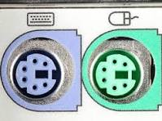
Cổng PS2

4.2. Cổng USB
USB (Universal Serial Bus) là một chuẩn kết nối có dây trong máy tính. USB sử dụng với mục đích là để kết nối các thiết bị (điện thoại, máy tính bảng, máy chụp ảnh, máy quay phim, máy nghe nhạc) với máy tính.
Những mẫu hình cổng kết nối sau đây cũng được gọi là USB và tương thích với mỗi thiết bị khác nhau khi kết nối với máy tính.
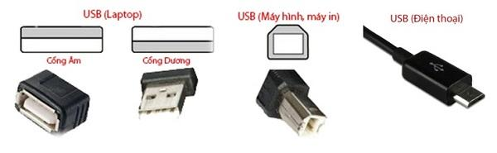
Cổng USB
Trên là những cổng cơ bản đặc trưng và vẫn còn khá nhiều loại cổng USB khác hiếm gặp hơn. Mục đích chính của USB là kết nối những thiết bị bên ngoài với máy tính laptop để trao đổi xử lý dữ liệu, ngoài ra cổng USB cũng còn dùng để chạy lại firmware (phần mềm) cho một số thiết bị như: điện thoại, máy tính bảng, máy chụp ảnh, cài windows cho laptop hoặc xuất chiếu hình ảnh từ máy chụp hình, máy quay phim ra màn hình tivi.
Cho đến thời điểm hiện nay thì USB có 2 loại chính đó là cổng USB 2.0 và cổng USB 3.0, đại khái đây là 2 phiên bản công nghệ trước và sau thôi. Về lí thuyết thì tốc độ ghi chép dữ liệu của USB 2.0 là 60 MB/s, còn USB 3.0 là 600 - 625 MB/s. Nhìn thông số trên thì có thể thấy tốc độ trên lệch nhau gấp 10 lần, nhưng trong thực tế khi sử dụng thì con số này khiêm tốn hơn, có nghĩa là chỉ nhanh hơn khoảng 3 lần thôi. Ví dụ thực tế khi chép một file video thì tốc độ truyền của USB 2.0 thường là 19 – 20 MB/s, còn tốc độ của USB 3.0 thường là 59 – 60 MB/s (còn phụ thuộc vào độ tương thích giữa các thiết bị kết nối)
Và một lưu ý là để đạt được chuẩn tốc độ của USB 3.0 thì cả 2 thiết bị trao đổi dữ liệu phải tương thích cùng là USB 3.0 với nhau, nếu 1 trong 2 là USB 2.0 thì tốc độ mặc định chỉ còn là của USB 2.0 thôi.
Để nhận biết USB 2.0 và USB 3.0 thì chính là nhìn vào màu sắc, thường thì cổng 2.0 sẽ có truyền thống là màu trắng còn cổng 3.0 sẽ là màu xanh dương.
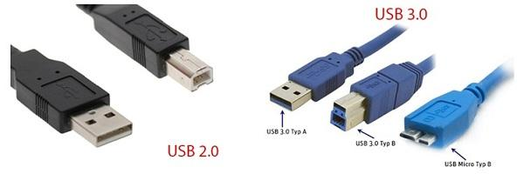
USB 2.0 và USB 3.0
Trong một số trường hợp nhà sản xuất cũng thay đổi các màu sắc này không theo trật tự, những trường hợp như vậy thường là bạn sẽ xem thông số kỹ thuật của thiết bị hoặc sao chép dữ liệu để kiểm tra lại.

4.3. Cổng hồng ngoại
Cho phép tải hoặc chuyển file qua 2 thiết bị Cổng hồng ngoại là kỹ thuật đầu tiên sử dụng trong các thiết bị không dây . Kỹ thuật lập trình hồng ngoại thực hiện trong môi trường ánh sáng có tia hồng ngoại và 2 vật phải ở gần nhau để nhận lệnh qua giao thức OBEX trao đổi dữ liệu giữa các thiết bị dùng cổng hồng ngoại . Kỹ thuật này được sử dụng trong Tivi , loa, máy nghe nhạc và khóa xe hơi.

BÀI TẬP
Câu 1: Nêu chức năng các chân cổng RS232 loại 25 chân và loại 9 chân?
Câu 2: Nêu chức năng các chân cổng USB?
Câu 3: Kể tên các loại Bus cơ bản?
Yêu cầu đánh giá kết quả học tập
Kiến thức
+ Ôn tập các kiến thức của các môđun và môn học đã học trước đây có liên quan đến bài học cổng giao tiếp máy tính để hiểu sâu sắc bài học và làm được các bài tập.
+ Làm các bài tập từ câu đến câu 3 để hiểu về cấu tạo các cổng giao tiếp máy tính.
Thái độ :
Nghiêm túc trong học tập lý thuyết và cẩn thận, tỉ mỉ, chính xác trong thực hành.

BÀI 2: SỬA CHỮA MÁY IN LASER
(Mã bài: MĐ 21 – 02)
Giới thiệu:
Sự phát triển của in ấn là một bước đột phá trong phổ biến tri thức: nhà in đã được dựng lên ở Venice năm 1469 và tới năm 1500 thành phố này đã có tới 417 thợ in. Năm 1470, Johann Heynlin lập nhà in ở Paris.
Năm 1476, nhà in được lập ở Anh quốc bởi William Caxton; năm 1539, một người Ý tên là Juan Pablos đã lắp đặt một nhà in được nhập về ở thành phố Mexico, Mexico. Stephen Day xây dựng nhà in đầu tiên của Bắc Mĩ ở vịnh Massachusetts năm 1628 và là người góp phần lập nên nhà xuất bản Cambridge.
Và ngày nay sách báo thường được in bằng kỹ thuật in ốp sét - offset. Các kỹ thuật in phổ biến khác gồm in nổi (dùng chủ yếu trong các cuốn ca-ta-lốc), in lụa, in quay, in phun và in la de. Nhà in thương mại và công nghiệp lớn nhất trên thế giới là Montréal, ở Quebec, Quebecor World.
In kỹ thuật số phần lớn sử dụng hiện tượng tĩnh điện để chuyển đặt mực in lên trên chất nền. Công nghệ này phát triển nhanh chóng trong những năm gần đây với các sản phẩm đa dạng từ các máy sao chép (copier) màu hay đen trắng cho tới các máy in màu tiện đại như Xerox iGen3, Kodak Nexpress, hay loạt máy HP Indigo. iGen3 và Nexpress sử dụng trống mực còn Indigo dùng mực lỏng.
Mục tiêu của bài:
- Sửa chữa các loại máy in Laser, Kim, Phun
- Tháo lắp các chi tiết của máy in.
- Phân biệt được các linh kiện, vai trò và các thông số kỹ thuật của từng linh kiện
- Hiểu và nắm được công nghệ in của từng loại từ đó có thể tìm các sai hỏng và cách khắc phục hư hỏng
- Phân tích sự hoạt động của cartridge. Từ đó có thể tìm ra các nguyên nhân sai hỏng và cách khắc phục sai hỏng
- Sử dụng thành thạo các thiết bị kiểm tra. Vẽ được sơ đồ tìm sai hỏng
- Thực hiện thay thế linh kiện một cách chính xác.
- Phân tích được nguyên lý hoạt động của các đầu in kim. Khắc phục các sự cố hư hỏng thông thường của đầu in kim.
- Khắc phục các sự cố hư hỏng thông thường của bộ nguồn máy in.
- Phân tích được các sơ đồ trao đổi thông tin trên máy in. Xác định lỗi và thay thế được các bộ cảm biến của máy in.
- Phân tích và khắc phục các sự cố hư hỏng phần truyền động.
- Thay thế được Ruy-băng mực.
Nội dung chính:
- Sơ đồ khối máy in Laser.
Máy in laser là thiết bị in sử dụng tia laser trong quá trình tạo bản in. Sơ đồ khối tổng quát của máy in Laser như sau:
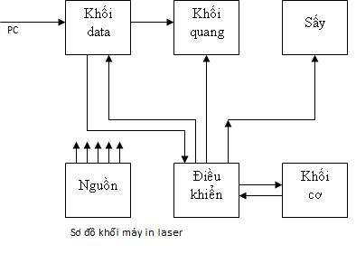
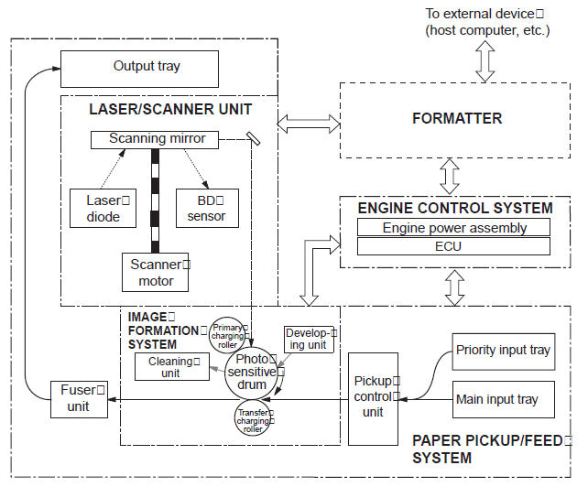
Cũng có thể biểu diễn sơ đồ khối tổng quát của máy in Laser chi tiết hơn như sau:
Máy in Laser gồm các thành phần chính là: Hệ thống điều khiển máy (Khối nguồn và khối điều khiển) (ENGINE CONTROL SYSTEM)
- Hệ thống tạo ảnh – Cartridge (IMAGE FORMATION SYSTEM)
- Bộ phận quét tia Laser (Khối quang) (LASER/SCANNER UNIT)
- Khối giao tiếp (Data) (FORMATTER)
- Hệ thống cung cấp giấy (Khối cơ) (PAPER PICKUP/FEED SYSTEM)
- Bộ phận sấy (Khối sấy) (Fuser unit)
- Khay đựng giấy ra (Output tray)

2. Chức năng nhiệm vụ các khối trong máy in Laser.

2.1. Hệ thống điều khiển máy.
- Khối nguồn nuôi. (Power Assembly)
- Khối điều khiển máy – ECU (Engine Control Unit)
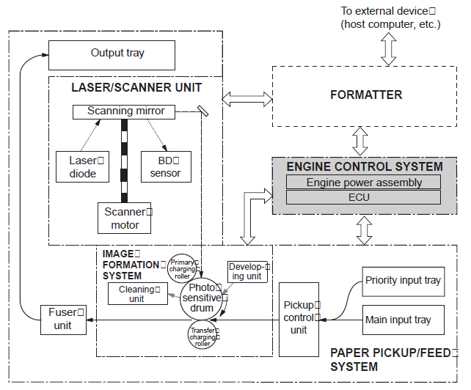
2.1.1. Nhiệm vụ khối nguồn.
Khối nguồn của máy in Laser có nhiệm vụ cung cấp các điện áp DC 24V, 5V và 3,3V cho các bộ phận khác của máy hoạt động:
- 24V cung cấp cho khối cao áp, mô tơ loading, mô tơ Scaner trên hộp gương.
- 5V cung cấp cho khối giao tiếp và khối quang.
- 3,3V cung cấp cho khối điều khiển.
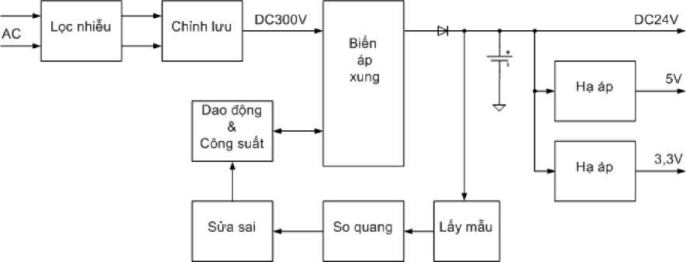
Sơ đồ tổng quát của khối nguồn trên máy in Laser

- Khối nguồn của máy in Laser hoạt động theo guyên lý nguồn xung, điện áp AC 220V đầu vào được đổi thành điện áp DC300V sau đó cho ngắt mở ở tần số cao để tạo ra dòng điện biến thiên đi qua biến áp xung, biến áp xung sẽ ghép giữa sơ cấp và thứ cấp để lấy ra nguồn điện áp thấp, điện áp này được chỉnh lưu và lọc để lấy ra nguồn 24V cấp cho phụ tải.
- Mạch hổi tiếp bao gồm các mạch: Lấy mẫu, so quang, sửa sai có nhệm vụ hồi tiếp điện áp đầu ra về để điều chỉnh đèn công suất theo hướng tự ổn định điện áp ra.
- Các mạch hạ áp sẽ hạ điện áp 24V xuống các điện áp 5V và 3,3V để cấp cho các sử dụng điện áp thấp như CPU sử dụng 3,3V, hộp gương sử dụng 5V, Card giao tiếp sử dụng 5V và 3,3V.
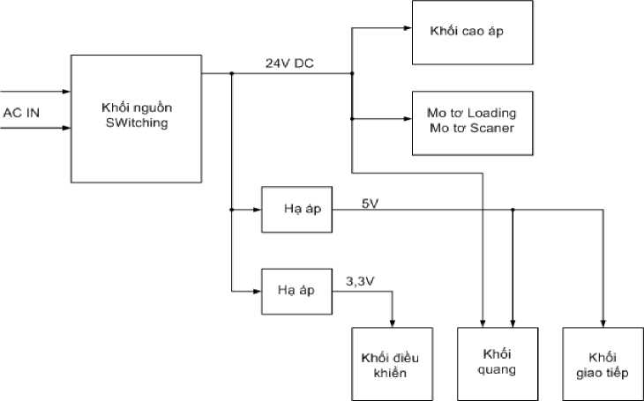
Điện áp ra của khối nguồn và các phụ tải
2.1.2. Chức năng của khối điều khiển.
- Khối điều khiển mà thành phần chính là CPU có nhiệm vụ điều khiển chung các hoạt động của máy, khối điều khiển nhận các lệnh điều khiển từ phím bấm hoặc từ máy tính gửi sang thông qua khối giao tiếp (Formatter).
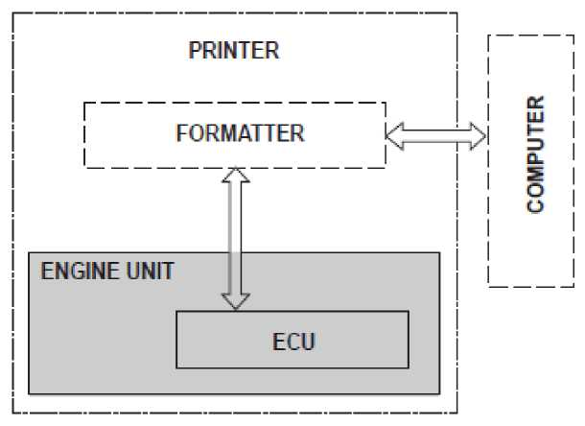
Khối điều khiển nhận lệnh vào từ máy tính gửi sang thông qua khối giao tiếp
(Formatter).
Chức năng của khối điều khiển:
- CPU điều khiển khối cao áp tạo ra các điện áp -600V và -300V cung cấp cho trục cao áp và trục từ trên Cartridge.
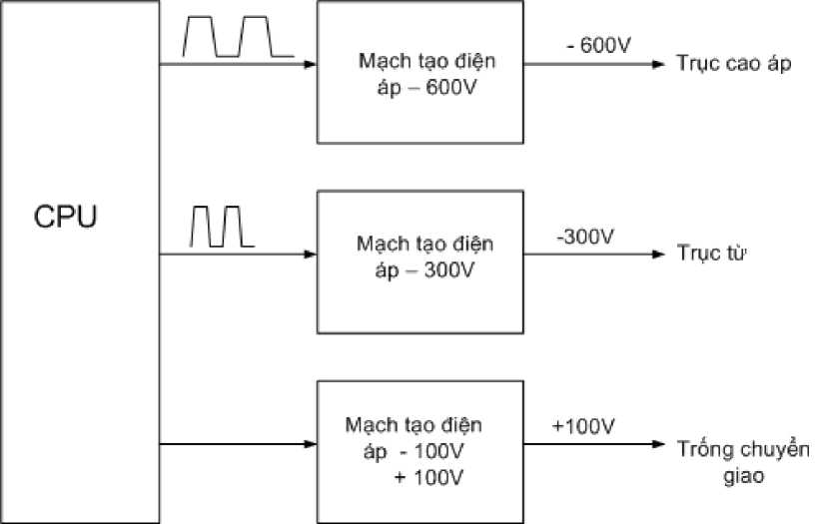
Khối điều khiển điều khiển khối cao áp hoạt động để tạo ra các điện áp cao -600V, - 300V cấp cho các bộ phận của Cartridge.
- CPU điều khiển khối quang tạo ra tia Laser quét lên bề mặt trống in để ghi tín hiệu.
- CPU điều khiển bật tắt đi ốt Laser và theo dõi tia Laser thông qua đi ốt giám sát, điều khiển motor Scan.
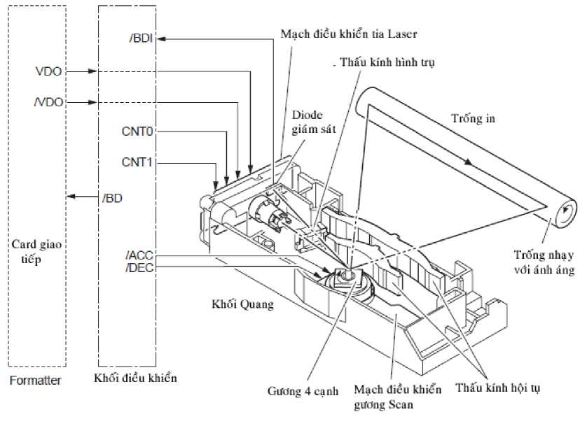
Khối điều khiển điều khiển khối quang (hộp gương) hoạt động.
- CPU điều khiển các hoạt động của hệ thống cơ khí, điều khiển Rơle lấy giấy
- Điều khiển hoạt động của Mô tơ chính trên máy để kéo giấy và điều khiển hệ thống các trục lăn, bánh răng.
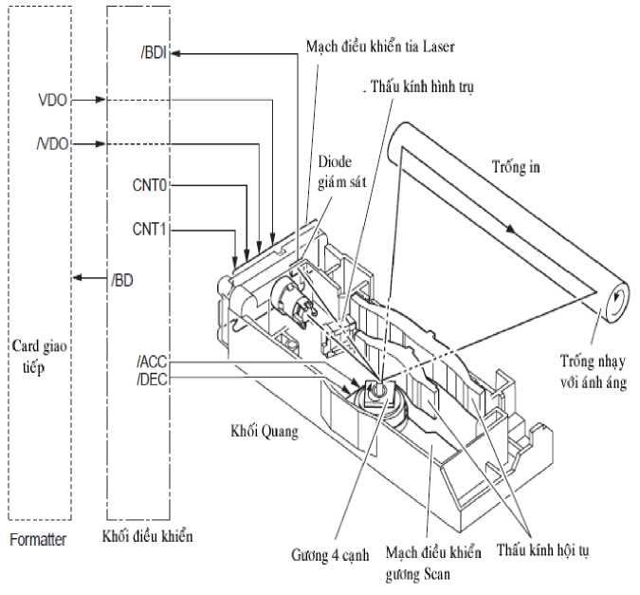

- Theo dõi giấy thông qua các Sensor báo giấy.
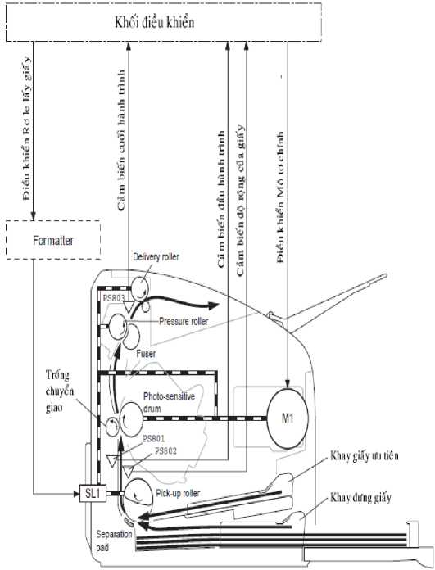
Khối điều khiển, điều khiển hệ thống cơ khí để cho giấy đi qua buồng in và giám sát đường đi của giấy.
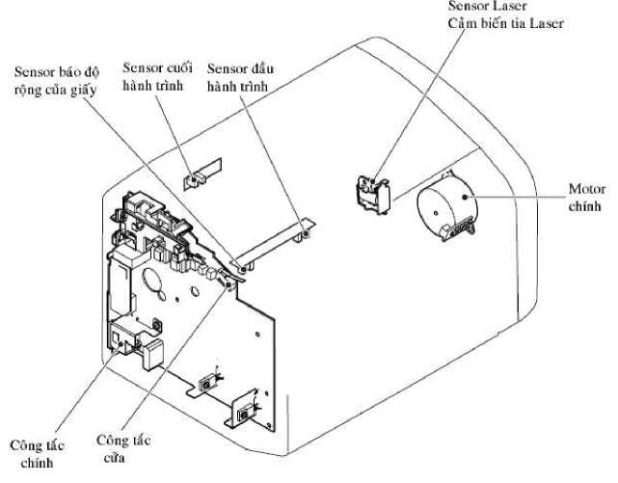
Ví dụ: Vị trí các Sensor (cảm biến) và Motor trên máy in Canon 2900

2.2. Chức năng của hệ thống tạo ảnh (IMAGE FORMATION SYSTEM) – Cartridge.
Các hoạt động của máy in sau cùng là để điều khiển cho hộp Cartridge (hệ thống tạo ảnh) tạo ra hình ảnh ở trên giấy.
- Khối cao áp cung cấp điện áp -600V cho trục cao áp để nạp điện lên bề mặt trống in.
- Khối quang tạo ra tia Laser quét lên bề mặt trống in để ghi tín hiệu hình ảnh.
- Điện áp -300V và trục từ sẽ triển khai mực chuyển sang giấy tại các vị trí đã được ghi tín hiệu để tạo nên hình ảnh.
- Sau cùng là quá trình chuyển giao mực từ trống in sang giấy để tạo nên hình ảnh trên giấy.
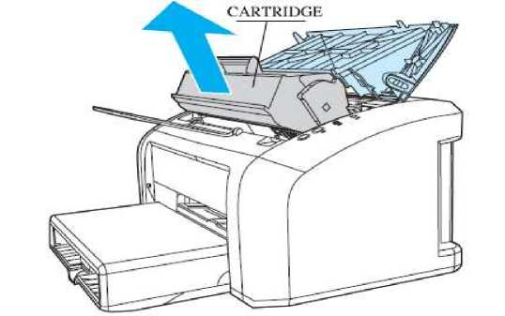
Cartridge (Hệ thống tạo ảnh) là bộ phận có thể tháo rời ra khỏi máy in
- Quá trình hoạt động của hệ thống tạo ảnh.
Quá trình tạo ảnh trên giấy là quá trình lặp đi lặp lại theo chu kỳ các vòng quay của trống in, quá trình này được thực hiện qua 6 giai đoạn:
- Quá trình nạp tĩnh điện: Là giai đoạn trống in được nạp điện tích âm -600V
- Quá trình ghi tín hiệu lên trống: Là giai đoạn trống in sau khi đã được nạp tĩnh điện và hộp gương sẽ điều khiển cho tia Laser ghi tín hiệu lên bề mặt trống in.
- Quá trình triển khai lấy mực: Là quá trình mực được triển khai sang trống tại những vị trí trước đó bề mặt trống được tia Laser ghi tín hiệu.
- Quá trình mực chuyển giao sang giấy: Là quá trình mục được chuyển giao từ trống in sang giấy để tạo nên hình ảnh hoặc văn bản trên giấy.
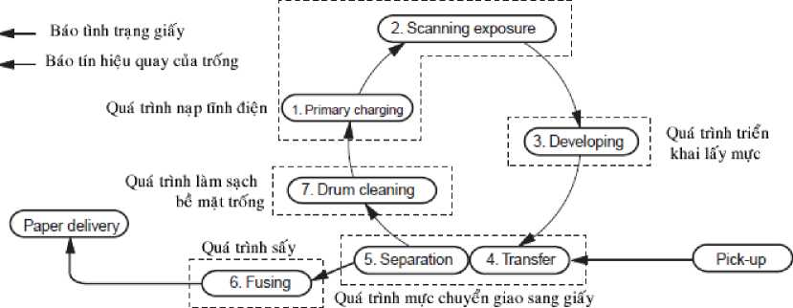
Quá trình tạo hình ảnh trên giấy của hệ thống tạo ảnh
- Quá trình sấy: Là quá trình cuối cùng mực được sấy ở nhiệt độ cao và các hạt mực nóng chảy bám chặt vào giấy trước khi giấy được đưa ra ngoài
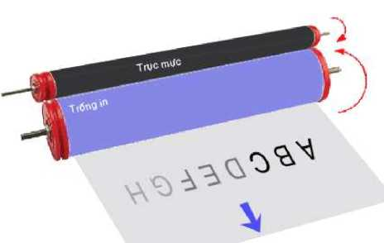

Hình ảnh được tạo ra khi đi qua trống In
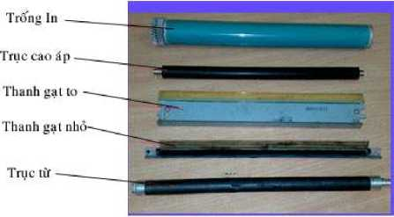
Các chi tiết bên trong hộp Cartridge.

2.3. Bộ phận quét tia Laser (Khối quang) (LASER/SCANNER UNIT)
Bộ phận quét tia Laser hay còn gọi là khối quang có nhiệm vụ tạo ra tia Laser quét lên bề mặt trống in để ghi tín hiệu dưới dạng tĩnh điện.
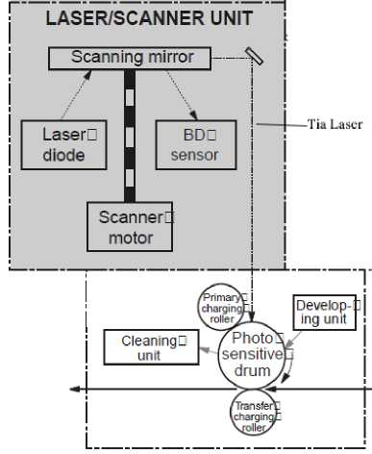
Hộp gương tạo ra tia Laser quét lên bề mặt trống để ghi tín hiệu
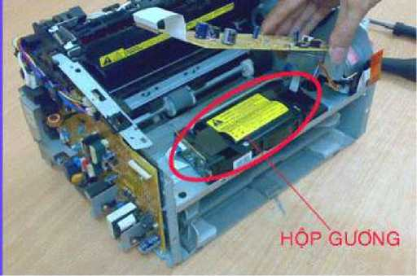
Vị trí hộp gương trên máy in Canon 2900
- Phương pháp ghi tín hiệu bằng tia Laser
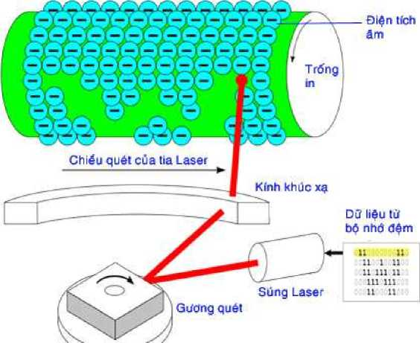
Ghi tín hiệu lên trống bằng tia Laser
Người ta sử dụng tia Laser làm trung hoà điện tích âm trên bề mặt trống đã được nạp tĩnh điện, ban đầu trống in được nạp tĩnh điện ở điện tích khoảng âm -600V, khi có tia Laser chiếu vào bề mặt trống in (đang có -600V) thì điện tích trên trống giảm xuống, tuỳ theo cường độ tia Laser mạnh hay yếu mà điện tích âm giảm đi nhiều hay ít, cường độ tia Laser càng mạnh thì điện tích âm giảm càng nhiều (tức là điện tích trên trống ít âm hơn)
- Các thành phần bên trong hộp gương.
Các thành phần trong hộp gương gồm:
- Mạch điều khiển tia Laser.
- Diode phát ra tia Laser.
- Diode giám sát - cảm biến tia Laser.
- Thấu kính hình trụ trên đường đi của tia Laser.
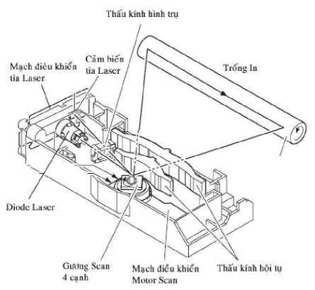
- Mạch điều khiển mô tơ Scan
- Mô tơ và gương Scan để phản xạ tia Laser quét lên bề mặt trống.
- Thấu kính hội tụ (thấu kính cong)
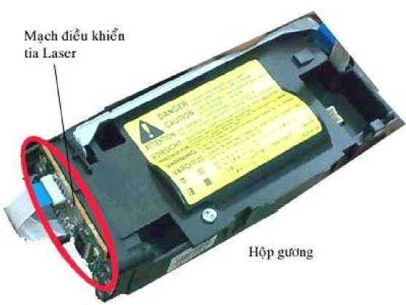
Bên ngoài hộp gương và mạch điều khiển tia Laser
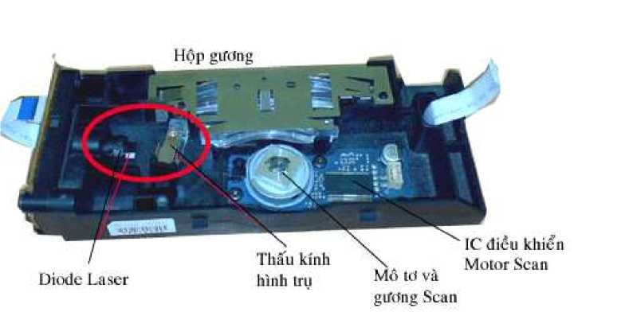
Các chi tiết bên trong hộp gương
- Diode Laser có nhiệm vụ phát ra tia laser để ghi tín hiệu
- IC điều khiển Motor scan điều khiển cho Motor quay đúng tốc độ và pha để đồng bộ với tín hiệu tia Laser phát ra từ Súng Laser.
- Motor Scan gắn gương Scan 4 cạnh để quay và phản xạ tia Laser quét đổi hướng theo hình quạt, quét dọc lên bề mặt trống in.

2.4. Khối giao tiếp (Data) (Card FORMATTER)
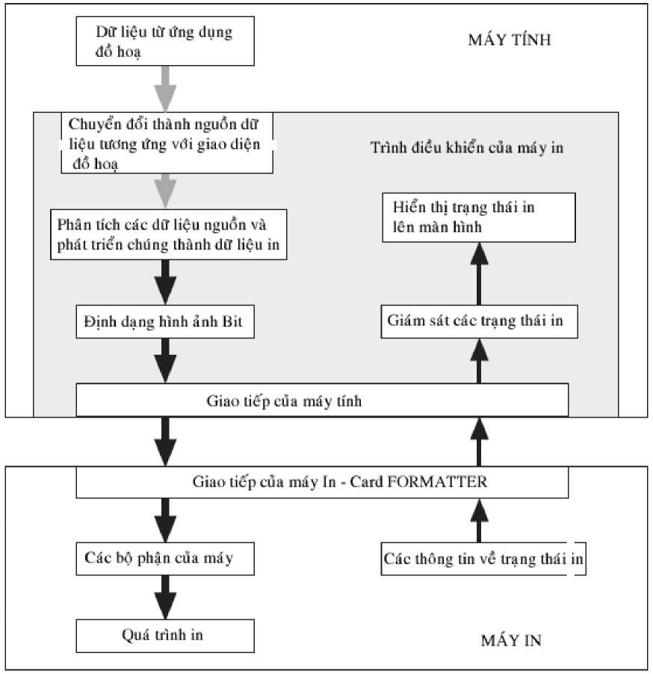

Quá trình trao đổi dữ liệu giữa máy tính và máy in khi thực hiện in
Trong quá trình in, Card Formatter là thành phần trung gian để trao đổi dữ liệu với máy tính, là nơi lưu trữ tạm thời dữ liệu in rồi cung cấp dần cho các bộ phận của máy
- Cung cấp dữ liệu cho khối quang để điều khiển tia Laser ghi tín hiệu lên bề mặt trống in.
- Cung cấp dữ liệu cho khối điều khiển để điều khiển các hoạt động của hệ cơ, Cartridge, gương Scan hoạt động đồng bộ khi thực hiện in.
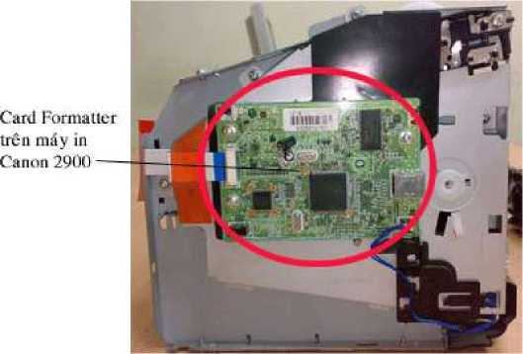
Card Formatter trên máy in Canon 2900

2.5. Nhiệm vụ của hệ thống cung cấp giấy (Khối cơ) (PAPER PICUP/FEED SYSTEM)
Hệ thống cung cung cấp giấy bao gồm các thành phần như:
- Khay đựng giấy chính.
- Khay đựng giấy ưu tiên.
- Rơ le và Rulô lấy giấy.
- Hệ thống con lăn.
- Mô tơ chính.
- Hệ thống các Sensor báo giấy
Chức năng của hệ thống cung cấp giấy nhằm thực hiện đưa giấy qua buồng in, hệ thống các Sensor có nhiệm vụ phát hiện giấy bị kẹt trước và trong quá trình in, nhận biết chiều rộng của giấy in, Mô tơ điều khiển hệ thống cơ khí để đưa giấy đi qua buồng in, Rơ le và Rulô lấy giấy thực hiện nâng giấy và gắp giấy khi một lệnh in được thực hiện.
Hệ thống các thành phần của khối cơ thực hiện các hành trình sau :
- Nạp giấy : kéo giấy từ khay vào trong máy.
- Kéo giấy di chuyển đúng đường đi theo thiết kế, đảm bảo cho giấy được tiếp xúc với trống.
- Đẩy giấy (đã hoàn thành bản in) ra khỏi máy. Toàn bộ khối cơ được vận hành nhờ lực kéo từ 1 motor chính (capstan motor), motor được điều khiển bằng lệnh hành trình từ khối điều khiển.
Hệ thống cơ cũng gửi tín hiệu phản hồi về khối điều khiển để thực hiện các hành vi thích hợp (ví dụ như lặp lại động tác nạp giấy, dừng in và thông báo cho PC khi hết giấy, dắt giấy…)
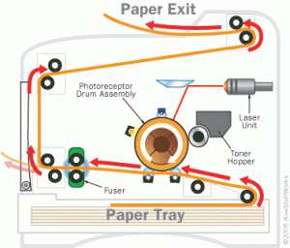
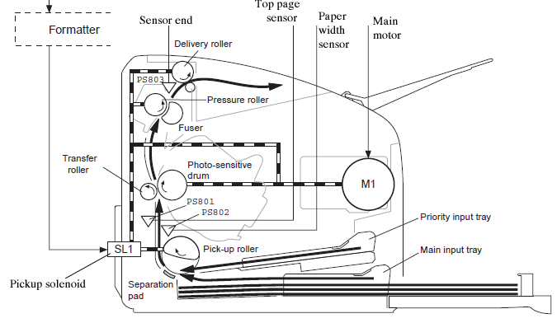
Hệ thống cung cấp giấy trên máy in Canon 2900
Main input tray: | Khay giấy chính.
Priority input tray: | Khay giấy ưu tiên.
Pick up roler: | Con lăn lấy giấy.
Pickup solenoid: | Rơ le lấy giấy.
Paper width sensor (PS802): | Cảm biến độ rộng giấy.
Top page sensor (PS801): | Cảm biến đầu trang.
Sensor end (PS803): | Cảm biến cuối hành trình.
Main motor: | Mô tơ chính.

2.6. Chức năng của bộ phận sấy
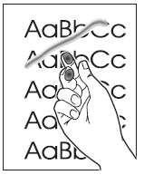
Mực sẽ bị sống (xoá được) nếu bộ phận sấy bị hỏng.
Thực hiện 3 nhiệm vụ :
Tạo ra nhiệt độ cao để nung chảy bột mực. Nhiệt độ cao này có thể được tạo ra bằng thanh điện trở hoặc bằng đèn (haloghen)
Tạo ra lực ép để ép mực (đã được nung chảy) thấm vào xơ giấy để cố định điểm ảnh trên giấy. Lực ép được tạo ra bằng các trục lăn được nén dưới tác động của lò xo.
Tạo ra lực kéo để kéo giấy ra khỏi máy in sau khi đã sấy_ép. Lực kéo được tạo ra nhờ hệ thống trục lăn trên/dưới quay ngược chiều nhau.
Khối sấy nhận lệnh từ khối điều khiển để thi hành tác vụ. Ngược lại, nó cũng gửi tín hiệu thông báo trạng thái nhiệt, trạng thái giấy cho mạch điều khiển để dừng máy khi có sự cố. Tín hiệu phản hồi này được lấy ra từ các cảm biến (sensor)
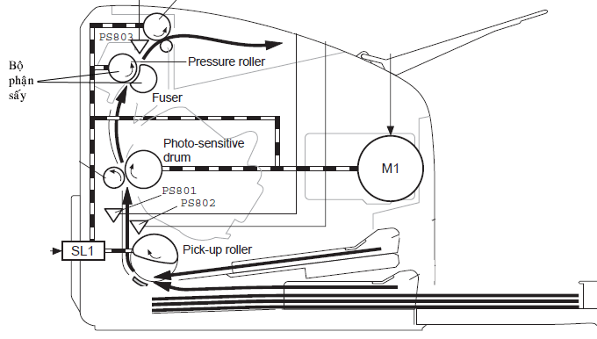
Bộ phận sấy nằm ở phần cuối quá trình in, nơi giấy đi ra

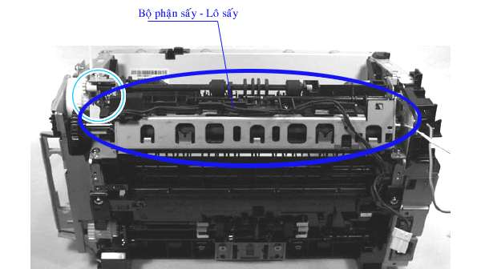
Bộ phận sấy trên máy in Canon 2900

3. Hoạt động của máy in Laser.
Hoạt động của máy in được mô tả thông qua hoạt động của 6 nhóm bộ phận chính trong máy in Laser:
o Bộ phận điều khiển máy (ECU - Engine Control Unit)
o Bộ phận cấp nguồn AC, DC và cao áp
o Bộ phận giao tiếp với máy tính (Formatter)
o Bộ phận tạo ảnh (Image formation)
o Bộ phận tạo và quét tia laser (Laser/scaner)
o Bộ phận cung cấp giấy (Pickup and feed)

3.1. Hoạt động của bộ phận điều khiển máy – ECU (Engine Control Unit)
Hoạt động điều khiển máy in do CPU điều khiển nhằm đồng bộ mọi hoạt
động của máy in
Bộ phận điều khiển máy thực hiện các điều khiển sau đây:
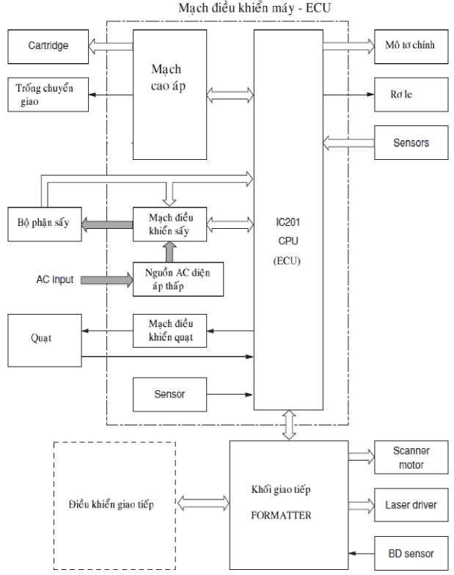

- Điều khiển mô tơ chính để kéo giấy và vận hành hệ cơ, Cartridge, bộ phận sấy trong suốt quá trình in.
- Điều khiển Rơ le và Pickup để lấy giấy khi bắt đầu in ấn.
- Theo dõi toàn bộ quá trình di chuyển của giấy thông qua các Sensor.
- Điều khiển khối cao áp để tạo ra các điện áp âm -600V, -300V vfa +100V cung cấp cho trục cao áp, trục từ và trống chuyển giao.
- Điều khiển cấp nguồn cho thanh nhiệt trên bộ phận sấy.
- Điều khiển bật tắt tia laser và sự ngắt mở của gương Scan trên hộp gương

3.2. Hoạt động của bộ phận cấp nguồn cho máy
Bộ phận cấp nguồn cho máy được chia thành các nhóm sau đây:
- Bộ phận cung cấp nguồn DC
- Bộ phận cung cấp nguồn AC
- Bộ phận cung cấp điện áp cao áp.
3.2.1. Bộ phận cung cấp nguồn điện DC
Bộ phận cung cấp nguồn DC của máy chủ yếu là cung cấp các điện áp DC 24V, 5V và 3,3V cho các bộ phận của máy in hoạt động.
Bảng sau đây là điện áp và các bộ phận sử dụng điện áp đó:
+ 3,3V DC | ECU, Sensor, Formatter
+ 5V DC | Mạch giao tiếp Parallel trên card Formatter
+ 24V DC | Motor chính, Scan, Role, khối cao áp, bộ phận sấy, công tắc cửa

3.2.2. Bộ phận cung cấp nguồn điện AC
- Nguồn AC trong máy chủ yếu được cấp cho bộ phận sấy, vì vậy mạch cấp nguồn AC thực chất là mạch điều khiển bộ phận sấy.
- Bộ phận sấy có nhiệm vụ sấy cho các hạt mực nóng chảy và bám chặt vào giấy trước khi giấy được đưa ra ngoài ở cuối quá trình in.
- Dòng điện AC được điều khiển cho đi qua Thyristor Q101 cho đi qua Rơle RL101 đưa vào điều khiển thanh nhiệt.
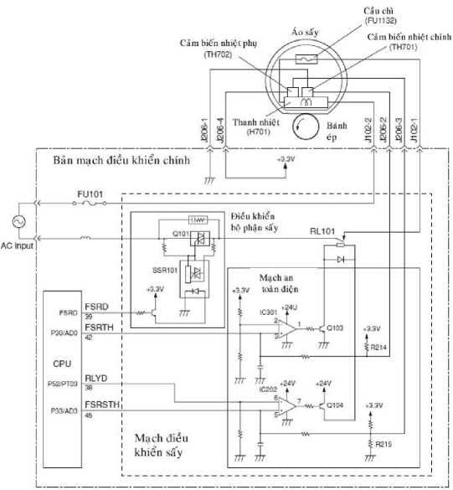
Bộ phận cung cấp các điện thế cao áp
3.2.3. Bộ phận cấp nguồn điện cao áp
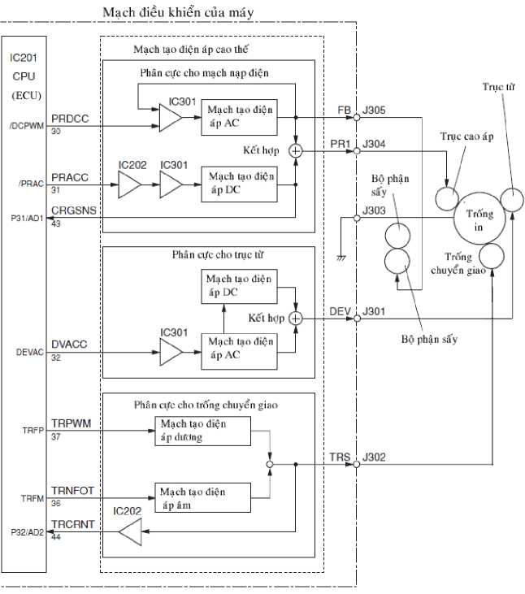
Mạch điều khiển nguồn AC cho bộ phận sấy
Bộ phận cấp nguồn điện cao áp có nhiệm vụ cung cấp các điện áp cao cho các bộ phận của máy in.
- Cung cấp điện áp âm -600V cho trục cao áp trên Cartridge
- Cung cấp điện áp âm -300V cho trục từ trên Cartridge
- Cung cấp điện áp +, - 100V cho trống chuyển giao.
Sơ đồ sau đây là khối cao áp của máy in.
Sau đây là sơ đồ cấp điện trên Cartridge
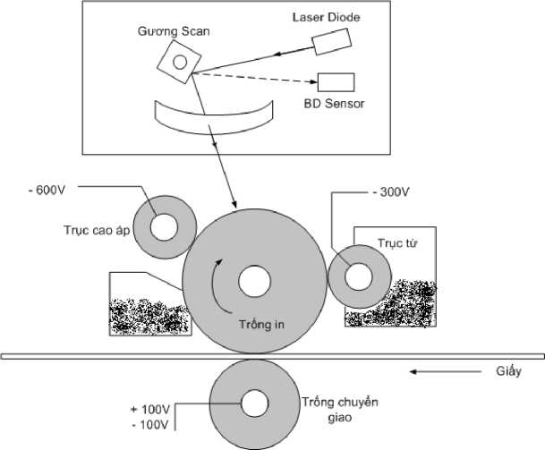

Các điện áp cao thế cấp cho các bộ phận của Cartridge
và trống chuyển giao

3.3. Hoạt động của bộ phận giao tiếp.
Bộ phận giao tiếp có các nhiệm vụ sau đây.
O Tiếp nhận và xử lý dữ liệu in từ giao diện máy in (trên máy tính)
O Giám sát bản điều khiển và chuyển thông tin về trạng thái của máy in về máy tính.
O Phát triển và điều phối dữ liệu về vị trí và thời gian với động cơ in
O Giao tiếp với máy tính thông qua giao diện hai chiều Card Formatter nhận được dữ liệu in từ máy tính rồi chuyển nó thành tín hiệu điểm ảnh sau đó cung cấp cho bộ phận điều khiển và bộ phận quét tia Laser
Bộ phận giao tiếp gồm các thành phần nhỏ sau đây:
- Central processing unit (CPU)
- Card Formatter sử dụng bộ vi xử lý có hệ điều hành nhúng, tốc độ khoảng
133MHz.
- Một hệ thống RAM không mất dữ liệu.
- Bộ nhớ truy cập ngẫu nhiên lưu trữ tạm thời các chương trình và dữ liệu in.
- Các máy in Laser thưưòng có từ 8 đến 16MB bộ nhớ Universal Serial Bus Interface – Giao tiếp USB
- Card Formatter nhận được dữ liệu thông qua giao tiếp USB, giao tiếp này cho phép liên lạc trao đổi dữ liệu hai chiều, từ máy tính gửi sang máy in dữ liệu và chương trình cần in, từ máy in gửi về máy tính các thông báo về tình trạng của máy.
- Control panel - bảng điều khiển.
Bảng điều khiển gồm có:
- Ba đèn trạng thái.
- Phím Go và phím Cancel quá trình hoạt động.

3.4. Hoạt động của bộ phận tạo ảnh.
Bộ phận tạo ảnh có nhiệm vụ tạo ra hình ảnh trên giấy, hầu hết các hoạt động của máy in đều phục vụ cho hoạt động của khối tạo ảnh (Cartridge) . Hoạt động của khối tạo ảnh được minh hoạ như sau:
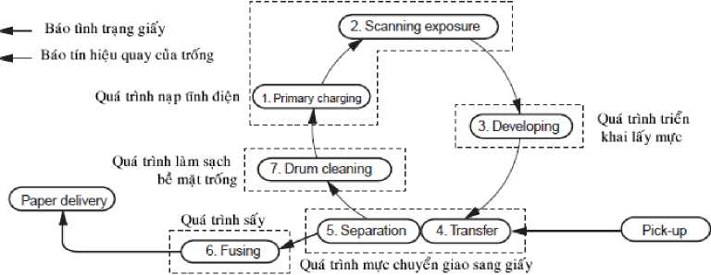
Quá trình ghi tín hiệu lên trống
Quá trình tạo ảnh được chia làm 7 giai đoạn:
Giai đoạn nạp điện tích âm cho trống. | Primary charging
Giai đoạn ghi tín hiệu lên trống bằng tia Laser | Scanning exposure
Giai đoạn triển khai mực sang trống | Developing
Giai đoạn chuyển giao mực sang giấy | Transfer
Giai đoạn tách giấy khỏi trống. | Separation
Giai đoạn sấy mực và giấy | Fusing
Giai đoạn làm sạch bề mặt trống in. | Drum cleaning

Bước 1 - Nạp điện tích âm cho trống. (Primary charging)
- Bước đầu tiên là trống in được nạp điện tích âm -600V DC.
- Bề mặt trống in được cấu tạo bởi chất liệu đặc biệt để có khả năng tích điện tốt, các trống in có chất lượng kém thì khả năng tích điện kém dần
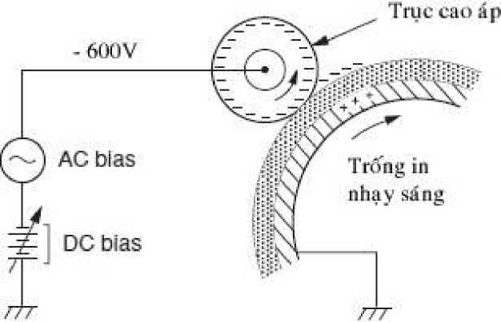

Quá trình nạp điện tích âm cho trống

Bước 2 – Ghi tín hiệu bằng tia Laser
- Tín hiệu hình ảnh từ văn bản đã được giao diện (trình điều khiển máy in) từ máy tính chuyển đổi thành độ sám của các điểm ảnh.
- Nếu máy in có độ phân giải là 600dpi thì hình ảnh sẽ được chia thành 600 điểm /inh (600 dpi: 600 dot per inh), tại mỗi điểm sẽ được ghi lại mức xám và được chia thành 256 mức xám và sau đó chúng được đổi sang dãy nhị phân rồi truyền sang máy in.
- Tại card Formatter của máy in nhận được thông tin của văn bẳn bằng một loạt các dãy số nhị phân xếp liên tiếp, sau đó chúng được đổi trở về dạng tín hiệu điện áp DC và điện áp này sẽ đưa đến hộp gương để điều khiển Diode Laser phát ra tia Laser.
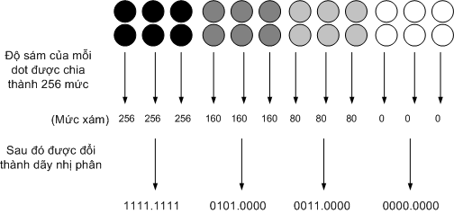
Mỗi điểm ảnh (Dot) sẽ được đổi thành một dãy số nhị phân trước khi chuyển đến máy in
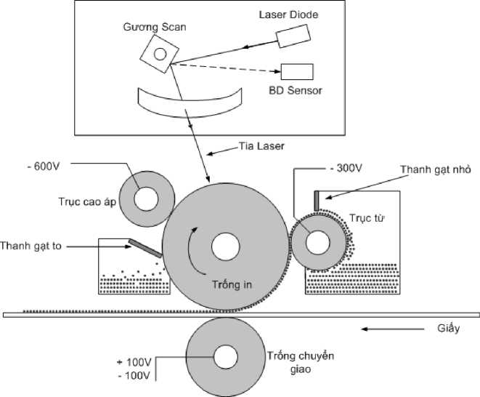
Tại máy in tín hiệu từ các điểm ảnh dạng số được đổi trở lại thành tín hiệu điện áp rồi đưa đến hộp gương để điều khiển Diode Laser
- Mỗi điểm ảnh sẽ điều khiển cho Diode Laser chớp sáng một lần, cường độ chớp sáng của tia Laser phụ thuộc vào độ xám của điểm ảnh tương ứng, điểm mầu đen sẽ điều khiển cho Diode Laser chớp sáng mạnh nhất, tại điểm trắng (không có mực) thì tia Laser tắt.
- Tia Laser được gương Scan (4 cạnh) phản xạ và quét theo hình quạt quét dọc lên bề mặt trống để ghi tín hiệu
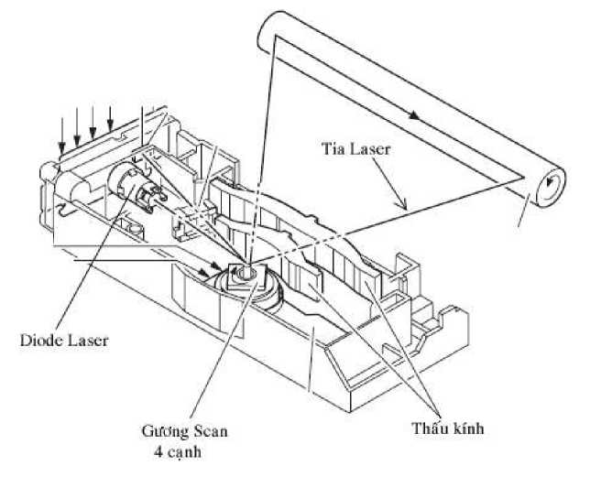
Tia Laser được phát ra từ Diode Laser sau đó được gương Scan phản xạ quét dọc lên bề mặt trống in
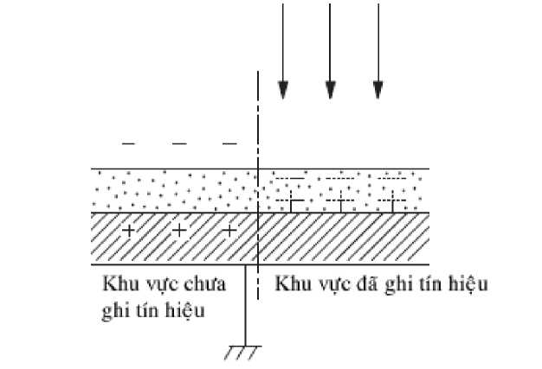
Tia Laser làm cho địên tích âm trên trống giảm xuống (bớt âm đi)
- Tại các điểm có tia Laser chiếu vào thì điện tích âm trên bề mặt trống giảm xuống (bớt âm đi), cường độ tia Laser càng mạnh thì điện tích âm cảng giảm thấp, điểm có tia Laser mạnh nhất thì điện tích trên trống giảm xuống còn khoảng âm -100V và điểm có tia Laser yếu nhất thì điện tích âm giảm còn khoảng -300V, điểm tia Laser tắt thì điện tích vẫn giữ nguyên là -600V
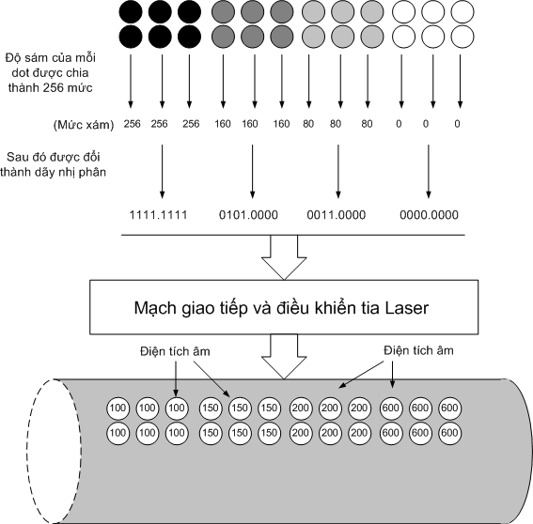
Điện tích trên bề mặt trống giảm xuống còn âm -100V đến âm -300V tương đương với vị trí thay đổi từ đậm đến nhạt, vị trí giấy trắng thì điện tích trên trống vẫn là -600V
Sau khi ghi tín hiệu lên trống bằng tia Laser, bề mặt trống đã hình thành tín hiệu hình ảnh dưới dạng điện tích âm thay đổi, vị trí đậm thì điện tích âm càng nhỏ, vị trí nhạt thì điện tích âm càng cao (nhưng vẫn thấp hơn -300V) còn vị trí trắng không có mực thì điện tích âm không đổi (vẫn là - 600V).
Bước 3 - Bước triển khai lấy mực – Developing
- Trục từ được cấu tạo bởi nam châm vĩnh cửu, và các hạt mực có từ tính nên bị trục từ hút bám đầy xung quanh, trước khi ra ngoài thì mực được gạt trong gạt còn một lớp mỏng và đều.
- Đồng thời trục từ được phân cực bởi điện áp âm - 300V DC, điện áp này nhiễm vào các hạt mực.
- Khi lăn qua trống in, các hạt mực (bị nhiễm -300V) sẽ bị các vị trí có điện tích dương hơn (ít âm hơn - tức là các vị trí có điện tích từ -100V đến -299V) ở trên trống hút, điện tích càng thấp (ví dụ -100V) thì hút mực càng mạnh, điện tích càng cao thì hút mực càng yếu, các vị trí có điện tích âm hơn mực thì đẩy mực (vị trí - 600V sẽ đẩy mực)
=> Như vậy mực sẽ bị hút vào các vị trí có tia Laser chiếu vào trước đó hình thành nên nét chữ hay hình ảnh trên bề mặt trống in
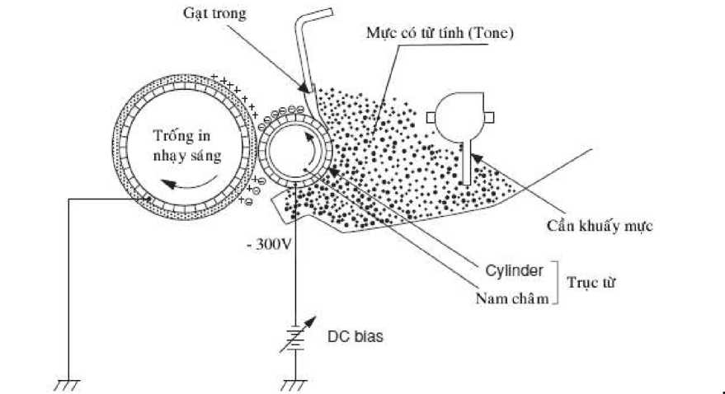

Bước triển khai lấy mực từ trục từ sang trống in
Lưu ý 1: Nếu trục từ mà không có điện áp -300V phân cực thì các hạt mực sẽ có điện tích bằng 0V, khi đó thì tất cả các vị trí trên trống in đều có điện tích âm hơn mực vì vậy mà mọi vị trí đều đẩy mực và kết quả là máy sẽ in ra giấy trắng.
Lưu ý 2: Nếu trục cao áp mà không được phân cực -600V thì trống in sẽ không được nạp điện, bề mặt trống in có 0V, và cho dù có tia Laser chiếu vào thì điện tích này cũng vẫn > = 0V nên so với điện tích của cac hạt mực là -300V thì mọi vị trí trên trống đều có điện tích cao hơn mực và kết quả là mực bám vào toàn bộ bề mặt trống, nên khi in sẽ ra tờ giấy đen 100%.
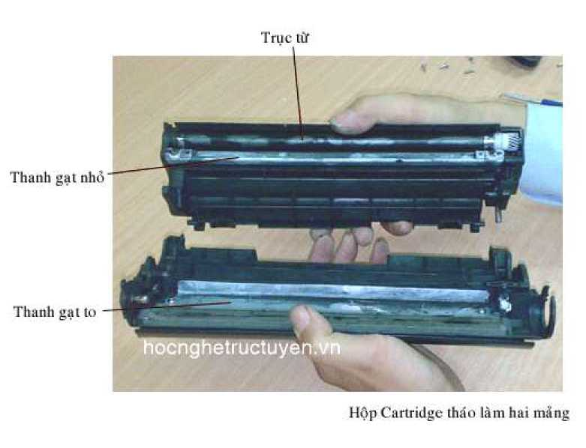
Các chi tiết của hộp Cartridge

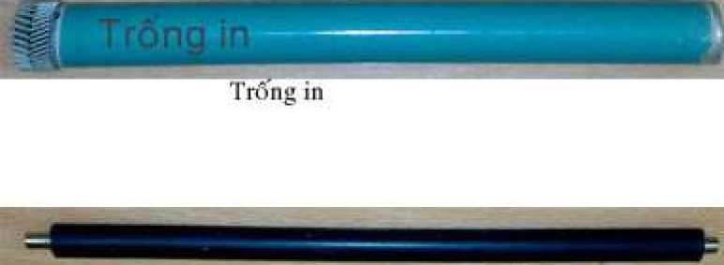
Trống in và trục cao áp trên hộp Cartridge
Bước 4 - Bước chuyển giao mực sang giấy.
Trống chuyển giao được cấp điện áp +100V khi có giấy đi qua, điện tích này nhiễm vào giấy và giấy hút các hạt mực từ trống in chuyển sang giấy, tỷ lệ mực chuyển sang giấy đạt khoảng 95%, tỷ lệ này còn phụ thuộc vào chất lượng của mực, nếu mực kém chất lượng thì tỷ lệ mực chuyển sang giấy thấp đi và tỷ lệ mực thừa sẽ tăng lên.
Mực thừa còn sót lại trên bề mặt trống sẽ được thanh gạt làm sạch ở bước kế tiếp.
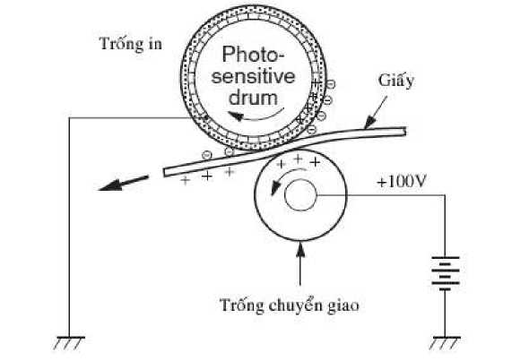

Mực chuyển giao sang giấy với tỷ lệ khoảng 95%
Ghi chú: Thời điểm không có giấy đi qua, trống chuyển giao có thể được phân cực điện áp âm để tránh hiện tượng mực dư trên trống bám vào trống chuyển giao, trống chuyển giao cần được giữ sạch để không làm bẩn ở mặt sau của giấy.
Bước 5 - Bước tách giấy ra khỏi trống.
- Điện áp dương từ trống chuyển giao đã nhiễm lên giấy và do bề mặt trống in vẫn còn điện áp âm nên đã hút giấy bám theo.
- Để tách giấy ra khỏi trống in, người ta dùng lá hút tĩnh điện như hình răng cưa trải lên giấy ngay vị trí giấy đi qua hai trống (trống in và trống chuyển giao), vì vậy giấy đã được tách khỏi trống in và đi thẳng sang bộ phận sấy.
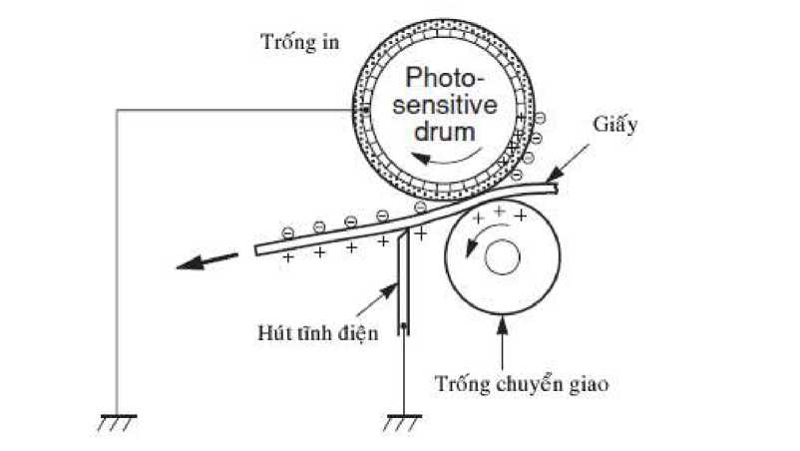

Dùng lực hút tĩnh điện để tách giấy ra khỏi trống in
Bước 6 - Bước nung chảy (sấy) – Fusing
- Các hạt mực chuyển sang giấy tuân theo lực hút tĩnh điện, chỉ cần một cảm ứng ánh sáng hay từ tính là sẽ làm bôi nhọ hình ảnh.
- Các hạt mực sẽ kết hợp với giấy để tạo ra một hình ảnh vĩnh viễn bằng cách sử dụng áp lực và nhiệt độ.
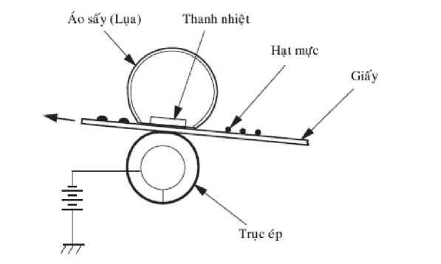

Bộ phận sấy sử dụng thanh nhiệt và áo sấy trên các máy in Canon, HP
- Khi mực chuyển sang giấy đã hình thành nên hình ảnh nhưng các hạt mực vẫn còn ở dạng bột (mực sống), mực và giấy được đưa qua bộ phận sấy, dưới sức ép và nhiệt độ khoảng 200ºC, các hạt mực nóng chảy và bám chặt vào giấy trước khi chúng được đưa ra ngoài.
- Trên các máy in Samsung lại sử dụng đèn Halogen để sấy, đèn Halogen sinh nhiệt được đặt ở giữa của Lô sấy, trên thân Lô sấy không còn sử dụng áo sấy vì vậy hạn chế được các hư hỏng ở bộ phận sấy.
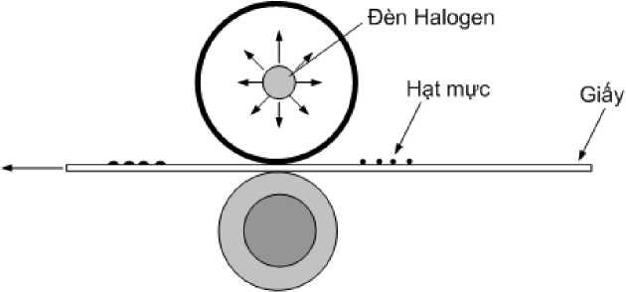
Bộ phận sấy trên các máy in Samsung
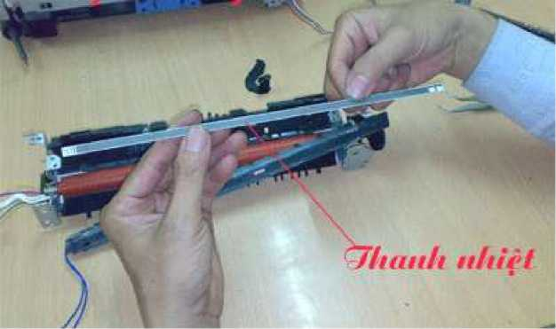 | 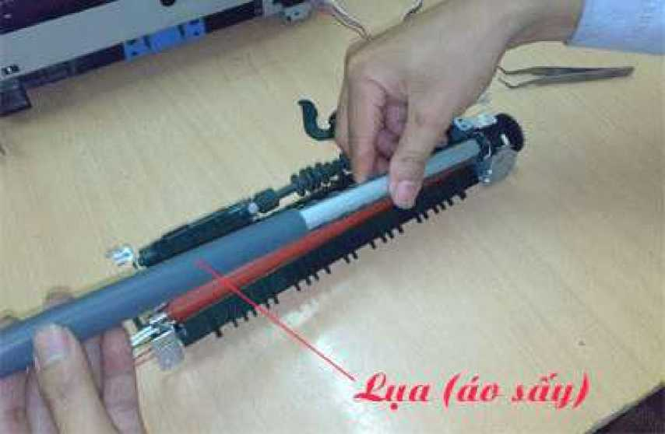
Thanh nhiệt của máy in Canon 2900 | Áo sấy (Lụa) của máy in Canon 2900
Bước 7 - Bước làm sạch – (Drum cleaning)
- Khi chuyển giao sang giấy, trên bề mặt trống vẫn còn dư một chút mực thừa, mực thừa cần được gạt sạch trước khi thực hiện một chu kỳ in mới.
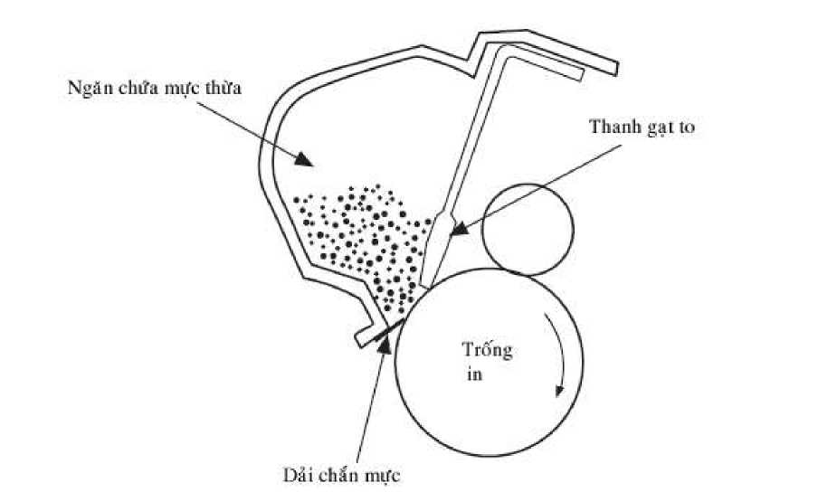
Thanh gạt gạt sạch mực thừa trên trống và rơi vào ngăn chứa mực thừa

3.5. Hoạt động của bộ phận tạo và quét tia Laser (Laser/Scaner Unit)
Còn gọi là hộp gương hay khối quang.
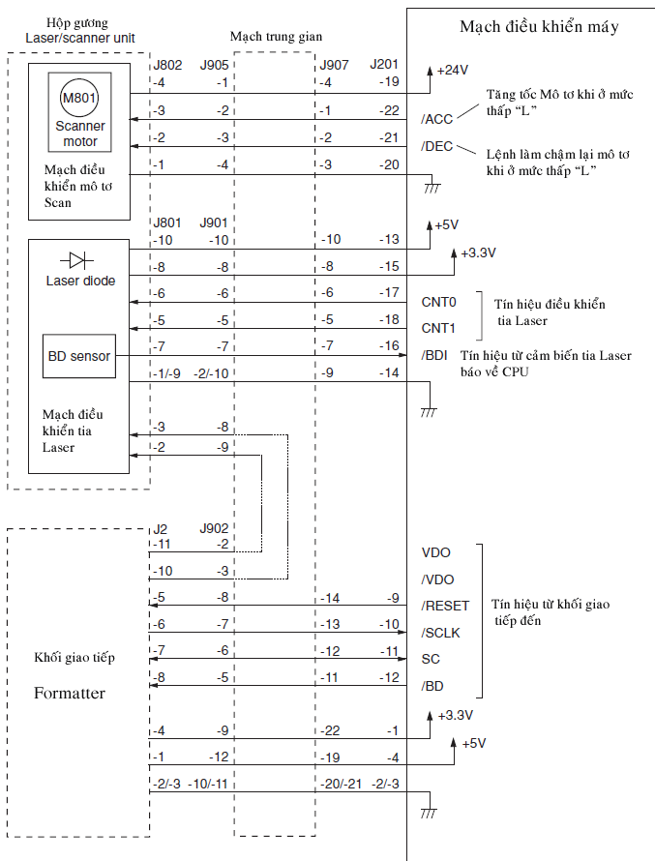
Sơ đồ mạch điều khiển hộp gương.

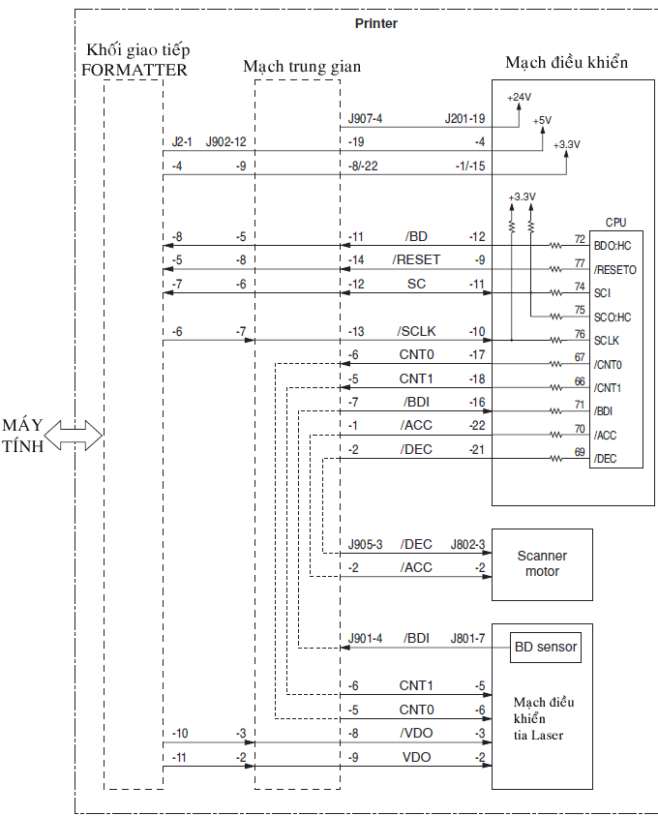
Các tính hiệu điều khiển từ khối điều khiển đến khối quang
Chú thích:
- /DEC (Scaner motor deceleration) - Lệnh giảm tốc độ mô tơ Scan.
- /ACC (Scaner motor acceleration) - Lệnh tăng tốc độ mô tơ Scan.
- /BD Sensor (Laser beam detection sensor) – Cảm biến phát hiện tia laser.
- CNT1 – Tín hiệu ra từ bộ điều khiển động cơ
- CNT0 – Tín hiệu ra từ bộ điều khiển động cơ.
- /VDO - Các tín hiệu vi sai đưa đến để điều khiển bật tắt tia Laser.
- /Reset – Tín hiệu khởi động khối giao tiếp khi in được bật.
- Clock – Xung Clock từ khối điều khiển đưa tới để đồng bộ hoá các hoạt
động của động cơ và tia Laser.
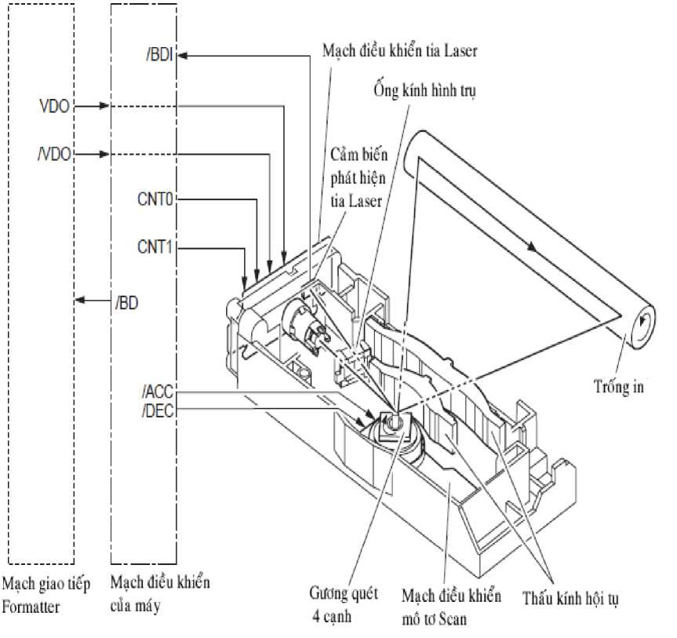

Hộp gương trên máy in Canon 2900
- Tín hiệu CNT0 và CNT1 điều khiển bật tắt tia Laser.
- Tín hiệu VDO từ Card Formatter điều khiển cường độ tia Laser, tín hiệu này mang thông tin về độ xám của các điểm ảnh.
- Tín hiệu BDI (Beam Detection Input) - Là tín hiệu phát hiện tia Laser từ cảm biến báo về khối điều khiển.
- Tín hiệu /ACC và /DEC là hai tín hiệu điều khiển tăng và giảm tốc độ của Mô tơ Scan
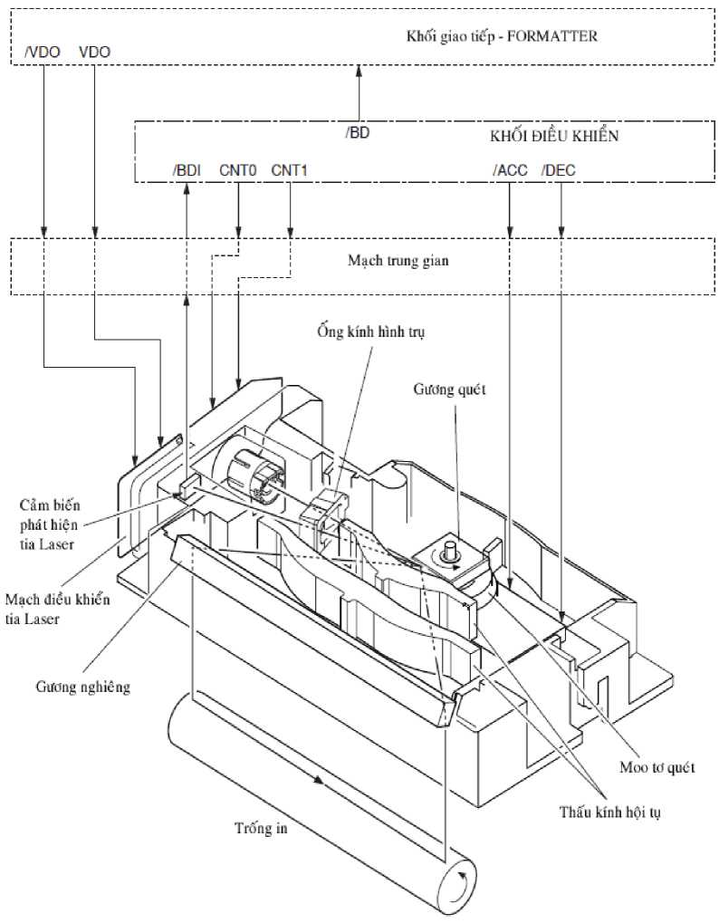
Hộp gương của máy in HP-1210

3.6. Hoạt động của bộ phận cung cấp giấy.
Bước 1: CPU điều khiển cho động cơ M1 hoạt động, giấy bắt đầu được nâng lên khi Rơ le SL1 được điều khiển.
Bước 2: Con lăn Pick-up quay một vòng, khay giấy được nâng lên để đón con lăn tiếp xúc kéo giấy vào trong.
Bước 3: Lực đẩy và ma sát của con lăn Pick-up đảm bảo chỉ lấy 1 tờ giấy duy nhất đưa vào trong.
Bước 4: Cảm biến Sensor PS801 nhận biết đầu trang giấy để báo cho mạch điều khiển của máy điều khiển viết lên trang vị trí bắt đầu được chính xác.
Bước 5: Khi giấy đi vào khu vực trống thống qua các Sensor mà hệ thống điều khiển biết chính xác vị trí cần chuyển giao mực sang giấy.
Bước 6: Sau khi mực được chuyển giao, giấy sẽ đi vào bộ phận sấy, ra khỏi bộ phận sấy, Sensor PS803 nhận biết giấy đã đi ra và báo về hệ thống điều khiển để xác nhận quá trình in đã thành công và không có sự cố.
Mô tả hoạt động:
- Khi có một lệnh in được thực hiện, ban đầu khối điều khiến sẽ điều khiển cho động cơ chính quay, tiếp sau đó là tín hiệu điều khiển cho Rơ le đóng để nâng khay giấy đồng thời con lăn chưa Pick-up cũng quay 1 vòng để kéo giấy vào trong, lực nâng của giấy và ma sát của con lăn phải đảm bảo chỉ kéo một tờ duy nhất vào trong.
- Khi giấy đưa vào trong, ban đầu nó tác động vào Sensor báo giấy đầu hành trình, tín hiệu từ Sensor này sẽ được gửi về khối điều khiển và từ đó khối điều khiển lệnh cho khối quang và bộ cao áp hoạt động để ghi tín hiệu lên giấy đúng vị trí đã căn lề.
- Khi giấy đã được chuyển giao mực và đi qua bộ phận sấy, một Sensor cuối hành trình sẽ kiểm tra và báo về CPU cho biết quá trình đi của giấy đã thành công.
- Thời gian tác động vào các Sensor đã được lập trình theo một khoảng thời gian nhất định, nếu quá thời gian đó mà giấy không tác động được vào Sensor hoặc Sensor bị kẹt thì CPU sẽ cho ngừng quá trình hoạt động của môtơ và các bộ phận khác, đồng thời gửi thông báo về giao diện máy tính tình trạng lỗi.
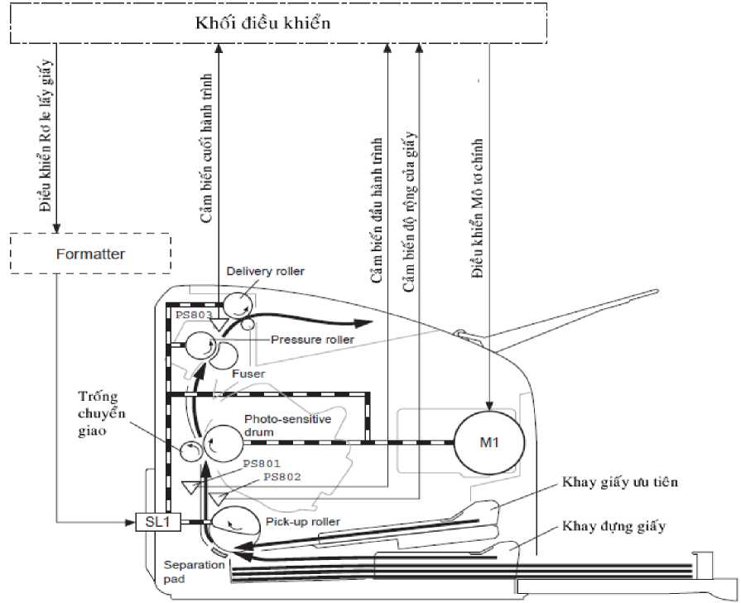
Bộ phận cung cấp giấy trên máu in Canon 2900.

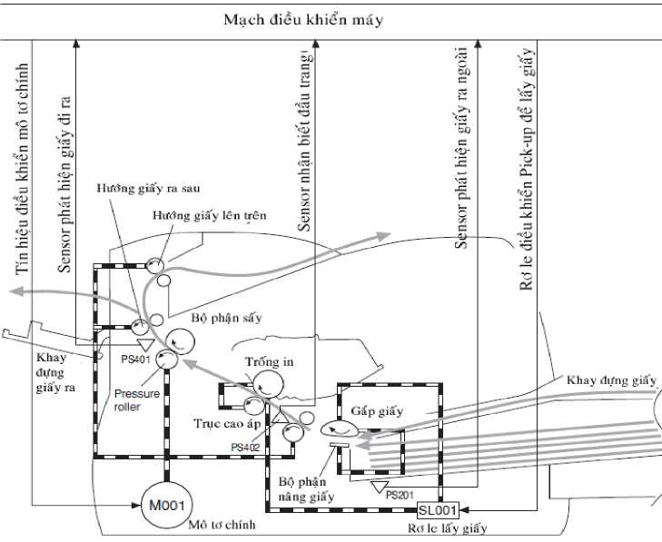
Bộ phận cung cấp giấy trên máy in HP-1210

4. Quá trình khởi động và tự kiểm tra.
Khi bật nguồn cho máy in Laser, một loạt quá trình diễn ra sau khi chúng ta bật công tắc, đó là quá trình tự khởi động và kiểm tra máy, thông thường các máy in Laser sẽ khởi động và kiểm tra theo trình tự sau đây:
- Kiểm tra trạng thái công tắc cửa.
- Kiểm tra hai Sensor (Cảm biến) báo giấy để phát hiện giấy bị kẹt.
- Nếu các Sensor bình thường thì máy sẽ điều khiển cho các bộ phận sau hoạt động (khi đó máy có tiếng ồn của mô tơ chạy và tiếng “rít” nhẹ của gương Scan khi quay.
- Điều khiển mô tơ chính hoạt động.
- Điều khiển điốt Laser hoạt động.
- Điều khiển gương Scan quay.
- Điều khiển bộ phận sấy hoạt động.
- Bước 1:
- Ban đầu máy kiểm tra trạng thái công tắc cửa, khi mở cửa máy in thì công tắc này sẽ ngắt để các mạch cao áp không hoạt động nhằm an toàn điện cho người sử dụng, đồng thời máy cũng không test (kiểm tra) khi bật nguồn.
- Khi mở cửa máy in mà muốn test thì cần chèn công tắc này lại.
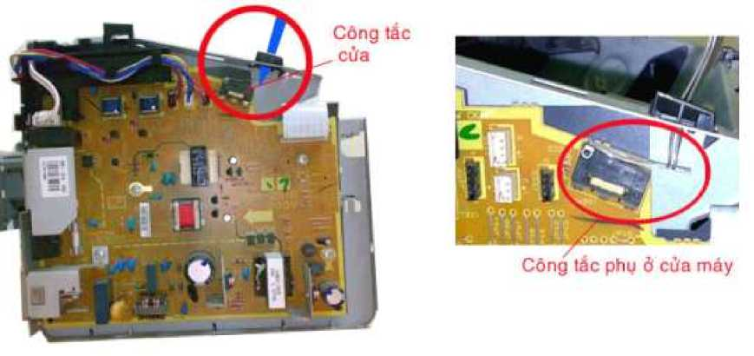
Công tắc cửa nhằm an toàn điện cho người sử dụng
* Bước 2:
- Máy sẽ kiểm tra các Sensor báo giấy như sensor đầu vào và Sensor cuối hành trình giấy.
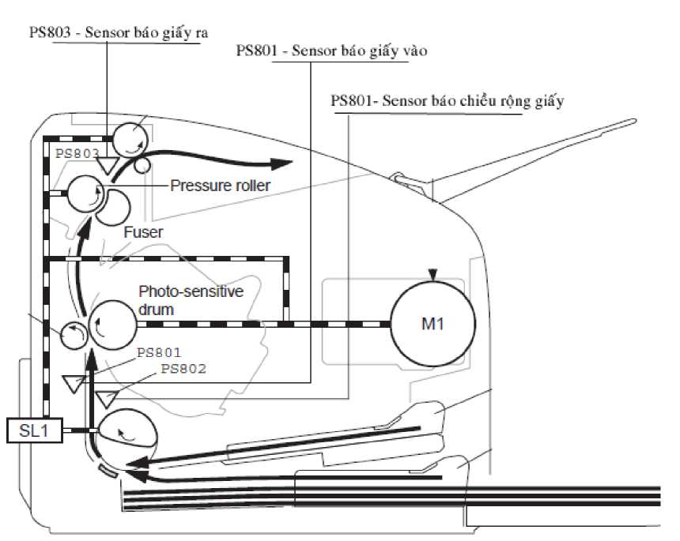
Các Sensor báo giấy vào và báo giấy ra trên máy Canon 2900
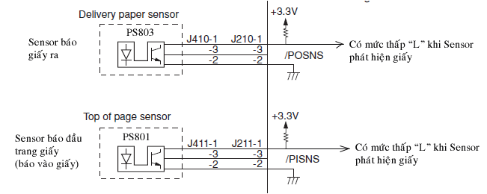
Nếu có giấy bị kẹt thì các Sensor sẽ báo về một tín hiệu điện áp mưc thấp “L”
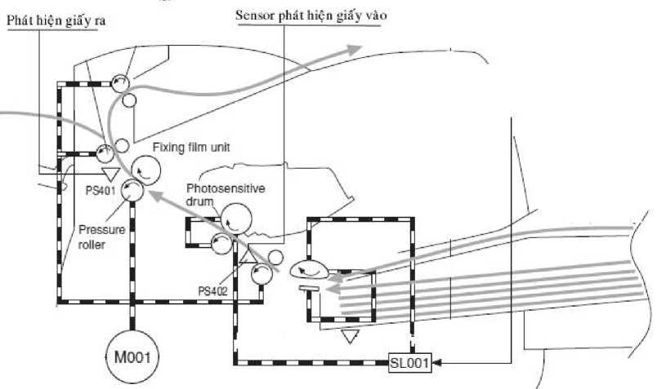
Các Sensor báo giấy trên máy HP-1210
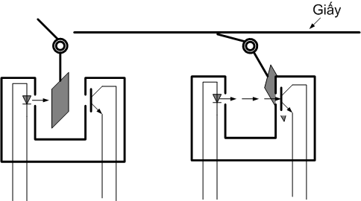
Nguyên lý hoạt động của các Sensor báo giấy
Khi không có giấy đi qua, cần nhựa sẽ che khuất ánh sáng từ đi ốt phát quang không chiếu được sang đèn thu quang
- Khi có giấy đi qua, giấy sẽ nhấc cần nhựa ra ngoài và ánh sáng từ đi ốt phát quang sẽ chiếu vào đèn thu quang phía đối diện, đèn dẫn và báo về CPU một tín hiệu có giấy.
- Nếu có giấy kẹt hoặc Sensor báo giấy bị kẹt, máy sẽ báo lỗi ngay mà không test, mô tơ không hoạt động, bộ phận sấy không hoạt động, hộp gương không hoạt động
* Bước 3
Sau khi kiểm tra trạng thái các Sensor báo giấy bình thường, khối ECU của máy sẽ khởi động các bộ phận:
- Khởi động cho mô tơ chính hoạt động.
- Khởi động cho mô tơ Scan trên hộp gương quay.
- Điều khiển Diode Laser phát ra tia Laser.
- Điều khiển rơ le đóng điện cho thanh nhiệt trên bộ phận sấy.
Lúc này chúng ta sẽ nghe thấy tiếng ồn của mô tơ chính và các bánh răng hoạt động , và tiếng rít của mô tơ Scan quay
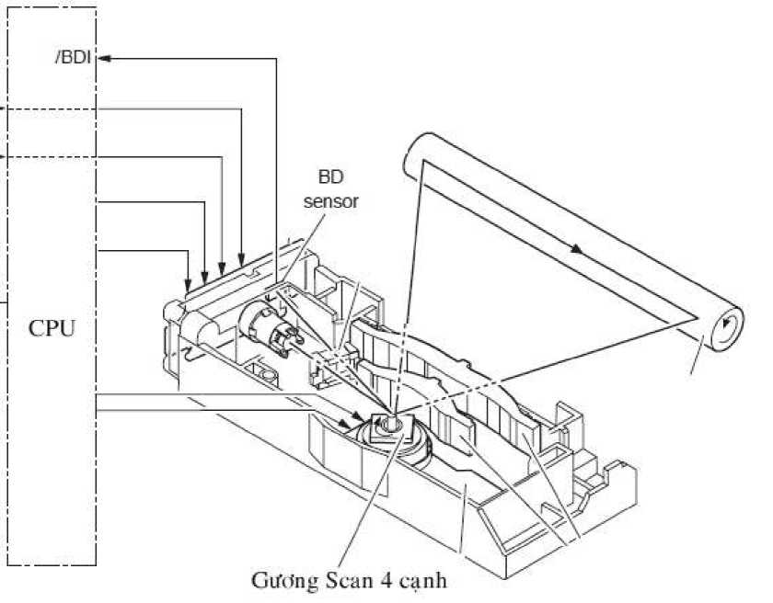
BD Sensor sẽ phát hiện tia Laser rồi báo về CPU
- CPU sẽ kiểm tra tín hiệu BD từ cảm biến tia Laser để xác nhận sự hoạt động của các bộ phận trên hộp gương.
- Nếu Diode Laser không phát ra tia Laser hoặc gương Scan không quay thì sẽ không có tín hiệu /BDI báo về CPU.
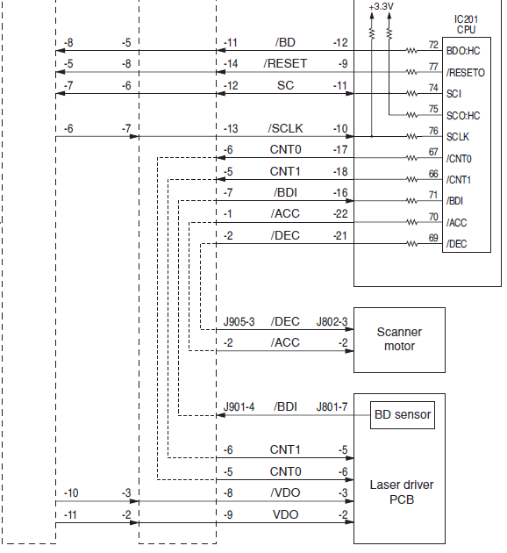
Khi có tia Laser và gương Scan quay sẽ có tín hiệu /BDI báo về CPU
Nếu hỏng tia Laser hoặc hỏng mô tơ Scan thì sẽ mất tín hiệu /BDI từ hộp gương báo về CPU, khi đó máy vẫn test nhưng sau đó báo lỗi:
- Các máy in đời cũ thì báo lỗi đèn vàng hoặc đỏ ngay trên máy in.
- Các máy in đời mới thì báo lỗi a hộp gương là sự hoạt động của bộ phận sấy, khi bộ phận sấy hoạt động, các cảm biến nhiệt sẽ báo về CPU cho biết tình trạng của Lô sấy đã hoạt động.
- Nếu thanh nhiệt bị hỏng hoặc mất điện áp cung cấp cho thanh nhiệt, khi đó máy vẫn test và test rất lâu, sau khi test máy sẽ sảy ra lỗi, với các máy in đời cũ thì máy báo lỗi đèn đỏ hoặc đèn vàng ngay trên máy in, với các máy đời mới thì có hiện tượng như sau:
=> Ra lệnh in máy chạy ro ro rất lâu mà không lấy giấy, sau đó hiện thông báo lỗi sau trên máy tính.
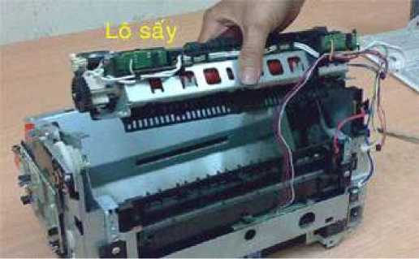
Tháo bộ phận sấy ra để kiểm tra.

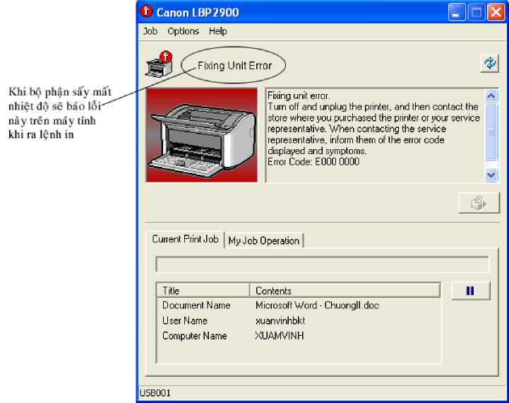

Máy tính hiện ra thông báo lỗi trên cho biết bộ phận sấy của máy in có sự cố, mất nhiệt độ

5. Tháo lắp và thay thế các bộ phận trên máy in Laser.
Mục tiêu:
- Tháo lắp được các bộ phận trên máy in Laser.
- Thay thế được các bộ phận trên máy in Laser khi bị hỏng hóc.

5.1. Lưu ý trước khi tháo lắp và thay thế.
Đối với các máy in laser Canon 2900, HP 1010, HP 1012, HP1015, HP1100 đều có chung nguyên lý hoạt động và có thể sử dụng chung các linh kiện. Các máy in đời mới hơn như Canon 3300, 3250, HP 2015 cũng có cùng nguyên lý và hoạt động, tuy nhiên linh kiện thay thế phải đúng chủng loại. Do vậy khi tháo lắp thay thế cũng có nguyên tắc tương tự như nhau.
Một số dòng máy in của các hãng Samsung, Xerox, Toshiba có cấu tạo riêng theo hãng nhưng nguyên lý hoạt động hoàn toàn như nhau. Vì vậy khi tháo lắp cần nghiên cứu kỹ cấu tạo của máy trước khi tháo lắp, thay thế, tránh làm gãy, hỏng thiết bị. Đối với các dòng máy này cũng dùng chủng loại mực riêng của hãng, nên chú ý khi thay mực. Tuy nhiên các dòng máy của các hãng này được sử dụng ít hơn nhiều so với các dòng máy của hãng Canon hoặc HP.
Trước khi tháo lắp máy in Laser cần lưu ý:
- Rút hết dây tín hiệu khỏi máy tính hoặc từ thiết bị nào khác.
- Tháo nguồn điện ra khỏi máy in.
- Để máy in trên bàn, tránh xa các vật dụng nhiễm tĩnh điện.
- Tháo hộp Cartridge ra ngoài, không để lộ trống in ra ngoài ánh sáng.
- Bỏ hết giấy ra khỏi khay.
Khi tháo lắp cần lưu ý:
- Luôn luôn rút hết nguồn điện khi tháo lắp máy in.
- Không được tháo nắp đậy hộp gương ra và cho máy in chạy, mặc dù tia laser chúng ta không nhìn thấy nhưng nó có thể làm hỏng mắt.
- Cần tháo hộp Cartridge (hộp mực) ra trước khi tháo các bộ phận khác.

5.2. Tháo lắp hoặc thay thế Pickup Roller (Ruloo lấy giấy - quả đào)
Quá trình này cần được thực hiện khi máy in không lấy được giấy hoặc lấy một lúc nhiều tờ giấy.
Trình tự thực hiện theo các bước sau:
Bước 1: Tắt máy in và rút rắc tín hiệu ra, rút nguồn điện khỏi máy. | Bước 2: Tháo hộp Cartridge.  - Mở cửa nắp đậy phía trên.  - Nhẹ nhàng rút hộp Cartridge ra ngoài theo rãnh trượt.
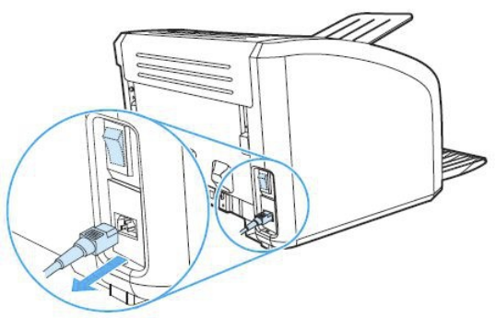  Tháo nguồn điện và dây tín hiệu | 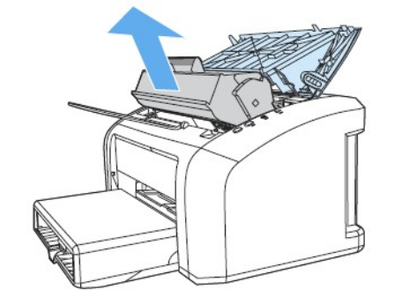  Tháo hộp Cartridge ra ngoài
Bước 3: Xác định vị trí con lăn (quả đào) thường nằm ngay phía dưới của hộp Cartridge. | Bước 4: Tháo con lăn (quả đào): Dùng tay nhẹ nhàng gạt hai mấu nhựa màu trắng sang hai bên, con lăn sẽ tự nảy ra ngoài
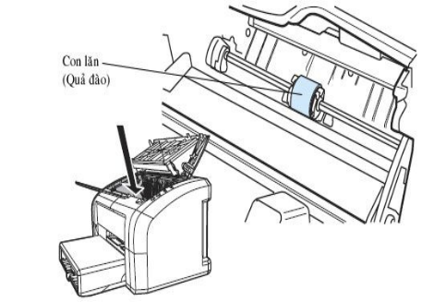 | 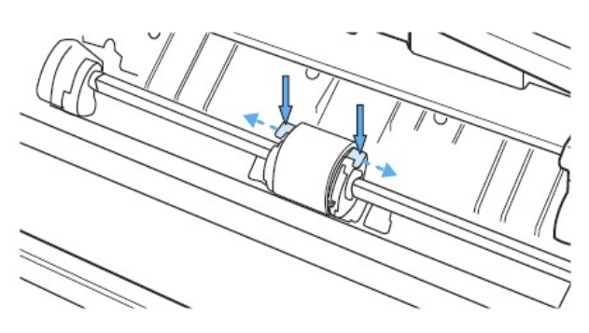
Tháo hộp Cartridge ra ngoài | Dùng hai móng tay hoặc panh kẹt để gạt hai lẫy nhựa sang hai bên
Bước 5: Vệ sinh con lăn hoặc thay mới.  - Dùng vải mềm sạch và nước sạch để lau rửa con lăn.  - Lấy vải khô lau thật sạch. | Bước 6: Lắp con lăn vào vị trí cũ.  - Gá con lăn vào vị trí cũ.  - Chú ý cài mấu nhựa chính xác.
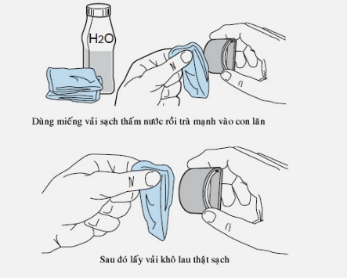 | 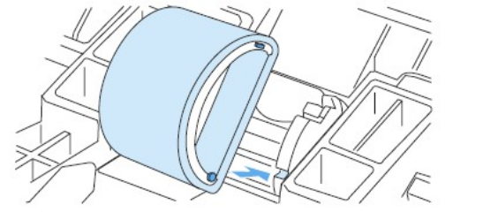
Vệ sinh con lăn bằng nước sạch và vải sạch | Lắp con lăn vào vị trí cũ
Bước 7: Lắp hộp Cartridge và đóng cửa trên của máy lại như cũ.
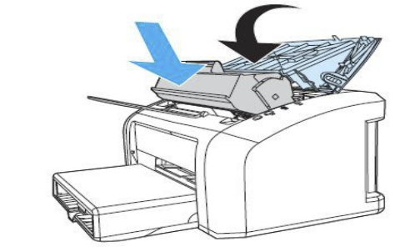
Lắp hộp Cartridge
- Lắp Cartridge nhẹ nhàng, đúng rãnh trượt.
- Đẩy Cartridge vào hết rãnh trượt.
- Đậy nắp máy.

5.3. Tháo lắp, thay thế các bộ phận bên trong Cartridge 12A, 15A, 49A.
Bước 1: Tháo hộp mực ra ngoài.  - Mở cửa nắp đậy phía trên.  - Nhẹ nhàng rút hộp Cartridge ra ngoài theo rãnh trượt | Bước 2: Tháo các ốc vít ở đầu hộp Cartridge  - Dùng tô vít 4 cạnh để tháo các ốc vít.  - Chú ý: Đặt tô vít vuông góc với đầu vít, xoay ngược chiều kim đồng hồ.
 | 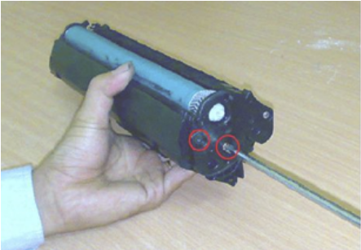
Tháo hộp Cartridge ra ngoài | Tháo các ốc vít

Bước 3: Tháo nắp đậy đầu Cartridge | Bước 4: Tháo trống in ra ngoài.
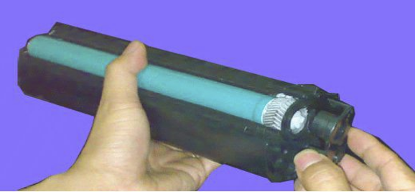 | 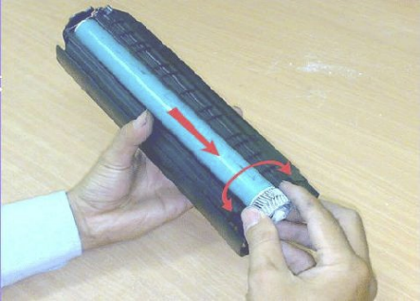
Tháo nắp đậy đầu Cartridge | Tháo trống in ra ngoài
- Dùng hai đầu ngón tay vừa xoay, vừa rút (theo chiều mũi tên) để tháo trống in ra ngoài.
- Chú ý: Không nhấc đầu trống in lên quá cao sẽ khó tháo và có thể làm gãy chốt giữ đầu bên kia.
Bước 5: Tháo trục cao áp.  - Dùng kìm mỏ vịt kẹp vào phần sắt ở đầu (không kẹp vào phần cao su, không cầm tay vào trục cao áp).  - Nhấc nhẹ trục cao áp ra ngoài. | Bước 6: Tháo hai chốt sắt hai đầu hộp Cartridge.  - Quan sát hai chốt sắt ở hai đầu hộp Cartridge. (Hình ảnh)
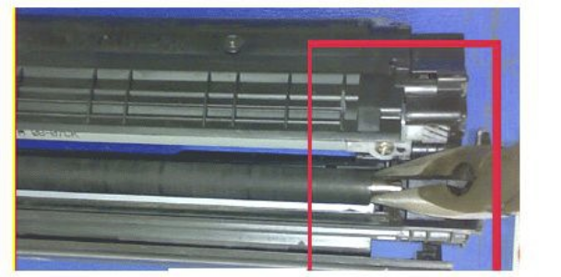 | 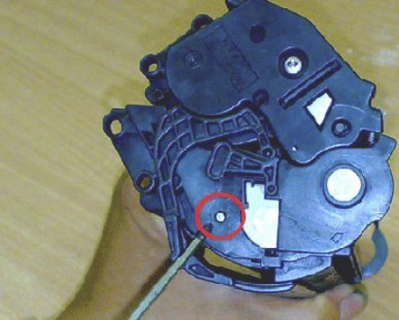
Tháo trục cao áp. | Tháo hai chốt sắt hai đầu hộp Cartridge
Bước 7: Tháo Cartridge thành hai phần. | Bước 8: Tháo thanh gạt mực thừa.  - Dùng tô vít tháo hai ốc vít của thanh gạt.  - Đổ bỏ mực thừa trong hộp.  - Vệ sinh sạch sẽ hộp mực thừa và thanh gạt (to)
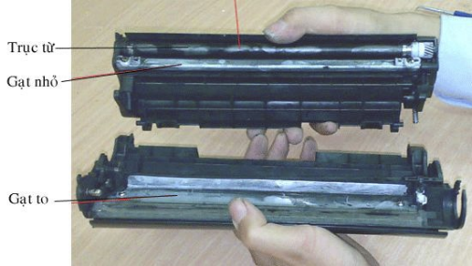 | 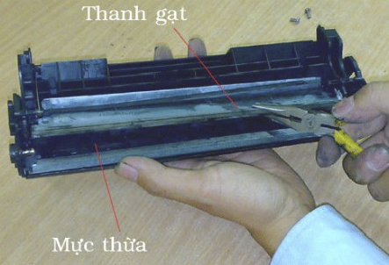
Tháo Cartridge thành hai phần | Tháo thanh gạt mực thừa

Bước 9: Đổ mực cho máy in.
- Tháo nắp đậy đầu Cartridge ở phía đối diện với các bánh răng (Không tháo đầu có các bánh răng)

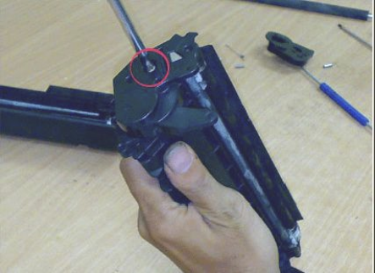
Tháo nắp đậy
- Dùng tô vít tháo ốc vít định vị.
- Dùng tay nhấc nắp đậy ra ngoài.
- Mở nắp đậy hộp mực để đổ mực vào hộp mực. (Dùng phễu để đổ mực, không đổ quá đầy sẽ làm gãy cần khuấy mực bên trong).
- Cũng có thể kiểm tra và thay thế thanh gạt nhỏ (gạt từ), và trục từ (nếu cần) bằng cách: “Dùng ngón cái tay phải xoay trục từ thuận chiều kim đồng hồ và quan sát mực bám trên trục từ có đều không, nếu mực không đều thì phải thay thanh gạt nhỏ”.
- Sau khi tháo các chi tiết trong hộp Cartridge, phải quan sát, xác định chính xác để thay thế khi chúng bị hỏng.
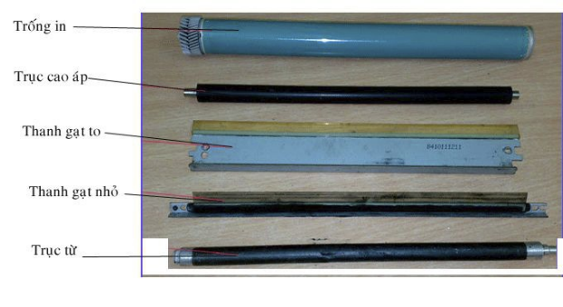
Các chi tiết trong hộp Cartridge

5.4. Tháo phần vỏ máy
Bước 1: Rút điện và cáp tín hiệu ra khỏi máy. | Bước 2: Tháo hộp Cartridge ra ngoài
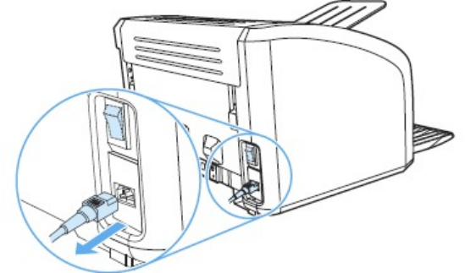 | 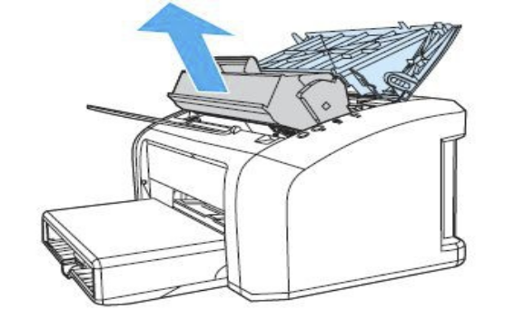
Rút điện và cáp tín hiệu ra khỏi máy | Tháo hộp Cartridge
Bước 3: Tháo vỏ máy phía sau và hai bên. | Bước 4: Tháo nắp đậy phía trên và phía trước.
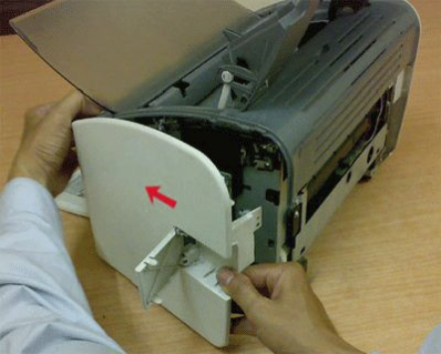 | 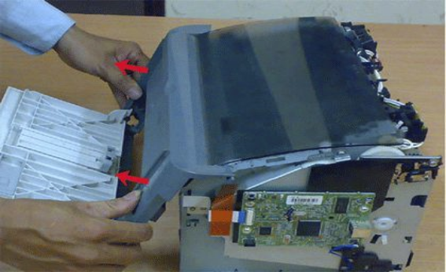
Tháo vỏ máy phía sau và hai bên. | Tháo nắp đậy phía trên và phía trước

5.5. Tháo Hộp gương
Bước 1: Tháo toàn bộ vỏ máy để lộ ra phần than máy (tuân thủ các bước của phần 4.4)

Bước 2: Tháo nắp bảo vệ hộp gương. | Bước 3: Tháo rắc điện cấp nguồn cho hộp gương
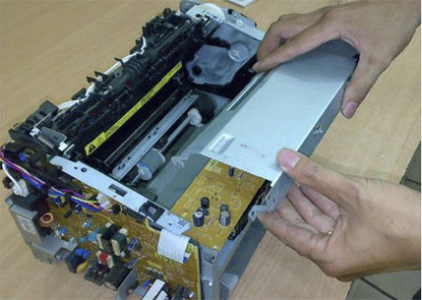 | 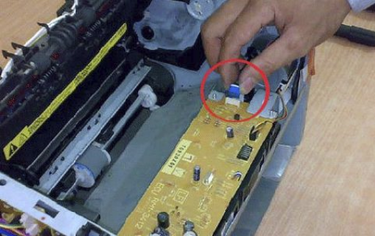
Tháo nắp bảo vệ hộp gương | Tháo rắc điện cấp nguồn cho hộp gương

Bước 4: Tháo dây cáp kết nối giữa hai vỉ máy ra | Bước 5: Tháo ốc vít giữ vỉ mạch điều khiển hộp gương ra.
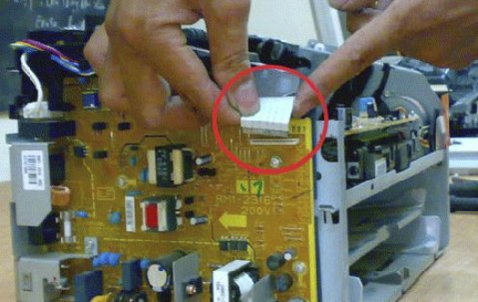 | 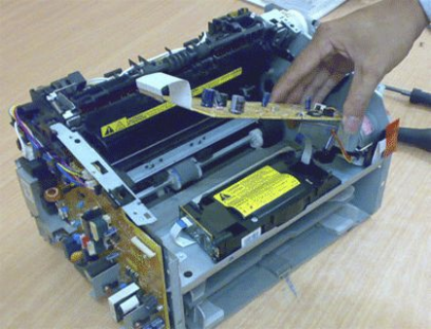
Tháo dây cáp kết nối | Tháo vỉ điều khiển
Bước 6: Tháo 4 ốc vít giữ hộp gương ra | Bước 7: Tháo các bộ phận của hộp gương.  - Tháo các ốc vít giữ nắp hộp gương.  - Mở nắp hộp gương (chú ý các lẫy nhựa hai bên hộp gương)  - Các bộ phận bên trong hộp gương như hình ảnh.
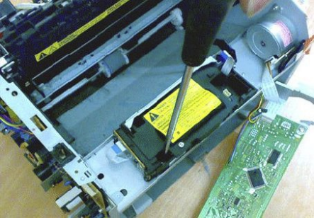 | 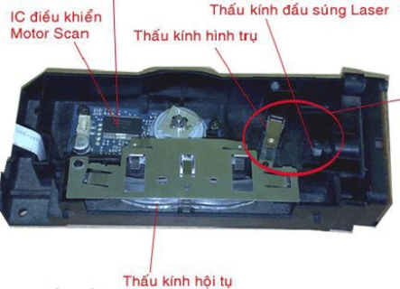
Tháo 4 ốc vít | Các bộ phận bên trong hộp gương

5.6. Tháo lắp bộ phận sấy (Fixing Unit) để kiểm tra và thay thế
Bước 1: Tháo vỏ máy ra trước (Xem các bước tháo vỏ máy)
Bước 2: Tháo các ốc vít giữ bộ phận sấy ra
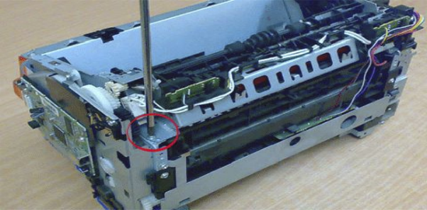
Tháo các ốc vít giữ bộ phận sấy
Bước 3: Rút các rắc cắm từ bộ phận sấy cắm vào máy
- Lắc nhẹ các rắc cắm và rút ra theo phương vuông góc với vỉ mạch.
- Chú ý rắc cắm cấp điện nguồn cho thanh nhiệt, khi tháo ra phải bóp lẫy nhựa vào sau đó mới rút ra.
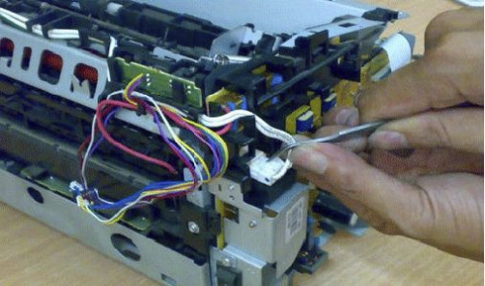
Rút các rắc cắm từ bộ phận sấy cắm vào máy
Bước 4: Tháo bộ phận sấy ra ngoài.  - Dùng tay nhấc nhẹ nhàng cả bộ phận sấy ra ngoài  - Chú ý các dây tín hiệu, không để bị vướng (mắc) làm đứt hoặc trầy xước. | Bước 5: Tháo các thành phần của bộ phận sấy.
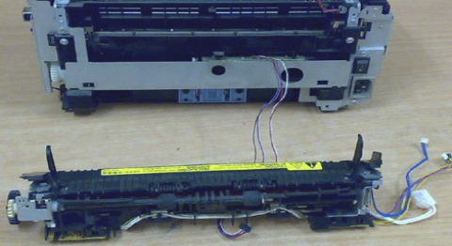 | 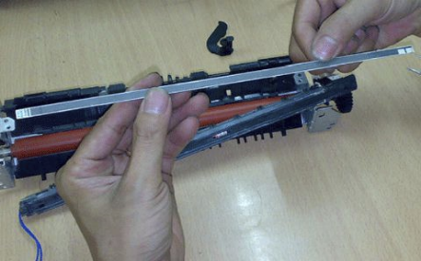
Tháo bộ phận sấy | Thanh nhiệt
Bước 6: Lắp lại bộ phận sấy
- Sau khi đã kiểm tra hoặc thay thế hãy lắp ráp lại các bộ phận của lô sấy theo thứ tự ngược lại với khi tháo ra.
- Khi lắp lại không dùng nhiều lực ép các thiết bị với nhau vì các bộ phận
được thiết kế rất chính xác chỉ cần gá đúng là các chi tiết đã có thể định vị chính xác.

6. Các chỉ dẫn tìm sai hỏng
Mục tiêu:
- nhận biết được các sai hỏng của máy in;
- khắc phục được các sai hỏng.

6.1 Các hiện tượng hư hỏng trên hộp Cartridge
6.1.1. Bản in bị mờ không đều theo chiều dọc (hình ảnh)
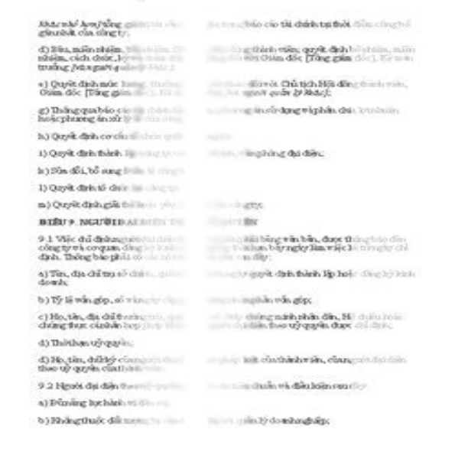
Bản in mờ theo chiều dọc
Nguyên nhân: Hiện tượng này chỉ xảy ra khi máy in sắp hết mực.
Khắc phục: Tiến hành đổ mực theo trình tự mục 1.3 bài 3 hoặc thay thế Cartridge mới.
6.1.2 Trên bản in có các đường kẻ đen dọc bản in

Trên bản in có các đường kẻ đen dọc
Nguyên nhân: Do mực thừa bám trên trống không được gạt sạch. Việc làm sạch trống là nhiệm vụ của thanh gạt mực (thanh gạt to), do đó Cartridge bị hỏng thanh gạt to.
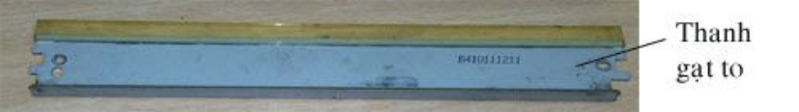
Thanh gạt to

Khắc phục: Thay thanh gạt to (Chú ý thay đúng chủng loại, đúng chuẩn của máy in).
6.1.3 Trên bản in có các hạt mực li ti, lấm chấm khắp bản in
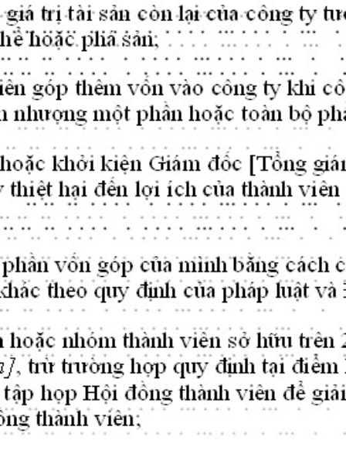
Hạt mực liti
Nguyên nhân:
- Hiện tượng này thường do trống in bị kém, bị giảm khả năng tích điện, hoặc do để trống ra ngoài mặt bàn bẩn bụi hay lấy rẻ lau trà lên bền mặt trống.
- Trục cao áp kém chất lượng hoặc bị cọ sát cũng là một nguyên nhân gây ra hiện tượng trên.
Khắc phục:
- Thay thử trống in khác.
- Thay thử trục cao áp
6.1.4 Máy in ra bản in đen toàn bản in

Máy in ra bản in đen
Nguyên nhân:
- Mất điện áp - 600V cung cấp cho trục cao áp.
- Có thể do hỏng mạch cao áp.
- Có thể do các lò xo tiếp điện lên trục cao áp không tiếp xúc.
Kiểm tra và khắc phục:
- Kiểm tra lò xo tiếp điện cho trục cao áp.
- Kiểm tra điện áp - 600V cung cấp cho trục cao áp
- Kiểm tra điện áp -600V bằng cách đo điện áp ở đầu lò xo tiếp điện
- 600V cho Cartridge.
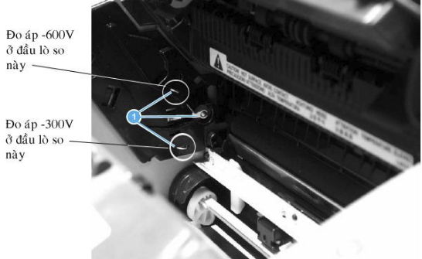
Các lò xo tiếp điện cho Cartridge

- Để đo được điện áp này, hãy thá o Cartridge ra ngoài, chèn công tắc cửa, bật nguồn cho máy hoạt động, sử dụng đồng hồ vạn năng đặt que đỏ vào mass máy, que đen vào đầu lò xo.
- Nếu mất điện áp - 600V tại các lò xo thì nguyên nhân là do mạch cao áp sửa mạch cao áp hoặc thay thế.
- Nếu điện áp - 600V tại các lò xo vẫn đủ thì nguyên nhân là do tiếp xúc giữa máy và Cartridge không tốt.
6.1.5 Bản in ra tờ giấy trắng toàn bản in.
Nguyên nhân:
- Máy in ra tờ giấy trắng là do mất điện áp - 300V cung cấp cho trục từ (trục mực).
- Có thể do hỏng mạch cao áp tạo - 300V.
- Có thể do các lò so tiếp điện lên trục từ không tiếp xúc.
Kiểm tra:
- Kiểm tra lò xo tiếp điện cho trục từ.
- Kiểm tra điện áp - 300V cấp cho trục từ.
Chú ý: Không thể kiểm tra áp -300V bằng cách đo điện áp ở đầu lò so tiếp điện -300V cho Cartridge vì điện áp này chỉ xuất hiện khi ra lệnh in mà nó không xuất hiện khi Test máy, vì thế khi tháo Cartridge ra thì không ra lệnh in được. Để đo được điện áp này phải tháo vở máy phần đầu hồi bên trái ra rồi đo trên vỉ máy (xem lại chương trước nói về mạch cao áp)
Khắc phục:
- Tùy theo kết quả kiểm tra để có cách khắc phục hiệu quả nhất.
Nếu điện áp cấp - 300V có thì nguyên nhân hỏng hóc là do lò xo tiếp điện cho trục từ và ngược lại nếu không có điện áp - 300V thì nguyên nhân là do mạch tạo điện áp - 300V sửa mạch hoặc thay cả bo mạch.
Trong thực tế việc hỏng hóc của máy in đều liên quan đến chất lượng bản in. Do vậy việc chẩn đoán hư hỏng của máy in thông qua các hiện tượng quan sát được của bản in là vô cùng quan trọng. Nó sẽ giúp quá trình sửa chữa thay thế nhanh gọn, chính xác hơn.
Đa phần hỏng hóc của chất lượng bản in đều liên quan đến Cartridge do đó kỹ năng tháo lắp, thay thế các bộ phận bên trong Cartridge phải rất thuần thục. Còn các hư hỏng do phần cứng máy in gây ra là không nhiều, nếu hỏng hóc các bộ phận khác đều rất dễ chẩn đoán vì các bộ phận của máy in gần như độc lập với nhau.

6.2 Các hư hỏng gây ra bời bộ phận cơ, bộ phận lấy giấy.
6.2.1 Khi ra lệnh in, máy hoạt test bình thường nhưng khi gắp giấy thì không lấy được giấy.
Nguyên nhân:
- Do giấy quá mỏng hoặc quá trơn.
- Giấy ẩm.
- Rulo lấy giấy bị mòn.
Khắc phục:
- Sử dụng giấy đúng tiêu chuẩn.
- Không dùng nhiều loại giấy để cùng trong một khay giấy khi in.
- Thay cao su của Rulo lấy giấy.
6.2.2 Khởi động máy, máy test và báo lỗi có giấy kẹt trong đường tải giấy
Nguyên nhân:
- Trong đường tải giấy có giấy bị kẹt, rắt giấy.
- Có vật cản rơi vào đường tải giấy.
- Các sensor báo giấy trên đường tải giấy bị kẹt.
Khắc phục:
- Kiểm tra đường tải giấy, gỡ giấy bị kẹt hoặc loại bỏ các vật cản trên đường tải giấy.
- Kiểm tra các sensor báo giấy trên đường tải, nếu bị kẹt hoặc gãy phải thay thế ngay.
6.2.3 Khi ra lệnh in, máy lấy giấy nhưng giấy in ra bị nhăn, hoặc lệch giấy
Nguyên nhân:
- Hệ thống các con lăn, thanh trượt của đường tải giấy bị mòn không đều dẫn đến hiện tượng trên.
Khắc phục:
- Kiểm tra hệ thống con lăn, thanh trượt trên đường tải giấy, nếu phát hiện các con lăn hoặc thanh trượt bị mòn thì phải thay thế.

6.3 Các hư hỏng do hộp gương
6.3.1 Bản in ra bị nhòe toàn bộ bản in hoặc nét chữ bị cong không đều ra hai bên
Nguyên nhân:
Do tia laser của điot Laser không hội tụ.
Khắc phục:
- Tháo hộp gương.
- Tháo nắp hộp gương.
- Xác định vị trí đi ốt Laser, vị trí biến trở điều chỉnh độ hội tụ của đi ốt Laser trên mạch điều khiển hộp gương.
- Chấm 1 ít dầu bôi trơn lên biến trở điều chỉnh hội tụ tia Laser.
- Dùng tô vít nhỏ xoay biến trở theo chiều ngược chiều kim đồng hồ (sang trái) ¼ vòng tròn.
- Lắp lại và kiểm tra, nếu bản in vẫn chưa đạt yêu cầu thì tiếp tục xoay thêm ¼ vòng tròn nữa cho đến khi đạt yêu cầu thì thôi.
6.3.2 Bản in đen sì
Nguyên nhân:
Mất tia laser hoặc cường độ phát xạ quá yếu. Máy in laser lại sử dụng laser trắng nên không thể kiểm ra bằng mắt thường.
Khắc phục:
- Chỉnh thử biến trở (về bên phải), mỗi lần chỉnh 1/8 cung tròn.
- Kiểm tra điện áp 5V (+), đây là thiên áp tĩnh cho laser diode. Nếu mất hãy dò ngược từ chân laser diode về đầu cáp hộp quang. Đường nguồn này thường có 1 điện trở cầu chì (0,47Ω) và 1 tụ lọc (vài chục nF, tùy máy) đằng sau điện trở. Điện trở có thể đứt, tụ lọc có thể chập, hãy thay thế (đúng giá trị).
- Nếu điện áp 5V có, chỉnh thử biến trở không được, hãy thay laser diode (nguyên nhân này có sác xuất rất thấp, khoảng vài%).

6.4. Các hư hỏng do bộ phận sấy
6.4.1 Bản in ra bị sống mực
Nguyên nhân:
- Lô sấy không đủ nhiệt để nung chảy mực.
- Áo sấy bị rách.
Khắc phục:
- Kiểm tra thanh nhiệt hoặc đèn Halogen của lô sấy. Nếu thanh nhiệt bị gãy cũng gây ra hiện tượng trên.
- Kiểm tra áo sấy nếu bị rách cũng gây ra hiện tượng này nhưng mực bị sống tại nhưng điểm áo sấy bị rách.
- Kiểm tra điện áp cấp cho lô sấy, nếu điện áp cấp không đủ thì hỏng mạch điều khiển.
6.4.2 Bản in khi đi qua lô sấy bị nhăn hoặc rách.
Nguyên nhân:
Áo sấy bị nhăn, rách.
Khắc phục:
Thay áo sấy
6.4.3 Khi ra lệnh in, máy in báo lỗi “Fixing Unit Err”.
Nguyên nhân:
- Thanh nhiệt bị gãy, rộp nên không nóng.
Khắc phục:
- Thay thanh nhiệt

BÀI TẬP
Câu 1: Nêu chức năng của khối tạo ảnh?
Câu 2: Nêu chức năng của bộ phận quét tia laser?
Câu 3: Nhiệm vụ cơ bản của khối cung cấp giấy?
Câu 4: So sánh ưu và nhược điểm công nghệ in nhiệt và công nghệ in phun?
Câu 5: Nêu nguyên lý hoạt động của bộ phận điều khiển máy?
Câu 6: trong quá trình tháo lắp và thay thế các bộ phận máy in cần lưu ý những gì?
Câu 7: Nêu các bước tháo lắp và thay thế các bộ phận bên trong Cartridge?
Câu 8: Phân tích nguyên lý hoạt động của khối nguồn nuôi?
Câu 9: nêu nguyên nhân và cách khắc phục khi Bản in ra bị nhòe toàn bộ bản in hoặc nét chữ bị cong không đều ra hai bên ?
Yêu cầu đánh giá kết quả học tập
Kiến thức:
- Ôn tập các kiến thức của các môđun và môn học đã học trước đây có liên quan đến bài học để hiểu sâu sắc bài học và làm được các bài tập.
- Trả lời các câu hỏi để hiểu cấu tạo, nguyên lý hoạt động của máy in.
Kỹ năng:
- Thực hành tại xưởng theo nhóm 2 đến 3 người:
- Nhận dạng, xác định được các sai hỏng của máy in.
- Thay thế được các bộ phận máy in;
- Khắc phục được các sai hỏng trong mạch nguồn, mạch cao áp, mạch điều khiển.
- Thảo luận nhóm về cách nhận dạng, xác định các dạng sai hỏng thông qua hiện tượng và sử dụng đồng hồ vạn năng. Ghi kết quả thảo luận của nhóm nộp giáo viên.
Năng lực tự chủ và trách nhiệm:
Nghiêm túc trong học tập lý thuyết và cẩn thận, tỉ mỉ, chính xác trong thực hành.

BÀI 03: MÁY IN PHUN MÀU
Giới thiệu:
Bài học này sẽ đưa bạn khám phá thế giới của công nghệ in phun, một công cụ quen thuộc trong đời sống hàng ngày. Chúng ta sẽ cùng tìm hiểu về cấu tạo và nguyên lý hoạt động độc đáo của máy in phun. Hơn nữa, bạn sẽ được trang bị những kiến thức thiết yếu để nhận diện và khắc phục các sự cố thường gặp trên các dòng máy phổ biến như Epson và Canon, giúp bạn tự tin hơn trong việc sử dụng và bảo trì thiết bị.
Mục tiêu bài học
* Kiến thức
- Trình bày được cấu tạo và nguyên lý hoạt động của máy in phun màu.
- Xác định được các tính năng cơ bản của một chiếc máy in phun.
- Liệt kê được các hư hỏng thường gặp trên các dòng máy in phun Epson và Canon.
* Kỹ năng
- Phân tích và nhận diện các dấu hiệu hư hỏng của máy in phun màu.
- Thực hiện được các thao tác khắc phục cơ bản cho các lỗi thường gặp như tắc đầu phun, lỗi mực.
- Áp dụng các kỹ thuật bảo trì để kéo dài tuổi thọ của máy in.
* Năng lực tự chủ và chịu trách nhiệm
- Có ý thức thận trọng và trách nhiệm trong việc sử dụng và bảo quản máy in.
- Chủ động tìm kiếm nguyên nhân và giải pháp khi máy gặp sự cố.
- Tự rèn luyện khả năng làm việc độc lập và đưa ra quyết định đúng đắn trong quá trình xử lý sự cố.
Nội dung chính:

1. Giới thiệu
Ở Việt Nam có 3 loại máy in màu rất phổ biến đó là các lại máy in màu của hãng Canon, HP và Epson. Công nghệ sử dụng phổ biến nhất là công nghệ in phun do khả năng thích hợp với điều kiện thời tiết của nước ta, bản in sắc nét, màu sắc tốt và giá thành các máy in phun màu rất hợp lý.
Trong phạm vi nội dung tài liệu này chỉ đề cập đến công nghệ in phun màu bởi tính phổ biến của công nghệ, lắp đặt và vận hành dễ dàng. Hầu hết các máy in trong thực tế sử dụng đều là máy in phun.
Đối với dòng máy in màu laser rất ít sử dụng ở Việt Nam do thời tiết nóng ẩm, mực in rất dễ bị đóng viên dẫn tới mực ra không đều. Cấu tạo của máy in màu Laser khá phức tạp (mỗi màu một Cartridge), công nghệ trộn màu rất dễ bị sai màu do vậy ít được sử dụng ở Việt nam.
Dòng máy in kim màu được sử dụng trong một số lĩnh vực đặc biệt, in ấn văn bản đặc thù vì tính bảo mật rất cao (không thể tẩy xóa). Do vậy chỉ sử dụng trong việc in ấn hóa đơn thanh toán tiền ở một số lĩnh vực đặc biệt như ngân hàng … Mặc dù vậy do công nghệ in kim sử dụng một hệ thống các đầu kim nhỏ li ti găm thằng mực vào bề mặt giấy nên chế tạo rất phức tạp và in rất chậm. Chính vì vậy các máy in kim cũng dần được thay thế bởi máy in phun.

2. Máy in phun màu

2.1. Cấu tạo
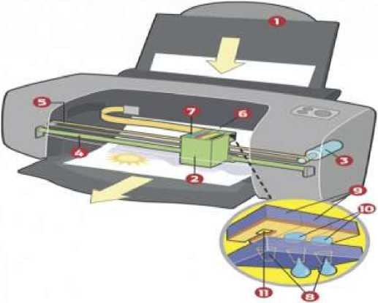
Các thành phần cơ bản của máy in phun màu
Máy in phun gồm có các thành phần chính (từ 1-7) như trong hình trên, đó là các thành phần sau:
a. Khay giấy:
Hầu hết máy in phun đều có bộ phận khay giấy để đưa giấy vào bên trong máy in. Một vài máy in bỏ qua khay giấy chuẩn thông thường mà dùng bộ phận nạp giấy (Feeder). Feeder thông thường mở để lấy giấy tại một góc ở sau máy in và nó giữ nhiều giấy hơn khay giấy truyền thống.
b. Đầu mực in (Hộp mực):
Phụ thuộc vào nhà sản xuất và kiểu của máy in . Đầu mực in sẽ có kết hợp nhiều kiểu như tách riêng màu đen và đầu in màu, màu và đen trong cùng một đầu mực in hoặc thậm trí mỗi một màu có một đầu mực in riêng. Nhiều loại đầu của một số loại máy in phun bao gồm ngay bên trong đầu in.
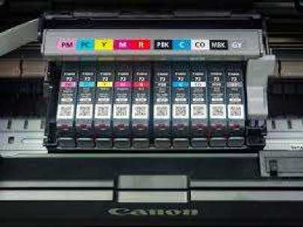
Hình ảnh hộp mực máy in phun canon
c. Motor bước đầu máy in:
Motor bước di chuyển bộ phận đầu in (đầu in và đầu mực) đằng sau và từ bên này sang bên kia của giấy . Một vài máy in có Motor bước khác để chuyển bộ phận đầu in tới một vị trí cố định cho trước khi máy in không hoạt động . Việc chuyển vào vị trí đó để bộ phận đầu in được bảo vệ khi một va chạm bất ngờ
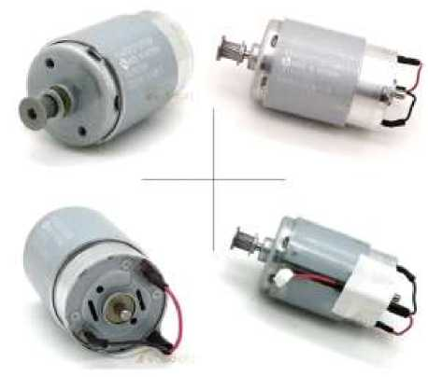
Hình ảnh một số motor bước đầu máy in
d. Thanh cố định:
Bộ phận đầu in dùng thanh cố định để chắc chắn để sự di chuyển là chính xác và điều khiển được
e. Dây cu roa:
Được dùng để gắn bộ phận đầu in với Motor bước
f. Đầu in:
Là nhân của máy in phun , đầu in bao gồm hàng loạt vòi phun được dùng để phun những giọt mực ra
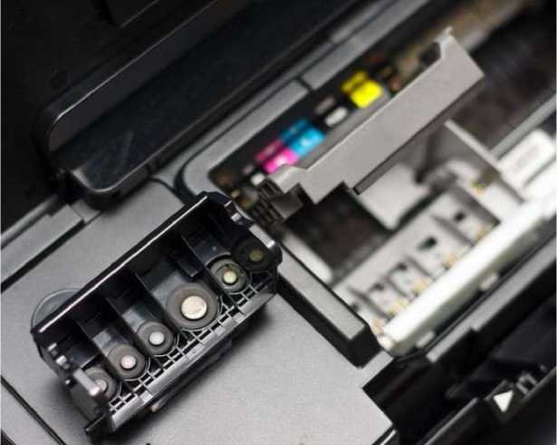
Đầu in của máy in phun màu
g. Cáp điều khiển:
Bộ cáp chuyên dụng nối giữa đầu mực in (Hộp mực) với mạch điều khiển của máy in, điều khiển các đầu mực in phun các lượng mực khác nhau (Tùy thuộc theo độ đậm nhạt của màu sắc cần in)
h. Các bộ phận khác:
Ngoài ra máy in phun còn một số bộ phận khác như:
* Trục lăn:
Dùng để kéo giấy từ khay giấy hoặc phần nạp giấy tiến lên phía trước khi bộ phận đầu in sẵn sàng cho công việc in tiếp theo.
Motor bước cho bộ phận nạp giấy, kéo trục lăn để chuyển giấy vào vị trí chính xác.
Các trục lăn thường bố trí ép sát nhau và quay ngược chiều nhau để kéo giấy.
* Nguồn cung cấp:
Đối với những máy in trước kia có một Adaptor bên ngoài để cung cấp nguồn cho máy in thì hiện nay hầu hết chúng được tích hợp trên cùng một vỉ mạch bên trong máy in.
* Mạch điều khiển:
Là mạch điện tử khá phức tạp bên trong máy in để điều khiển tất cả mọi hoạt động như giải mã tín hiệu thông tin gửi từ máy tính tới máy in …
* Cổng giao diện: Nhiều máy in dùng cổng song song , nhưng hầu hết máy in mới hiện nay đều dùng giao diện cổng USB. Có một vài máy in dùng cổng nối tiếp hoặc cổng SCSI
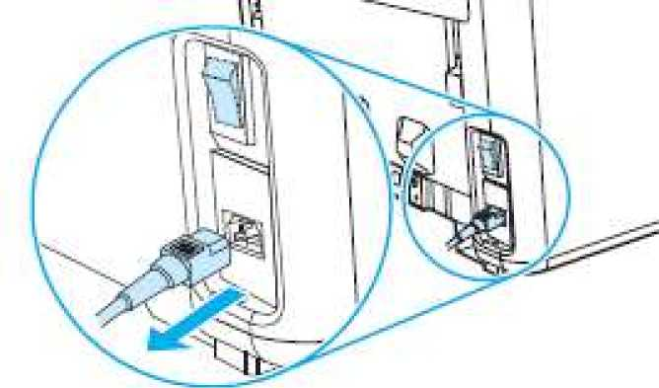

Hình ảnh cổng giao tiếp USB của máy in với máy tính

2.2. Hoạt động của máy in phun
Máy in phun hoạt động theo nguyên lý phun mực thành từng giọt lên chất môi giới chỉ định để in ra nội dung văn bản hoặc hình vẽ, máy tính gửi tín hiệu, sau đó vòi phun của máy in phun sẽ căn cứ vào nội dung của các tín hiệu khác nhau mà điều khiển vòi phun phun ra những loại mực thích hợp. Nếu sử dụng máy in phun đen trắng thì cho dù nội dung in có hiển thị màu gì đi nữa, máy in phun đen trắng vẫn phun ra màu mực đen. Còn đối với những nội dung in màu, máy sẽ tự động chuyển thành màu xám, những nội dung màu cần in sẽ tự động chuyển thành các tầng màu khác nhau. Máy in phun màu cơ bản thường có bốn màu mực khác nhau là: Đen, Xanh, Đỏ, Vàng. Theo 3 nguyên lý in màu của máy in, bốn loai. màu này có thể hợp thành các loại màu nội dung cần in. Máy in phun màu sẽ tự động căn cứ theo tín hiệu máy tính đưa ra để kịp thời kiểm soát lượng mực phun ra từ các hộp mực, hoàn thành nội dung in ấn.
Có 2 kỹ thuật cơ bản sử dụng trong máy in phun đó là:
2.2.1. Kỹ thuật Thermal Drop-On-Demand.
Nhóm thứ nhất dùng kỹ thuật thermal Drop-On-Demand gồm có các hãng lớn như Hewlett Packard(HP), Canon và hãng Lexmark/IBM.
Người ta dùng các resistor nhỏ xíu nằm tại các jet (jet: lỗ phun mực, tên chính thức là nozzles), khi có yêu cầu một dòng điện chạy qua resistor để nung nóng mực làm cho mực phóng vào mặt giấy nhanh đến 5000 lần trong 1 giây. Lỗ phun mực có đường kính cỡ sợi tóc(70micrometer) do đó rất thường hay bị tắc. Ngày nay kỹ thuật này đã được cải tiến nhiều, giọt mực phóng ra có thể tích cỡ 8 cho tới 10 picoliter và chấm mực bám vào giấy có đường kính cỡ 50 tới 60 microns.
Thông thường mực đen được chứa trong một cartridge riêng và lỗ phun mực to hơn, giọt mực đen khi bắn ra có thể tích cỡ 35 picoliter. Cartridge màu chứa 3 loại mực màu khác nhau nằm trong ba ngăn riêng rẽ. Một vài máy hiện giờ dùng đến 8 màu mực căn bản như HP7960. Đây cũng là cái máy inkjet printer đầu tiên in được hình “đen trắng”. Những inkjet printer hiện nay in đen trắng bằng cách pha mực màu lại với nhau để tạo màu đen, do đó tấm ảnh đen trắng in được luôn luôn có ánh hơi xanh, hơi đỏ hay hơi vàng.
Đầu in loại thermal này có khuyết điểm là bị hiện tượng Kogation làm hỏng dần (Kogation là hiện tượng mực bị cô đặc biến thành các hạt rắn bám dần vào thành firing chamber) do đó các máy in của hãng HP đều theo một nguyên tắc chung là đầu in dính luôn vào bình mực. Khi in hết mực các bạn mua bình mực mới thì có ngay đầu in mới, chữ nghĩa hình ảnh luôn luôn sắc nét và không bị suy giảm theo tuổi thọ của printer. Số jet trên đầu máy thay đổi tùy model lúc đầu là 16 rồi lần lên 32, 48, 64, 128 lỗ jet. Ngày nay trung bình tổng cộng từ 300 tới 600 nozzles.
2.2.2. Kỹ thuật Piezo Drop-On-Demand.
Kỹ thuật phun mực thứ hai là do hãng Epson giữ bản quyền. Hãng này không dùng resistor nung nóng mực mà dùng hiệu ứng piezoelectric để phun mực vào giấy. Kỹ thuật này chúng ta thường gặp trong các máy dùng làm ẩm không khí vào mùa đông (ultrasound humidifier). Epson dùng mảnh thạch anh nhỏ li ti nằm tại các nozzles. Khi cho dòng điện đi qua mảnh thạch anh nở ra (hiệu ứng piezoelectric) ép mực phun vào giấy.
Đầu in piezo có nhiều ưu điểm như là dễ kiểm soát hình dạng và kích thước giọt mực phun ra hơn, bền hơn loại đầu in thermal vì không có resistor dễ bị cháy và không mất thời gian chờ mực làm nguội resistor trước khi được nung nóng trở lại như đầu in thermal. Vì không dùng nhiệt cho nên việc chế tạo mực in cũng uyển chuyển không gò bó như khi chế tạo mực dùng cho đầu in thermal. Đầu in mực đen của Epson hiện hành có 540 nozzles mỗi đầu in có 90 nozzles(6 màu) vì đầu phun lâu hư nên tất cả máy printer Epson đều có đầu in gắn liền vào máy và người tiêu thụ không thể tự thay đầu máy được. Một số máy Canon printer mới ra sau này cũng có đầu in gắn liền vào máy, nhưng khác với Epson, người tiêu thụ có thể tự thay lấy đầu máy in như thay một ink cartridge khi cần chỉ mất 01 phút.
Với đầu máy rời không dính chung vào với ink cartridge có đặc điểm gì? Cần lưu ý hộp mực đó chứa bao nhiêu cc(phân khối) mực. Nhược điểm của loại máy đầu in cố định (duy nhất chỉ có Epson) là khi các jet phun mực bị tắc thì cách tốt nhất để sửa chữa là mua cái mới.
Lưu ý: Đầu in Epson hay bị tắc sau vài ba tuần hay một vài tháng không sử dụng. Muốn máy in Epson được bền thì mỗi tuần phải in một hai trang giấy. Vì các lỗ phun mực cũng mòn dần theo thời gian, nên chữ và hình in ra cũng giảm dần phẩm chất theo tuổi thọ của máy. Cũng cần lưu ý khi tắt máy nên ấn nút nguồn (Power) trước khi tắt điện toàn bộ, với máy in hãng khác cũng nên làm như vậy để đầu in đủ thời gian chạy vào nơi nghỉ (parking), tại đây có miếng cao su đậy đầu in tránh không khí làm khô mực bít các jet phun mực.

2.3. Những tính năng cơ bản của máy in phun
2.3.1. Tốc độ in
Máy in phun hiện nay có tốc độ in trung bình từ 12 - 20 trang A4/phút hoặc hơn đối với các máy in chuyên dụng. Các kiểm chứng thực tế cho thấy để in một trang màu 'bình thường' (văn bản và hình ảnh), các máy in phun cần ít nhất từ 30 đến 60 giây, còn muốn in đẹp (hình ảnh) thì 2 phút trở lên là chuyện thông thường. Đó là chưa kể đến khác biệt giữa văn bản chữ không dấu (tiếng Anh chẳng hạn) với văn bản chữ có dấu (tiếng Việt): in văn bản chữ Việt mất thời gian gần gấp 2 lần.
2.3.2. Độ phân giải.
Số điểm mực trên một inch vuông. Về điều này thì máy in phun có độ phân giải diện rộng: 1440x720 dpi, 2880x720 dpi, 4800x1200-optimized dpi, cho đến 5760x1440-optimized dpi. Nhiều máy in phun dùng kỹ thuật phần mềm để nội suy, tạo thêm những điểm ảnh, cho phép in đường nét trơn tru, hình ảnh mịn và chi tiết hơn. Độ phân giải cao 4800 của máy in HP là giá trị được 'optimized'.
2.3.3. Chất lượng in
Nếu công việc của bạn đòi hỏi in màu, chất lượng hình ảnh là quan trọng thì máy in phun là lựa chọn thích hợp. Tuy nhiên, không phải tất cả các máy in phun màu đều in đẹp. Độ phân giải in, mực in và cả giấy in mới là yếu tố cuối cùng cho một bản in hoàn hảo. Phải đảm bảo mực in đúng loại, giấy in chuyên dụng phù hợp với tính chất của bản in thì mới mong có được một kết quả mỹ mãn. Các nhà sản xuất thường khuyên dùng loại giấy được tráng một lớp hóa chất đặc biệt (inkjet paper, photo quality paper, v.v…) để có được bản in bóng, đẹp (nhất là khi in ở độ phân giải cao, nhiều máy in chỉ chấp nhận in trên đúng loại giấy chuyên dụng mà thôi).
2.3.4. Chi phí in
Máy in phun thường sử dụng 2 hộp mực trở lên, một hộp mực màu (3 màu) và một hộp mực đen. Thường giá thành của mực máy in phun khá đắt, số trang in được cũng ít hơn. Trung bình chỉ có thể in được vài trăm trang A4 (trên dưới 500 trang) với độ phủ mực tương đối. Hiện dòng máy in C43X đang được giới thiệu là có giá mực in rẻ (khoảng 25 USD/bộ), tạo cơ hội cho người dùng in ấn nhiều hơn. Máy in phun còn có loại sử dụng 4 hộp mực rời, cho phép có thể thay đổi bất kỳ màu nào dùng hết. Giấy in cũng đóng yếu tố quan trọng trong việc tiêu hao mực in. Nếu in đúng loại giấy chuyên dụng, lượng mực in có thể được tiết kiệm hơn so với in trên giấy bình thường do độ thấm mực cao hơn. Nhưng bù lại bạn phải tốn thêm tiền cho giấy in, mà thường thì chẳng phải rẻ.
2.3.5. Các tính năng phụ.
Ngoài tốc độ in càng nhanh càng đỡ tốn thời gian, kích thước hạt mực nhỏ, bản in khô nhanh, không bị lem lại là điều kiện tiên quyết. Ngoài ra tính năng in 'tràn' (borderless) ở các máy in ảnh cũng là một đặc điểm thú vị, bạn có thể in được những hình ảnh đến khổ A4 mà không cần chừa lề, hay những bản in cứ như hình rửa vậy! Ở một số máy in ảnh còn có chức năng in trực tiếp từ thẻ nhớ, ổ CD di động… mà không cần đến máy tính.
2.3.6. Mực in
Vì hình ảnh được tạo ra bằng các giọt mực, nên giọt mực càng nhỏ càng tốt để ảnh in ra được sắc nét. Ngày nay giọt mực nhỏ nhất 1.5 picoliters (thí dụ Epson R800).
Giọt mực càng nhỏ thì dễ đặt nằm gần nhau trên mặt giấy như vậy càng cho hình rõ nét và giúp màu sắc thay đổi một cách liên tục hơn.
Ink cartridge chỉ chứa từ 3 tới 6 màu mực, nhưng khi in ảnh chúng ta thấy có đủ muôn màu nghìn sắc.
Màn ảnh TV, màn ảnh computer chỉ có 3 điểm màu căn bản là Đỏ(Red), Xanh lục (Green), Xanh lơ (Blue) gọi chung là màu RGB. Trên màn hình máy tính các điểm màu này nằm cách nhau từ 0,25 tới 0,31 mm. Từ ba màu này, tùy theo độ đậm nhạt chúng pha trộn nhau tạo ra nhiều màu sắc khác nhau khi nhìn từ xa. Inkjet in màu cũng theo nguyên tắc này. Người ta dùng ba màu mực là xanh (Cyan), đỏ (Magenta), vàng (Yellow), gọi chung là nhóm màu CMY để pha nhau thành đủ các màu khác nhau. Thường thì còn có thêm một bình mực đen gắn liền kề bình mực màu. Riêng HP chỉ dùng bình mực đen để in text (chữ), khi in hình có màu đen thì HP pha trộn ba màu CMY vào nhau để tạo ra màu đen. Epson printer thì khác, khi in hình nó dùng luôn mực màu đen nên gọi nó là loại màu CMYK. Theo ý kiến một số người thì màu đen trong các tấm hình in từ máy Epson thấy đen hơn màu đen từ máy HP.
Hiện nay một số photo-printer dùng tới 6 màu mực. Ngoài 4 màu căn bản trên, người ta thêm vào hai màu nữa là light cyan, còn gọi là photo cyan và light magenta hay photo-magenta. Các printer điển hình cho nhóm này là Canon i950, 3072 nozzles, 6 bình mực rời. Theo nhiều người thì printer 6 màu in hình màu nhìn có vẽ mịn màng màu sắc thay đổi liên tục (dịch chữ smooth) hơn là hình in từ printer 4 màu..
Có hai nhóm mực in khác nhau, nhóm thứ nhất là mực được pha từ các màu hòa tan trong nước (water-based dye). Loại mực này có cái bất lợi là bị lem khi gặp nước hay hơi ẩm. Ngoài ra hình in từ loại màu này dễ phai khi để ngoài ánh sáng, nhất là tia cực tím (UV) trong vài tuần lễ, cũng như khi gặp chất oxy-hóa như khí ozone. Nhóm mực thứ hai là loại không hòa tan vào nước (water-based-pigmented ink) nó gồm có các hột màu thật nhỏ nằm lơ lửng trong nước. Loại này khi gặp nước không bị lem nhiều, và rất bền không phai màu. Tuy nhiên loại mực pigment này khi pha trộn nhau chỉ cho một dãy màu sắc giới hạn và hình in ra không được rực rỡ như loại mực water based dye. Yếu điểm này hiện nay đã được khắc phục..
2.3.7. DPI
Chữ DPI viết tắt chữ Dot Per Inch, Nhóm Epson Stylus Photo đầu tiên (in được 1440x720 dpi, có nghĩa là máy in này có thể in được 1440 chấm mực trên bề dài 1 inch theo chiều ngang và 720 chấm mực theo 1 inch chiều đứng. Nhưng nên biết đó không phải hoàn toàn mechanic. Sau này Epson Stylus 790 và 780 in tới 2880x720 dpi. Hiện giờ Canon I9900 in 4800x2400 dpi, Stylus Photo R800 in 5760x1440 dpi.

3. Các hư hỏng của máy in phun màu và cách khắc phục

3.1. Hư hỏng thường gặp của máy in phun màu Epson
Lỗi | Nguyên nhân | Cách phòng tránh | Cách khắc phục
Máy in Epson không in được, nhưng không báo lỗi | - Cáp tín hiệu lỏng hoặc hỏng.  - Lệnh in bị tạm dừng (Pause).  - Driver bị lỗi.  - Chọn sai cổng kết nối. | - Sử dụng cáp kết nối chất lượng tốt.  - Tránh ngắt điện đột ngột khi máy in đang hoạt động.  - Cài đặt và cập nhật Driver từ trang web chính thức của hãng | - Kiểm tra cáp: Đảm bảo cáp kết nối chặt và không bị đứt.  - Kiểm tra lệnh in: Mở danh sách lệnh in, chọn Resume để tiếp tục.  - Cài lại Driver: Gỡ bỏ driver cũ và cài đặt lại.  - Chọn lại cổng kết nối: Vào cài đặt máy in để chọn đúng cổng (ví dụ: cổng USB).
Máy in khởi động nhưng không chạy, hai đèn giấy và mực nháy luân phiên | - Bộ đếm mực thải bị đầy (Waste Ink Pad Counter Full). | - Vệ sinh máy in định kỳ.  - Không nên tắt máy in bằng cách rút dây điện đột ngột để máy có thời gian hoàn tất chu trình làm sạch đầu phun. | - Sử dụng phần mềm reset: Tải phần mềm reset phù hợp với model máy in của bạn.  - Thực hiện reset: Chạy phần mềm và làm theo hướng dẫn để reset lại bộ đếm mực thải.
Máy khởi động rồi nháy cả 2 đèn giấy và mực cùng lúc | - Lỗi cơ, mắt quang bị bẩn.  - Thước bẩn hoặc xước.  - Đầu phun bị chập.  - Lỗi mainboard.  - Dây dẫn mực bị vướng. | - Vệ sinh máy định kỳ.  - Sắp xếp đường dây dẫn mực gọn gàng, hợp lý. | - Vệ sinh, tra dầu mỡ cho bộ cơ.  - Lau sạch mắt quang, thước.  - Thay mới đầu phun hoặc mainboard (nếu hỏng nặng).  - Sắp xếp lại dây dẫn mực.
Máy báo đèn mực, không in được | - Chip mực hỏng.  - Vỉ tiếp xúc bẩn/lỗi  - Cáp tín hiệu đứt /chập.  - Lỗi mainboard/ đầu phun. | - Sử dụng mực và chip mực chất lượng tốt.  - Tránh làm đổ mực vào vỉ tiếp xúc. | - Reset chip mực theo hướng dẫn.  - Lau sạch vỉ tiếp xúc hoặc thay mới.  - Kiểm tra và thay cáp tín hiệu nếu cần.  - Thay mainboard hoặc đầu phun mới.
Bản in bị bóng ảnh | - Lệch cơ.  - Thước bẩn.  - Đĩa phim bẩn/ xước  - Mực kém chất lượng.  - Đầu phun xiên tia | - Dùng mực in chất lượng cao, chính hãng.  - Vệ sinh máy in thường xuyên. | - Chạy lại phần mềm để căn chỉnh cơ.  - Lau sạch thước và đĩa phim.  - Thay mực tốt hơn.- Ngâm dung dịch vệ sinh đầu phun.
Bản in bị "xọc dưa" | - Chập vỉ mạch đầu in. | - Sử dụng mực in tốt để tránh cặn mực làm chập mạch. | - Tẩy rửa vỉ mạch bằng dung dịch và sấy khô. Nếu không được, thay đầu in mới.
Bản in trắng tinh | - Lỗi mainboard (đứt cầu chì).  - Đầu phun hỏng.  - Đứt cáp tín hiệu. | - Không ngắt điện đột ngột khi máy đang hoạt động. | - Thay cầu chì trên mainboard.  - Thay đầu phun mới (xác suất sửa thấp)  - Thay cáp tín hiệu mới.
Bản in bị xước ảnh | - Thiếu mực.  - Đầu phun bị tắc.  - Mực kém chất lượng.  - Thước đếm bước bẩn/xước.  - Bộ dẫn mực xuống cấp. | - Kiểm tra mực thường xuyên, không để hết mực.  - Dùng mực in chất lượng cao.  . | - Chạy chế độ Clean mực.  - Ngâm dung dịch làm sạch đầu phun.  - Thay mực tốt hơn.  - Vệ sinh Thước đếm bước.  - Thay Bộ dẫn mực mới.
Bản in sai màu | - Mực kém chất lượng.  - Đổ nhầm màu mực.  - Cài đặt màu không khớp.  - Thiếu màu. | - Đổ mực đúng màu vào từng bình.  - Cài đặt màu chuẩn trên máy tính và máy in. | - Thay mực tốt. - Kiểm tra và đổ lại đúng màu mực.  - Thiết lập lại cài đặt màu trên máy tính.  - Bơm mực cho màu bị thiếu.
Tắc đầu phun | - Dùng mực kém chất lượng.- Không sử dụng máy in thường xuyên. | - Dùng mực chất lượng tốt.  - Khởi động máy và in ít nhất một bản sau mỗi 5 ngày. | - Thay mực tốt và ngâm dung dịch thông tắc.  - Vệ sinh đầu phun bằng dung dịch chuyên dụng.

3.2. Các lỗi thường gặp ở máy in phun màu Canon
Đối với các dòng máy in phun của hãng Canon khi sử dụng gặp phải một số lỗi cơ bản, cần theo dõi 2 đèn màu cam và xanh thay nhau nháy luân phiên theo qui luật của bảng mã lỗi để chẩn đoán hư hỏng, từ đó có biện pháp khắc phục và sửa chữa.
Bảng mã lỗi đèn màu cam và xanh thay nhau nháy luân phiên theo quy luật (Khi đèn xanh dừng lại thì bắt đầu theo dõi và đếm. Khi đèn cam nháy tiếp đến đèn xanh nháy thì đếm là 1 lần)
* Nháy 2 lần: (Mã 5100) Lỗi cụm Cartridge gắn ở trong đầu phun
Nguyên nhân và khắc phục:
+ Thước phim ngang máy đang bị bẩn → Vệ sinh thước
+ Bị vấn giấy khi đang in → Gỡ bỏ hết giấy trong đường tải
+ Cáp kết nối giữa máy in và máy tính bị đứt → Thay cáp
+ Hộp mực in trên máy chưa đóng kín → Đóng lại cho kín
+ Hỏng motor kéo dây Curoa ngang hoặc do bị hỏng cụm đầu phun → Thay motor
+ Dây Curoa bị đứt hay bị tuột ra khỏi đầu in → Thay mới
* Nháy 3 lần (Mã 6000): Lỗi trục kéo giấy trong máy in
Khắc phục:
+ Trục kéo giấy bị bẩn → Tháo ra vệ sinh lại
+ Mắt đọc đĩa bị bẩn hoặc bị hỏng mắt đọc đĩa → Vệ sinh hoặc thay mới
+ Bị đứt cáp → Thay cáp mới
* Nháy 4 lần (Mã 5C00): Lỗi mắt đọc Sensor trong cụm Purge unit
Khắc phục:
+ Mắt đọc Sensor trong cụm Purge unit đang không làm việc → Thay mắt mới
* Nháy 5 lần (mã 5700): Lỗi do mắt đọc Sensor AF
Khắc phục:
+ Kiểm tra mắt đọc Sensor AF bằng dụng cụ chuyên dụng → Thay mới
* Nháy 6 lần (mã 5400): Lỗi do nhiệt độ trong máy in không ổn định
Khắc phục:
+ Không in quá nhiều bản cùng lúc, cần để máy in có thời gian nghỉ do trong quá trình phun mực phát sinh nhiệt rất mạnh.
* Nháy 7 lần (mã 5B00, 5B01): Lỗi do bộ đếm bị quá tải
Khắc phục:
+ Cần chú ý đến thông số kỹ thuật của máy, số lượng bản in cho phép trong một đơn vị thời gian.
+ Tắt máy và hủy bỏ lệnh in sau đó khởi động lại máy in
* Nháy 8 lần (mã 5200): Lỗi do nhiệt độ đầu in phun quá cao
Khắc phục:
+ In quá nhiều bản cùng lúc → Cho máy nghỉ rồi in lại
* Nháy 9 lần (mã 6800, 6801): Lỗi EEPROM
Khắc phục:
+ Chạy lại chương trình phần mềm tương tự như Hiện tượng hư hỏng thứ 2 của máy in Epson (Xem trang 119)
* Nháy 10 lần (mã B200): Lỗi do nguồn điện áp cấp cho đầu in phun không ổn định
Khắc phục:
+ Kiểm tra nguồn cung cấp cho đầu in trên vỉ mạch → Nếu không đủ điện áp cần thay vỉ mạch mới (Với máy Canon, vỉ mạch này thường riêng biệt)
* Nháy 11 lần ( mã5110): Lỗi di chuyển của cụm Carriage
Khắc phục:
+ Kiểm tra trục cố định → Bẩn thì lau sạch
+ Kiểm tra đường đi chuyển → mắc cáp hoặc dị vật → buộc cáp đúng hoặc loại bỏ dị vật.
+ Kiểm tra dây cu roa → Dãn hoặc trùng → Thay mới
* Nháy 12 lần (mã 6A80): Lỗi do cụm bơm hút mực của đầu in phun (Error Purge unit)
Khắc phục:
+ Kiểm tra đường ống dẫn mực → tắc hoặc bẩn → vệ sinh hoặc thông tắc bằng dung dịch chuyên dụng (Cồn thực phẩm 65 độ)
* Nháy 14 lần (mã 6A90, 6B10): Lỗi do mắt kéo giấy in bị bẩn
Khắc phục:
+ Vệ sinh mắt kéo giấy bằng khăn mềm sạch
* Nháy 15 lần (mã 9000): Lỗi do cổng kết nối hoặc cổng USB trên máy in đang bị chập chờn không ổn định
Khắc phục:
+ Kiểm tra cổng kết nối ^ Nếu hỏng do mạch giao tiếp → thay vỉ mạch giao tiếp
+ Kiểm tra cáp kết nối với PC ^ Nên thay cáp mới
* Nháy 16 lần (mã 5C20): Lỗi phát sinh do mắt sensor đang không rõ vị trí khi kiểm tra truyền động
Khắc phục:
+ Nhấn nút khởi động hộp mực nhát một sao cho hộp mực di chuyển về đúng vị trí bên phải
* Nháy 17 lần (mã 6010): Lỗi do máy in không đẩy được toàn bộ giấy in ra ngoài
Khắc phục
+ Các trục lăn kéo giấy mòn không đều hoặc kém chất lượng → Thay trục lăn mới
* Nháy 19 lần (mã 6502): Lỗi do ánh sáng bên ngoài lọt vào khiến cho máy in không tự động kiểm tra được các đèn trên các bình mực máy in
Khắc phục:
+ Không để máy in ở vị trí quá thừa ánh sáng hoặc để ánh nắng mặt trời chiếu trực tiếp vào mặt trước của máy
* Nháy 20 lần (mã 6500): Do máy in đang không tự động xác định được lỗi
Nguyên nhân và khắc phục:
+ Có thể do chập đầu in phun ^ Thay đầu in mới
+ Có thể do chập cháy Main chính → Thay main mới
* Nháy 21 lần (mã C000): Lỗi do máy in không tự động đưa được bánh răng chuyển động về đúng vị trí khởi động
Khắc phục
+ Kiểm tra dây cu roa có thể bị trùng hoặc tuột → Lắp lại hoặc thay mới
* Nháy 23 lần (mã 6C10): Lỗi do cơ đẩy giấy trước của máy in không tự hoạt động được
Khắc phục
+ Kiểm tra motor kéo trục lăn ép giấy → Nên thay motor khác

BÀI TẬP
Bài 1: Trình bày hoạt động chung của máy in phun màu?
Bài 2: Máy in phun màu có những bộ phận chính nào? Giải thích chức năng, nhiệm vụ từng bộ phận và nhận biết các bộ phận đó trên máy thực tế?
Bài 3: Giải thích các hư hỏng thông thường của máy in phun màu Epson? Phân tích nguyên nhân và cách khắc phục?
Bài 4: Giải thích các hư hỏng thông thường của máy in phun màu Canon? Phân tích nguyên nhân và cách khắc phục?
Bài 5: Thực hiện sửa chữa hư hỏng thực tế (Giáo viên đánh pan và giao thiết bị, vật tư cho HSSV

BÀI 4: LẮP ĐẶT CAMERA AN NINH
(Mã bài: MĐ 21 – 04)
Giới thiệu:
Ngày nay nhu cầu sử dụng Camera rất nhiều vào việc bảo vệ an ninh tại các công ty, các hộ gia đình hay theo dõi hoạt động của con tại các trường mầm non đang ngày càng trở lên phổ biến , bài học này sẽ cung cấp kiến thức để có thể lắp đặt được một hệ thống Camera.
Mục tiêu:
- Phân loại được các loại camera;
- Lắp đặt và kết nối được hệ thống camera với hệ thống lưu giữ hình ảnh;
- Khắc phục được các sự cố hư hỏng thường gặp trong quá trình lắp đặt và kết nối với hệ thống lưu giữ hình ảnh;
- Khả năng phân tích nhạy bén;
- Rèn luyện tính chịu khó, tỉ mỉ, chính xác.
Nội dung chính:

1. Phân loại camera
Mục tiêu:
- Phân loại được các loại Camera.
Có 3 cách phân loại Camera:
- Theo kỹ thuật hình ảnh.
- Theo đường truyền.
- Theo tính năng sử dụng.

1.1. Phân loại theo kỹ thuật hình ảnh. Camera analog:
Ghi hình băng từ xử lý tín hiệu analog, xử lý tín hiệu màu véc tơ, đây là loại camera được sử dụng nhiều nhất. Chíp: CCD (Charge Couple Device) (100% số): Camera CCD sử dụng kĩ thuật CCD để nhận biết hình ảnh. CCD là tập hợp những ô tích điện có thể cảm nhận ánh sáng sau đó chuyển tín hiệu ánh sáng sang tín hiệu số để đưa vào các bộ xử lý. Nguyên tắc hoạt động của CCD có thể mô tả dưới đây:
CCD thu nhận những hình ảnh thông qua các hệ thống thấu kính của Camera. CCD có hàng ngàn những điểm ảnh sẽ chuyển đổi ánh sáng thành những hạt điện tích và được số hoá. Đây là một qua trình chuyển đổi tương tự
số.
Các thông số kĩ thuật của Camera CCD là đường chéo màn hình cảm biến (tính bằng inch). Kích thước màn hình cảm biến càng lớn thì chất lượng càng tốt. (màn hình 1/3 inch Sony CCD sẽ có chất lượng tốt hơn 1/4 inch CCD, vì 1/3 > 1/4). Hiện nay chỉ có 2 hãng sản xuất màn hình cảm biến là Sony và Sharp. Chất lượng của Sharp kém hơn chất lượng của Sony.
Chíp: CMOS (complementary metal oxide semiconductor). CMOS có nghĩa là chất bán dẫn có bổ sung oxit kim loại. Các loại Camera số sử dụng công nghệ CMOS. Các Camera số thương mại sử dụng công nghệ CMOS thì chưa đủ khả năng cung cấp trong thời điểm này khi so sánh chất lượng hình ảnh với Camera CCD.
Các Camera số sử dụng công nghệ CMOS và CCD có ưu điểm rất rõ rệt về độ rõ nét và chất lượng hình ảnh.

1.2. Phân loại theo kĩ thuật đường truyền:
Có 3 loại: Camera có dây, Camera không dây, IP Camera:
Camera có dây:
Camera có dây có ưu điểm đó là khả năng an toàn cao, tính bảo mật tốt được sử dụng, truyền tín hiệu trên dây cáp đồng trục khoảng 75ohm -1Vpp, dây C5. Đây là giải pháp được đánh giá là an toàn. Chú ý rằng khi truyền với khoảng cách xa 300m thì cần có bộ khuếch đại để tránh việc tín hiệu đường truyền suy hao, dẫn đến chất lượng hình ảnh không tốt.
Camera không dây:
Giống như tên gọi, các Camera này đều không có dây. Nhưng rất tiếc là cũng không hoàn toàn như vậy. Các Camera này vẫn cần thiết phải có dây nguồn. Các loại Camera không dây có ưu điểm đó là dễ thi công lắp đặt do không cần đi dây, tuy nhiên Camera có hệ số an toàn không cao Có 1 số vấn đề cần quan tâm đối với thiết bị không dây. Đó là tần số sử dụng. Camera không dây sử dụng sóng vô tuyến RF để truyền tín hiệu thường tần số dao động từ 1,2 đến 2,4MHZ. Camera không dây được sử dụng khi lắp đặt tại các khu vực địa hình phức tạp khó đi dây từ Camera đến các thiết bị quan sát, ví dụ như các ngôi nhà có nhiều tường chắn.
Đối với khoảng cách xa hàng ngàn mét cần phải sử dụng những thiết bị đầu cuối đặc biệt hoạt động ở tần số cao và giá thành khá đắt. Thiết bị đầu cuối này sẽ bao gồm Transceiver và Antenna hoạt động theo hình thức cầu nối point to point.
Việc sử dụng Camera không dây được đánh giá là không an toàn dễ bị bắt sóng hoặc bị ảnh hưởng nhiễu trước các nguồn sóng khác như điện thoại di động.
IP Camera:
Một IP Camera hay còn gọi là Network Camera có thể được mô tả như một thiết bị hai trong một (gồm 1 camera thông thường và 1 máy vi tính). Nó kết nối trực tiếp vào hệ thống Internet như những thiết bị Network khác. Một Network camera có riêng cho nó 1 địa chỉ IP và gắn liền với những tính năng của một máy vi tính để điều khiển việc truyền thông tin trên Internet. Một số Network Camera còn được trang bị thêm những tính năng có giá trị như: phát hiện những sự chuyển động, hổ trợ kết hợp các hệ thống tích hợp, hổ trợ đầy đủ các cổng output cho các thiết bị hiển thị hình ảnh thông thường khác.
Thấu kính sẽ bắt lấy những hình ảnh, hình ảnh được miêu tả như những chiều dài dải sóng khác nhau của ánh sáng và biến đổi chúng vào tín hiệu điện tử khác. Những tín hiệu này sau đó được chuyển đổi t ỷ biến (tương tự) thành số và chuyển đến những tính năng “vi tính” nơi mà hình ảnh được đóng gói, nén lại và gửi đi thông qua Internet.
CPU, Flash memory và DRAM có thể được hình dung như “bộ não” hay những tín năng tin học của Camera và được thiết kế đặc biệt cho những ứng dụng mạng. Cùng 1 lúc, chúng điều khiển sự truyền thông tin với hệ thống mạng và với web server.
Qua cổng Ethernet, một Network Camera có thể đồng thời gởi những hình ảnh trực tiếp đến 10 máy tính khác hoặc nhiều hơn.
Camera IP là loại có giá thành cao nhất trong tất cả bởi nó được tích hợp những tính năng tiên tiến nhất.

1.3. Phân loại theo tính năng sử dụng
Dome Camera
Camera có nhiều hình dạng và kích thước khác nhau. Đây là loại Camera thường được đặt trong nhà, kiểu dáng rất trang nhã và gọn gàng.
Camera Thân
Đây là loại Camera truyền thống thường được dùng trong các văn phòng siêu thị. Camera được bảo vệ trong hộp để bảo vệ trước tác động phá hoại hay điều kiện môi trường.
Camera PTZ
Pan: quét ngang
Tilt: quét dọc
Z: Zoom (Phóng to)
Pan/Tilt/Zoom hay những họ tương tự được biết đến với cái tên thương mại là PTZ Camera. Camera hỗ trợ khả năng quét dọc, quét ngang, phóng to thu nhỏ Camera này còn cho phép kết nối với hệ thống sensor và cảnh báo để phát hiện đối tượng di chuyển trong vùng hoạt động của nó. Hơn nữa Camera có thể được lập trình để hoạt động, nên nó có thể làm tất cả các công việc cho bạn. Khi triển khai hệ thống PTZ dạng này cần lưu ý nhiều đến cáp điều khiển cho tín hiệu xoay.
IR Camera (Camera hồng ngoại): có thể là một trong những loại bên trên được tích hợp thêm tính năng này. Với Camera hồng ngoại, có thể ghi hình vào ban đêm, điều mà các Camera thông thường không thực hiện được. Với những ứng dụng quan sát 24/24, cần chọn Camera có chức năng hồng ngoại. Cũng nên nhớ rằng, trong điều kiện đủ ánh sáng Camera, Camera này hoạt động không khác những Camera bình thường, chỉ khi đêm tối, đèn hồng ngoại được tự động bật, và Camera bắt đầu hoạt động với tính năng hồng ngoại. Tất cả các Camera hồng ngoại dù có hiện đại đến đâu thì khi quay đêm hình ảnh cũng chỉ là đen trắng vì không có quang phổ của ánh sáng.
Khoảng cách quan sát của Camera phụ thuộc vào công suất của đèn hồng ngoại. Khoảng cách quan sát của Camera dao động khoảng 10m đến 30m.Camera IR có thể quan sát được trong điều kiện tối 100%.
Một số hình ảnh camera thông dụng như sau:
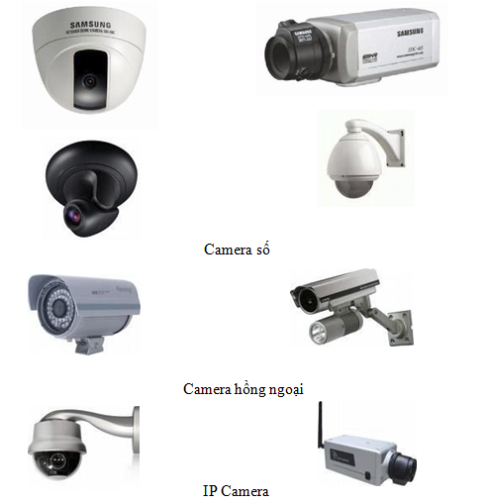

2. Hệ thống lưu giữ hình ảnh
Mục tiêu:
- Hiểu được nguyên lý làm việc của hệ thống lưu giữ hình ảnh.
- Kết nối được Camera với hệ thống lưu giữ hình ảnh.
Một hệ thống camera hiện đại đòi hỏi phải đi chung với hệ thống lưu trữ
hiện đại. Digital Video Recorder: Hỗ trợ đầy đủ các cổng in/out dễ dàng cho việc quản lý, giám sát. Với hệ thống internet sẵn có hiện nay thì nhà sản xuất đã tích hợp đầu ghi hình thêm cổng kết nối mạng (Ethernet port). Kết nối vào hệ thống mạng LAN (Modem, Switch) cho phép giám sát từ bất kì đâu: trong mạng nội bộ (LAN) hay mạng internet bên ngoài (WAN) bằng máy tính có cài phần mềm kèm theo của đầu ghi hình.
Bên cạnh đó các DVR còn được tích hợp thêm các port liên kết nhằm phát triển ứng dụng tích hợp cho việc giám sát như thu âm, báo động …. Hệ thống sẽ thu âm các khu vực cần quản lý và sẽ báo động, phát ra âm thanh khi có sự cố tháo gỡ camera hay khu vực báo trộm.
Lưu trữ:
Đầu ghi hình kỹ thuật số sử dụng ổ cứng HDD giống như ổ cứng máy tính PC thông thường để lưu trữ hình ảnh. DVR có thể hỗ trợ một, hai ổ cứng hay nhiều hơn. Hình ảnh lưu trữ có thể được backup qua đĩa CD-ROM hay qua cổng USB. Rất tiện dụng cho lưu trữ những hình ảnh quan trọng trong quá trình làm việc. Tùy theo mô hình, số lượng camera và nhu cầu lưu trữ để chọn loại DVR hỗ trợ số lượng kênh và ổ cứng thích hợp. Công nghê mới nhất hiện nay của các DVR dạng tích hợp là có khả năng ghi theo từng kênh được chỉ định (1 kênh tương ứng, 1 kết nối camera).
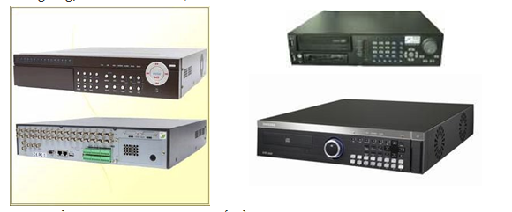
Kiểu dáng và hình ảnh một số đầu ghi lưu trữ hình ảnh của camera
Đối với những hệ thống nhỏ, chỉ khoảng vài camera thì giải pháp đưa ra là dùng card ghi hình 4, 6 kênh gắn trực tiếp vào máy tính thông qua khe PCI của mainboard và tận dụng ổ cứng của máy tính này lưu trữ hình ảnh ghi lại.
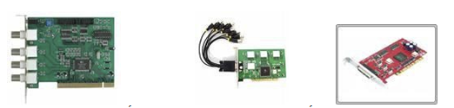
Một số loại Card sử dụng cho hệ thống lưu trữ nhỏ
Loại card này cũng tương đối khá rẽ và là giải pháp tốt nhất cho mô hình nhỏ.

Đối với những hệ thống camera lớn, số lượng camera lên đến hàng trăm
thiết bị thì giải pháp đưa ra không còn là những hệ thống DVR gắn được vài ổ
cứng. Sử dụng các dòng server chuyên dụng cho mục đích lưu trữ để làm DVR là lựa chọn số một cho ứng dụng dạng này, Server có số lượng khe PCI lớn, tính ổn định hệ thống cao, lưu trữ và sao lưu dễ dàng qua hệ thống Raid 5 và back up tape. Server được bảo quản trong môi trường IT chuẩn sẽ giúp hệ thống ổn định và an toàn.
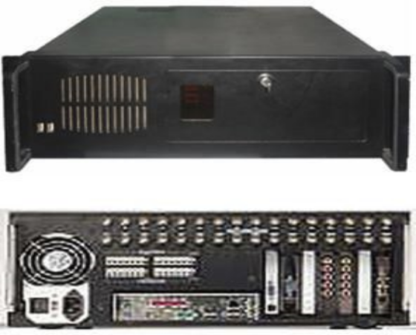
Hệ thống công nghiệp

3. Lắp đặt camera
Mục tiêu:
- lắp đặt được hệ thống camera;
- Kết nối được hệ thông camera với hệ thống lưu trữ hình ảnh.

3.1. Sơ đồ kết nối hệ thống camera
Hệ thống camera bao gồm những thành phần chính như sau:
- Camera: đặt tại các điểm cần kiểm soát an ninh, kết nối về đầu ghi.
- Đầu ghi hình: thiết bị có chức năng cho phép ghi lại toàn bộ hình ảnh, theo dõi hình ảnh hoặc video thời gian thực. Đồng thời đầu ghi cho phép truy xuất lại dữ liệu hình ảnh trước đó (thời gian tuỳ thuộc vào dung lượng ổ cứng lưu được bao nhiêu ngày).
- Ổ cứng: thiết bị chuyên dùng lưu trữ video (hình ảnh & âm thanh). Ổ cứng camera khác với các loại ổ cứng máy tính thông thường vì có tốc độ ghi & đọc rất cao.
- Thẻ nhớ: chỉ sử dụng khi dùng camera wifi không đi dây và hệ thống không sử dụng đầu ghi. Thẻ nhớ là loại chuyên dụng tốc độ cao, gắn vào bên trong camera.
- Hệ thống dây tín hiệu & dây nguồn: kết nối tín hiệu từ các camera về đầu ghi. Dây nguồn dùng để cấp nguồn 12V cho camera. Ngoài ra còn có các đầu Jack kết nối tín hiệu (đầu jack BNC hoặc đầu jack RJ45).
- Màn hình: dùng để xem video thời gian thực tại chỗ, thường đặt vị trí gần đầu ghi.
- Phần mềm xem camera: là phần mềm cài đặt trên máy tính hoặc điện thoại. Dùng để xem hình ảnh và âm thanh thời gian thực (nếu camera có hỗ trợ ghi âm).
Ngoài ra, để có thể xem camera từ bên ngoài thì hệ thống camera cần được kết nối internet thông qua 1 thiết bị gọi là router (bộ định tuyến). Router là thiết bị mà nhà mạng cung cấp khi đăng ký dịch vụ internet. Có 2 dạng router phổ biến đó là router thường (không có wifi) và router có wifi (thường có ăng-ten).
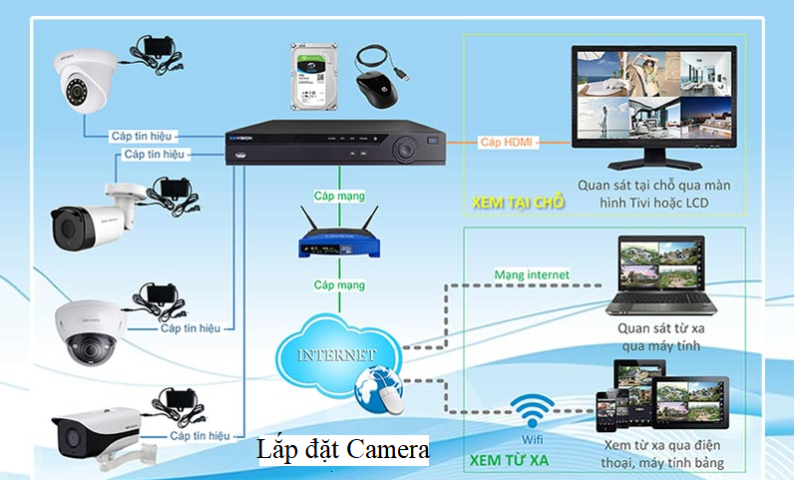
Sơ đồ kết nối tổng thể 1 hệ thống camera
THIẾT KẾ SƠ ĐỒ CÁCH LẮP ĐẶT CAMERA CẦN ĐẢM BẢO:
- Các thiết bị trong hệ thống tương thích về mặt kỹ thuật. Ví dụ: camera có độ phân giải Full HD phải sử dụng đầu ghi tương thích có khả năng xử lý hình ảnh Full HD hoặc cao hơn. Camera có ngõ âm thanh hoặc chức năng báo động cần phải thiết kế trên đầu ghi hỗ trợ âm thanh, báo động…
- Các chuẩn kết nối giữa camera – đầu ghi và các thiết bị phải đồng bộ. Ví dụ: camera analog phải kết nối với đầu ghi analog.
- Phương án triển khai thi công phải khả thi. Dựa trên việc khảo sát địa hình trước khi thiết kế sơ đồ hướng dẫn lắp đặt camera và biện pháp thi công…
- Tối ưu giá thành. Sơ đồ, bản vẽ chi tiết cách lắp đặt camera cần được xem xét tối ưu về giá thành các thiết bị như camera, đầu ghi, loại dây tín hiệu camera… nhưng vẫn đảm bảo đáp ứng tốt mục đích sử dụng hệ thống camera, độ bền và chất lượng.

3.2. Trình tự các bước lắp đặt hệ thống camera (có dây)
Quy trình lắp đặt 1 hệ thống camera gồm các trước:
- Bước 1: Chuẩn bị. Bao gồm việc chuẩn bị thiết bị, chuẩn bị vật tư thi công và các công cụ, dụng cụ trong quá trình thi công.
- Bước 2: Kiểm tra & chạy thử hệ thống. Cho hệ thống chạy thử nhằm chắc mọi thứ đều tốt đẹp trước khi thi công.
- Bước 3: Cố định camera, đầu ghi và màn hình vào vị trí.
- Bước 4: Đi hệ thống dây tín hiệu & dây nguồn.
- Bước 5: Đấu nối các đầu cáp tín hiệu và Jack nguồn.
- Bước 6: Vận hành hệ thống & kiểm tra lần cuối.
- Bước 7: Cố định lại toàn bộ các đường cáp & thu gom rác.
- Bước 8: Cách cài đặt đầu ghi xem camera qua internet không cần tên miền.
- Bước 9: Cách cài đặt phần mềm điện thoại xem camera từ xa.
3.2.1. Chuẩn bị trước khi vào bước hướng dẫn cách lắp đặt camera
a. Chuẩn bị các thiết bị camera chính
Camera: chọn loại camera phù hợp với mục đích sử dụng, chọn đúng tiêu cự, góc độ, khoảng cách, khoảng cách hồng ngoại, độ phân giải, chuẩn camera IP hay camera analog.
Đầu ghi: phù hợp với chuẩn camera đang sử dụng và có số lượng ít nhất bằng số lượng camera trong hệ thống.
Ổ cứng (HDD): phù hợp với thời gian cần lưu trữ
Màn hình TV: nên chọn màn hình có hỗ trợ cổng HDMI vì hầu hết các đầu ghi đời mới đều hỗ trợ kết nối HDMI với màn hình Ti vi LCD. Hoặc có thể sử dụng màn hình laptop có cổng HDMI.
b. Chuẩn bị các vật tư phụ
Có 2 loại nguồn thường sử dụng cho camera:
Nguồn 12V 1A: thường dùng cho các camera công suất thấp nhỏ.
- Nguồn 12V 1.5A: thường dùng cho các camera công suất trung bình.
- Nguồn 12V 2A: thường dùng cho các dòng camera công suất cao.
Bộ nguồn (adaptor) cho đầu ghi thường đi chung với đầu ghi (có sẵn khi mua đầu ghi)
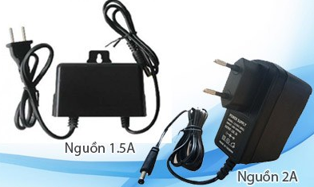
Nguồn 12V cho camera
c. Chuột (mouse):
Dùng để điều khiển đầu ghi, cài đặt và chỉnh sửa các thiết lập trên đầu ghi.

Chuột quang dùng điều khiển đầu ghi trên màn hình LCD
d. Dây nguồn 12V:
Về độ dài: chuẩn bị 1 cuộn dây nguồn có độ dài bằng tổng khoảng cách từ các camera đến đầu ghi. Ví dụ hệ thống có 04 camera, mỗi camera cách xa đầu ghi là 10m => cần chuẩn bị 40m dây nguồn.
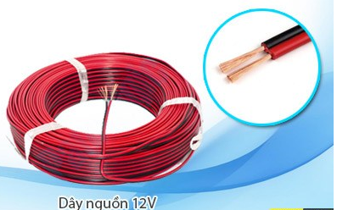
Dây nối nguồn 12V cho camera
Khi dẫn nguồn 12V đi xa hãy chọn loại dây thật tốt để tránh tín hiệu nguồn bị sụt áp, gây hiện tượng tín hiệu của camera bị chập chờn, nhiễu tín hiệu.
Không nên dẫn nguồn 12V đi xa hơn 20m. Khi đó nên chọn 1 vị trí lấy nguồn ở gần camera hơn để không gây sụt áp, nhiễu tín hiệu cho camera.
Dây cáp tín hiệu:
Chuẩn bị dây cáp đồng trục nếu là hệ thống camera analog, và dây cáp mạng Cat5 nếu là hệ thống camera IP. Chú ý khi đi âm tường, âm trần nên dùng loại dây CAT6 để có chất lượng tốt hơn, hạn chế chuột bọ cắn phá dây.
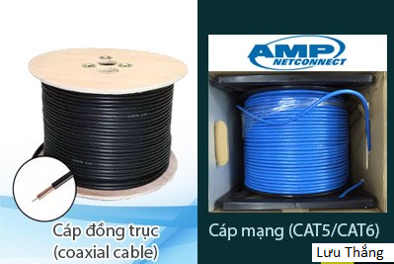
Cáp đồng trục (coaxial) và cáp mạng (Cat5/Cat6)
Chú ý: nên hạn chế tối đa việc nối dây cáp tín hiệu. Việc nối dây nếu thiếu kinh nghiệm thì thời gian đầu tín hiệu có thể tốt. Nhưng về sau các mối nối có thể bị hoen gỉ (do thấm nước và bị oxy hoá), gây ra hiện tượng tín hiệu dễ bị chập chờn, thiếu ổn định.
e. Cáp HDMI (hoặc cáp VGA):
Nên chọn cáp HDMI để tín hiệu rõ nét hơn. Cáp HDMI dùng để kết nối từ đầu ghi đến màn hình TV (LCD), nên có độ dài phù hợp với vị trí mà dự định gắn thiết bị.
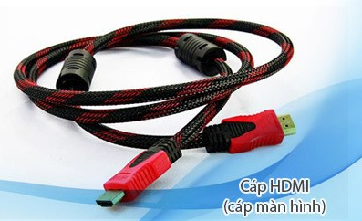
Dây HDMI dùng kết nối đầu ghi và Ti vi (hoặc LCD)
f. Các đầu Jack kết nối:
- Jack BNC: nếu là hệ thống camera analog. Jack BNC chuyên dùng để kết nối cáp đồng trục.
- Jack RJ45: nếu là hệ thống camera IP có dây. Jack RJ45 chuyên dùng để kết nối cáp mạng Cat5 hoặc Cat6.
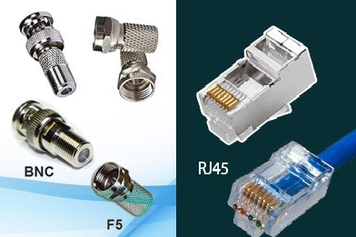
Jack BNC và Jack RJ45
Chuẩn bị số lượng jack gấp đôi số lượng camera. Ví dụ hệ thống có 04 camera thì cần 08 jack kết nối.
g. Dây gút (lạt nhựa):
Dùng để cố định hoặc bó chặt các đoạn dây nguồn, dây tín hiệu lại với nhau cho chắn chắc.

3.3. Kiểm tra camera và đầu ghi
Đây là bước lắp thử hệ thống ở dưới đất để kiểm tra và vận hành thử nghiệm toàn bộ hệ thống trước khi vào phần lắp đặt camera vào đúng vị trí thực tế. Ở bước này sẽ tự làm những đoạn dây tín hiệu ngắn để test trước hệ thống. Mục đích của bước này nhằm đảm bảo hệ thống camera trong tình trạng sẵn sàng hoạt động tốt, nhằm hạn chế những rủi ro như lỗi camera, lỗi đầu ghi & ổ cứng, lỗi màn hình, lỗi cáp… và các lỗi phần mềm điều khiển trên đầu ghi.
Kết nối hệ thống camera theo đúng bản vẽ chi tiết sơ đồ hướng dẫn lắp đặt camera:
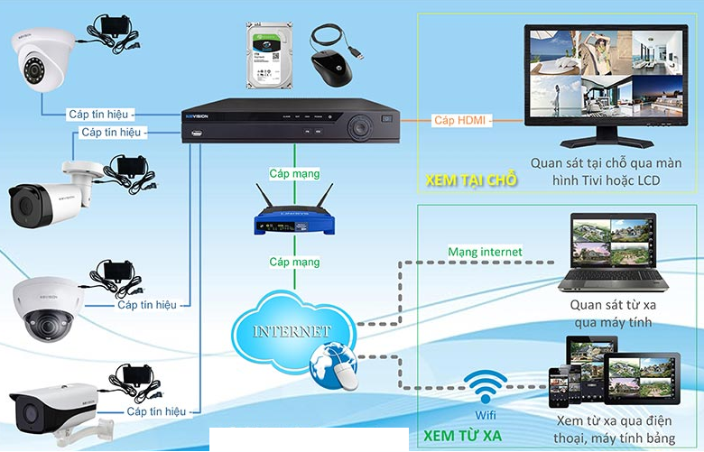
Bản vẽ chi tiết cách lắp đặt camera
3.3.1. Kết nối dây tín hiệu
Chuẩn bị nhiều đoạn dây tín hiệu ngắn: chuẩn bị các đoạn dây test có chiều dài khoảng 0,5m để chuẩn bị kết nối tất cả các camera về đầu ghi. Bao nhiêu camera thì bấy nhiêu đoạn dây test.
- Bấm 02 đầu Jack (jack BNC hoặc RJ45)
- Kết nối tất cả các camera về đầu ghi, chuẩn bị vận hành thử nghiệm hệ thống camera.
3.3.2. Kết nối đầu ghi với màn hình
- Gắn ổ cứng vào đầu ghi.
- Gắn chuột điều khiển vào cổng USB của đầu ghi.
- Kết nối dây HDMI giữa đầu ghi và màn hình TV/LCD. Ở bước này cần 01 màn hình để kiểm tra tín hiệu hình ảnh camera.
3.3.3. Kiểm tra lần cuối trước khi thi công
- Lần lượt cắm nguồn cho các camera hoạt động. Có thể kiểm tra camera đã có nguồn hay chưa bằng cách dùng tay che mắt camera (mô phỏng trời tối). Nếu lúc đó đèn hồng ngoại trong camera bật lên thì camera đã được cấp nguồn.
- Cắm tiếp nguồn cho đầu ghi và màn hình. đầu ghi thường phát ra nhiều tiếng beep liên tục khi ổ cứng bị lỏng dây (kiểm tra lại dây nguồn và dây tín hiệu của ổ cứng trước khi cấp nguồn cho đầu ghi).
- Kiểm tra hình ảnh: Xem tín hiệu trên màn hình để đảm bảo các camera truyền tín hiệu cho hình ảnh có rõ nét không, có bị nhiễu, bị hạt không.

Kiểm tra xem màn hình ti vi đã hiển thị đầy đủ hình ảnh camera chưa?

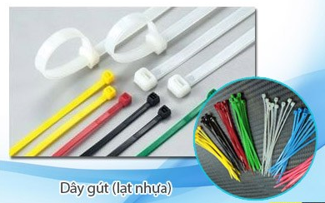
Dây gút dùng cột và cố định hệ thống dây
Băng keo điện:
Chuẩn bị 01 cuộn băng keo điện loại tốt dùng để quấn cách điện, quấn chống thấm khi đi dây điện, đi dây tín hiệu, quấn chống ẩm các đầu jack kết nối (khi cần thiết).
Tắc kê & ốc vít
Dùng để bắt cố định chân đế camera, giá treo đầu ghi, giá treo màn hình vào tường.
Nẹp điện & băng keo 2 mặt
- Nẹp điện: dùng để bọc ngoài dây nguồn, dây tín hiệu khi đi dây nổi.
- Băng keo 2 mặt: dùng để dán cố định nẹp điện vào tường.
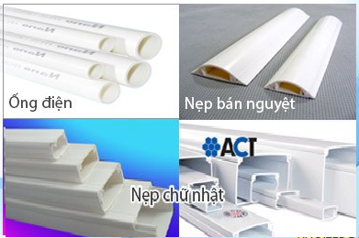
Nẹp điện & ống điện
Chuẩn bị công cụ & dụng cụ (đồ nghề)
- Kìm bấm đầu cáp: Dùng để bấm các đầu Jack BNC / Jack RJ45.
- Kìm cắt và kềm thường: Dùng để cắt dây, bóc tách vỏ dây khi bấm đầu cáp mạng / cáp đồng trục.
- Máy khoan bê tông: dùng để khoan tường, bắt các chân đế camera, giá treo đầu ghi, giá treo màn hình LCD.
- Nên chọn loại mũi khoan 6mm để dễ thi công (chọn loại tắc kê & ốc vít tương ứng với mũi khoan).
- Búa: sử dụng loại búa nhỏ dùng để đóng tắc kê.
- Tua-vít ba-ke vặn vít để cố định các chân đế camera, giá treo đầu ghi, giá treo màn hình LCD.
- Thang chữ A hỗ trợ việc leo cao khi đi dây, khoan & gắn camera & thiết bị.
Tóm tắt những nội dung cần chuẩn bị trước khi vào phần hướng dẫn lắp đặt camera chi tiết:
STT | Nội dung chuẩn bị | Mục đích | Nhóm vật tư
1 | Camera | Đặt tại các vị trí cần kiểm soát an ninh | Thiết bị chính
2 | Đầu ghi | Tập trung tín hiệu | Thiết bị chính
3 | Ổ cứng (HDD) | Lưu trữ dữ liệu | Thiết bị chính
4 | Màn hình TV / LCD | Xem camera / xem lại | Thiết bị chính
5 | Nguồn 12V cho camera | Cấp nguồn cho từng camera | Vật tư phụ
6 | Nguồn 12V cho đầu ghi hình | Cấp nguồn đầu ghi | Vật tư phụ
7 | Chuột quang | Điều khiển đầu ghi | Vật tư phụ
8 | Dây dẫn điện nguồn | Dẫn nguồn 12V đến camera | Vật tư phụ
9 | Dây cáp tín hiệu | Kết nối tín hiệu từ camera về đầu ghi | Vật tư phụ
10 | Cáp HDMI | Xuất hình ảnh từ đầu ghi lên màn hình | Vật tư phụ
11 | Jack BNC / RJ45 | Nối dây tín hiệu với ngõ vào đầu ghi / camera | Vật tư phụ
12 | Dây gút (lạt nhựa) | Cố định dây | Vật tư phụ
13 | Băng keo điện | Quấn cách điện, chống thấm nước | Vật tư phụ
14 | Tắc kê & ốc vít | Cố định chân đế camera, đầu ghi | Vật tư phụ
15 | Nẹp điện & keo dán 2 mặt | Tăng tính thẩm mĩ khi đi dây nổi (hoặc dùng thêm ống ruột gà khi đi âm, đi ngoài trời) | Vật tư phụ
16 | Kềm bấm đầu cáp | Bấm các đầu Jack BNC / RJ45 | Đồ nghề
17 | Kềm cắt & kềm kẹp | Cắt & tuốt dây | Đồ nghề
18 | Máy khoan | Khoan tường bắt chân đế | Đồ nghề
19 | Tua-vít ba-ke | Vặn ốc vít | Đồ nghề
20 | Thang chữ A | Hỗ trợ leo cao | Đồ nghề

3.4. Lắp Đầu ghi, Ổ cứng và Màn hình LCD
3.4.1. Cách lắp đặt camera vào đúng các vị trí cần theo dõi
a. Hướng dẫn chọn vị trí & cách lắp đặt camera:
Ngoài chất lượng camera thì việc chọn đúng vị trí & cách lắp camera có ý nghĩa khá quan trọng. Cách chọn một vị trí đặt camera tốt như sau:
- Vị trí cần bao quát: vị trí đặt camera cần có góc nhìn rộng, cao và thông thoáng, không bị khuất tầm nhìn. Độ cao nên từ 2,5m – 3,5m là vừa chừng.
- Bán kính: với các camera phân khúc tầm trung thì khoảng tối đa từ camera đến đối tượng cần theo dõi nên ở khoảng 10m trở lại, nhằm giúp việc giám sát và truy xuất lại hình ảnh được rõ nét hơn. Đặc biệt lưu ý đến tầm xa hồng ngoại để chọn khoảng cách hồng ngoại phù hợp khi trời tối.
- Tránh ngược sáng: dù camera có độ nét cỡ nào thì khi đặt ở vị trí ngược sáng thì hình ảnh luôn bị tối, mờ và không rõ nét. nên hạn chế tối đa việc hướng camera về vị trí bị ngược nắng.
Tránh đặt camera trong góc quá tối nhìn ra ánh sáng quá mạnh và ngược lại (một số trường hợp đèn hồng ngoại sẽ bật lên vì nhầm tưởng là ban đêm).
- Tránh tiếp xúc trực tiếp với ánh nắng gắt hoặc nước mưa (dù đang chọn loại camera ngoài trời với tiêu chuẩn chống bụi & nước IP67).
Nên đặt dưới các góc có mái che. Hoặc nếu phải đặt trực tiếp ngoài trời thì nên chọn mua hộp che camera ngoài trời để bảo quản camera được tốt hơn.
b. Cách lắp và cố định vị trí camera
- Đầu tiên, sẽ tiến hành tháo rời các bộ phận bên trong camera trước khi tiến hành cố định lên trần nhà hoặc lên tường nhà.
- Để làm điều này, cần hiểu qua kết cấu một số loại camera thông dụng để biết cách tháo & lắp ráp phần vỏ camera.
Có 02 loại camera cơ bản:
+ Camera dome: còn gọi là camera dạng cầu, thường dùng ở trong nhà.
+ Camera bullet: còn gọi là camera dạng thân, thường dùng ở ngoài trời.
c. Hướng dẫn tự lắp Camera dome lên trần nhà (hoặc lên tường)
KẾT CẤU CỦA CAMERA DOME:
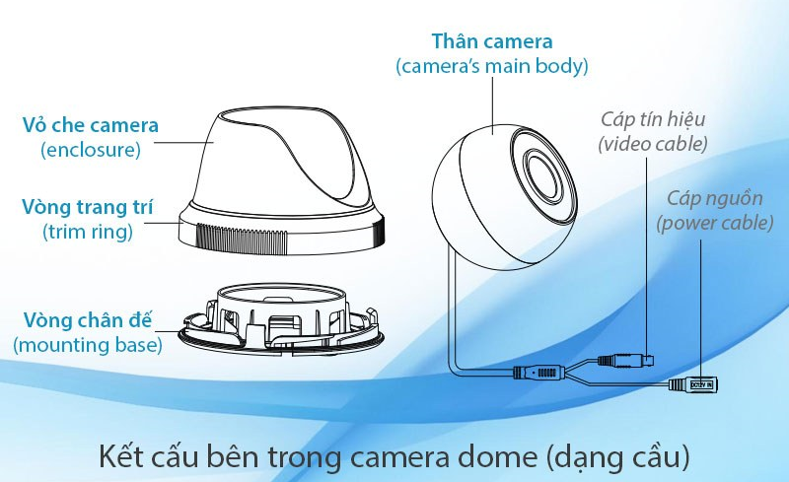
Cách lắp đặt camera dome trong nhà
Camera dome thông thường được cấu tạo từ 04 phần cơ bản như sau:
Vòng chân đế (mounting base): phần sau cùng của camera, dùng để cố định vào tường thông qua 03 lỗ ốc vít (đôi khi sẽ là 4 lỗ ốc vít).
Vòng trang trí (trim ring): có chức năng để trang trí, để che khuất khu vực bắt ốc vít (che vòng chân đế). Tuỳ từng loại camera khác nhau mà vòng trang trí có thể thiết kế rời hoặc dính chung với vỏ che camera.
Vỏ che camera (enclosure): phần vỏ che để bảo vệ thân camera bên trong, tránh thân camera va chạm trực tiếp, bảo vệ chống bụi cho các khu vực mạch điện bên trong thân camera.
Thân camera (camera’s main body): bộ phận chính gồm thấu kính quang học và các chip xử lý của camera. Đây là phần quan trọng nhất của camera.
CÁCH THÁO CAMERA DOME: Mục đích cần tách được vòng chân đế riêng ra để gắn vòng chân đế camera lên tường thông qua 3 lỗ ốc vít bên trong.
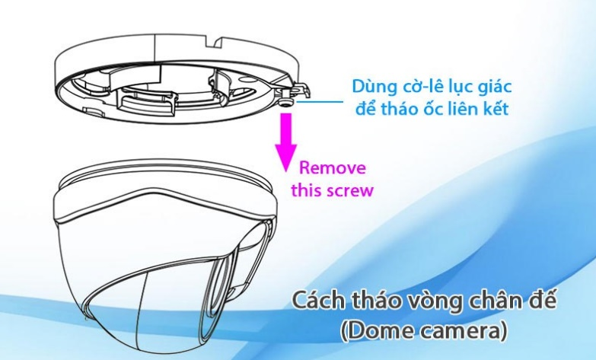
Cách tháo vòng chân đế (remove mounting base) camera dome để gắn lên trần nhà
Để làm điều này dùng cây cờ-lê lục giác hoặc vít ba-ke để tháo 3 con “ốc liên kết”. “Ốc liên kết” khi tháo rời thì vòng chân đế và thân camera sẽ tách rời ra.
HƯỚNG DẪN GẮN VÒNG CHÂN ĐẾ CAMERA DOME CỐ ĐỊNH LÊN TRẦN NHÀ (HOẶC LÊN TƯỜNG):
Sau khi đã tháo rời vòng chân đế (mounting base), sẽ dùng chính vòng chân đế áp lên tường để lấy dấu và khoan lỗ. Nên dùng bút lông dầu để lấy dấu chính xác, sau đó tuỳ vào vật liệu trần nhà loại gì mà sẽ quyết định có khoan tường hay không nhé.
Nếu là trần thạch cao thì có thể bỏ qua bước này mà có thể gắn vòng chân đế trực tiếp lên trần luôn.
Bước tiếp theo sau khi lấy dấu (hoặc khoan tường & bắt tắc kê), chỉ cần vặn 3 vít để cố định vòng chân đế camera lên trần nhà.
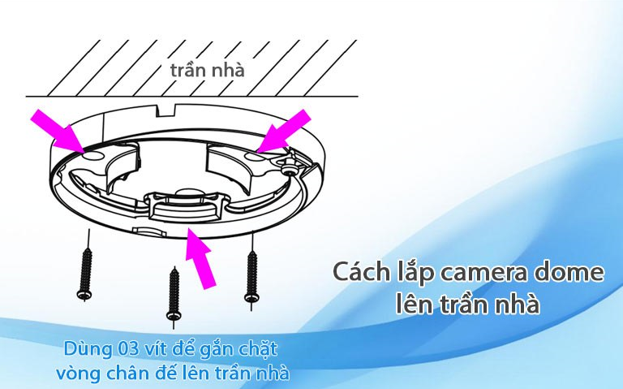
Cách lắp camera dome lên trần nhà hoặc lên tường
CÁCH LẮP PHẦN THÂN CAMERA DOME TRỞ LẠI:
Việc đơn giản tiếp theo là chỉ cần ráp lại phần thân camera (đã tháo ra khi nãy) vào vòng chân đế. Sau đó vặn lại 03 “ốc liên kết” bằng cờ lê lục giác.
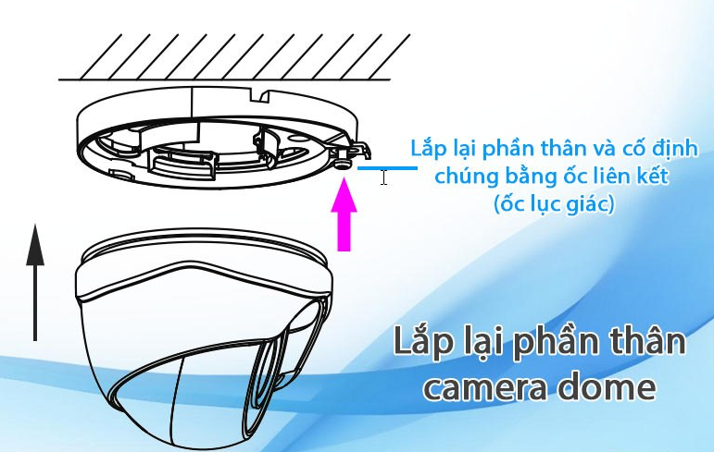
Cách lắp lại phần thân camera vào vòng chân đế
d. Hướng dẫn tự lắp camera thân (bullet camera) cố định lên trần nhà
Kết cấu của camera bullet:
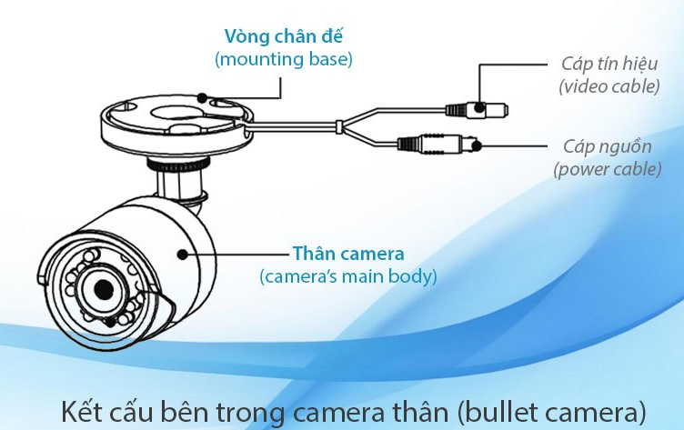
Cách lắp camera an ninh ngoài trời – Khôi Ngô – Khoingo.net
Về mặt kết cấu camera bullet cũng tương tự như camera dome nhưng đơn giản hơn, cụ thể camera thân (bullet) gồm 02 bộ phận chính như sau:
+ Vòng chân đế (mounting base): dùng để bắt lên tường hoặc lên trần.
+ Thân camera (ctv camera’s main body): có cấu tạo nguyên khối, không thể tháo rời thêm được nữa.
Tuy nhiên với camera bullet có vòng chân đế nên việc gắn lên khá dễ. Có thể lấy dấu và bắt vít ngay mà không cần mất công tháo ráp.
Hướng dẫn cách lắp đặt camera bullet lên trần hoặc lên tường:
Để gắn camera bullet cố định lên tường / trần nhà thì việc đầu tiên cần duỗi thẳng toàn bộ camera (duỗi toàn bộ phần chân và phần thân thành 1 đường thẳng).
Sau đó áp vòng chân đế camera lên trần và dùng bút lông dầu để lấy dấu 3 lỗ như hình bên dưới. Tùy vào trần nhà là loại gì mà sẽ quyết định có khoan tường và bắt tắc kê hay không. Nếu trần thạch cao thì chỉ cần bắt vít trực tiếp mà không cần khoan lỗ.
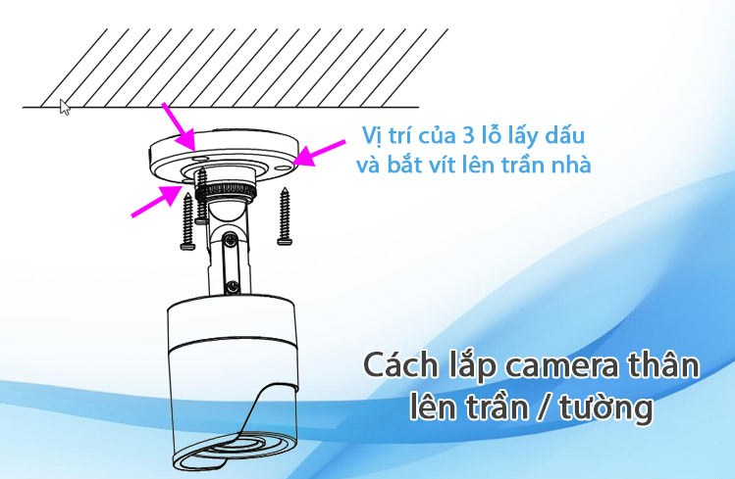
Cách lắp camera thân (bullet camera) cố định lên trần nhà / tường nhà
Bước cuối cùng, dùng 3 vít vặn cố định phần chân đế camera bullet lên trần / tường là xong.

Minh họa cách gắn camera thân lên trần / tường nhà
3.4.2. Hướng dẫn lắp đặt đầu ghi cố định lên tường
Chọn vị trí hợp lý để cố định đầu ghi
Cách lắp ổ cứng HDD vào đầu ghi, mở nắp đậy đầu ghi camera và bắt ổ cứng cố định vào trong camera. Kết nối 02 cáp SATA (cáp tín hiệu) và cáp nguồn cho ổ cứng (xem hình).
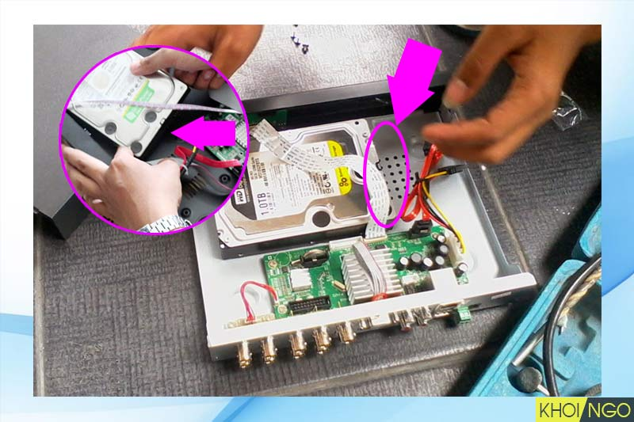
Gắn ổ cứng HDD vào đầu ghi. Kết nối cáp tín hiệu Sata & cáp nguồn
Cố định đầu ghi camera lên tường
Tùy vào địa thế và ý thích của mình có thể đặt đầu ghi ở vị trí nào thuận tiện cũng được. Có thể đặt trên đầu tủ, góc nhà hoặc phía trên trần thạch cao… miễn sao đó là nơi thông thoáng, không nên gần các khu vực nhiều dây điện, vật liệu dễ cháy nổ vì đầu ghi sẽ phát nhiệt trong quá trình hoạt động.
Có 3 cách cố định đầu ghi
Cách 1: Cố định trực tiếp đầu ghi camera áp sát tường
Cách 2: Cách lắp đầu ghi trên kệ nhỏ
Cách 3: Trang bị tủ đựng đầu ghi có nắp đậy
Sau khi ổn định vị trí đầu ghi gắn con chuột (Mouse) vào cổng USB của đầu ghi để sau sẽ cài đặt đầu ghi.
3.4.3. Cách lắp đặt màn hình theo dõi, quan sát
Nếu khi cố định đầu ghi chọn phương án lắp đầu ghi trên một kệ nhỏ có thể chọn loại màn hình LCD có chân đặt ngay trên đầu ghi.
Hoặc nếu là loại màn hình lớn 32 inches trở lên, có thể gắn màn hình camera trực tiếp lên tường (thông qua bộ chân sắt màn hình).
CÁCH LẮP CAMERA VÀO TIVI LCD
- Kết nối dây HDMI đầu ghi camera và Ti vi hoặc màn hình LCD.
- Trên Ti vi chọn chế độ ngõ vào hình ảnh đúng.
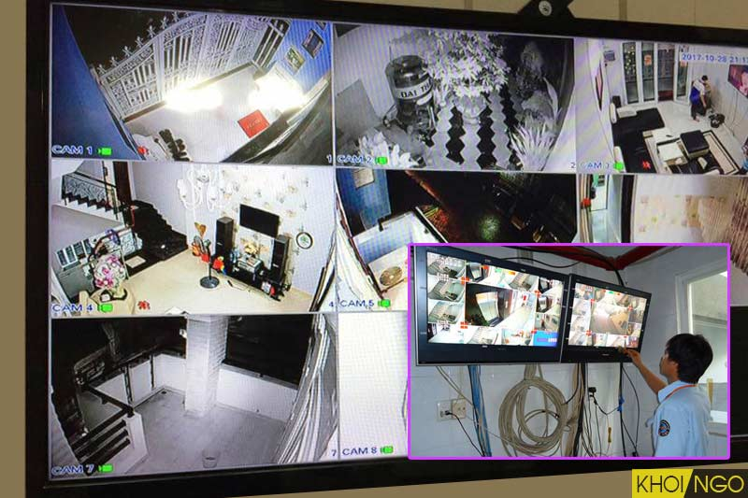Minh họa màn hình camera sau khi hệ thống hoàn thành

3.5. Đi hệ thống dây tín hiệu và dây nguồn cho camera
Công đoạn đi dây tuy không khó nhưng là khâu mất nhiều thời gian nhất. 90% khối lượng công việc nằm ở giai đoạn đi dây và bấm đầu cáp. Việc đi dây ngoài đảm bảo kỹ thuật thì chúng ta cần đảm bảo có sự thẩm mĩ cho không gian chung.
3.5.1. Xác định đường đi cho cáp tín hiệu:
Đây là việc cần phải khảo sát kỹ vì nó ảnh hưởng đến chiều dài dây và biện pháp thi công.
Tùy địa hình thực tế mà dây có thể đi men theo tường, đi âm trần, đi phía tường ngoài nhà và khoan tường chui dây vào.
3.5.2. Xác định vị trí lấy nguồn điện 220V:
Tùy vào địa hình thực tế mà sẽ chọn từng vị trí lấy nguồn cho từng camera. Lưu ý là không được lấy nguồn sau công tắc (ví dụ ai đó tắt đèn thì camera sẽ tắt theo). Vị trí lấy nguồn nên gần camera nhất có thể (để tiết kiệm dây nguồn).
3.5.3. Đo và cắt dây:
Ở 2 bước trên đã xác định được khoảng cách giữa các camera & đầu ghi, khoảng cách giữa camera & nơi lấy nguồn gần nhất, tiến hành đo và cắt thành các đoạn dây cáp & dây
3.5.4. Rải dây, đi dây & bó dây
Sau khi cắt dây, và người hỗ trợ sẽ tiến hành rải dây dưới nền nhà theo vị trí dự định đi dây. Kiểm tra về độ dài, khoảng cách lại một lần nữa rồi tiến hành đi dây.

3.6. Đấu nối các đầu cáp tín hiệu và Jack nguồn camera
3.6.1. Bấm các đầu cáp tín hiệu (Jack BNC/RJ45)
Có 02 đầu jack tín hiệu thông dụng trên thị trường.
- Jack BNC: chuyên dùng cho cáp đồng trục để kết nối các hệ thống camera Analog
- Jack RJ45: chuyên dùng cho cáp mạng (CAT5/CAT6) để kết nối các hệ thống camera IP.
(1) Cách bấm đầu Jack BNC:
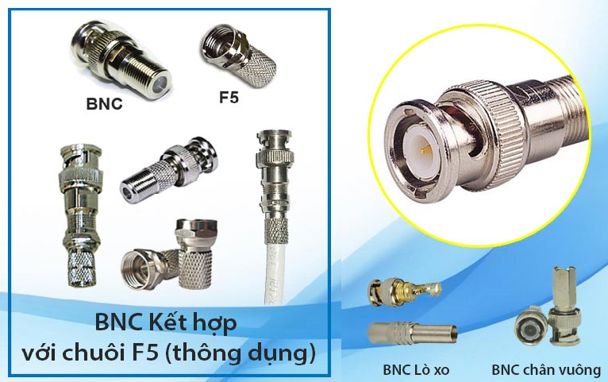
Một số loại đầu Jack BNC thông dụng
Có nhiều loại đầu BNC trên thị trường như Jack BNC lò xo, BNC chân vuông… nhưng thông dụng và dễ sử dụng nhất đó là loại BNC kết hợp với chuôi F5 (như hình trên). Sở dĩ nó dễ sử dụng vì loại này không cần sử dụng kềm bấm chuyên dụng nào cả, mà chỉ cần có dao hoặc kéo là đã có thể tuốt dây và gắn vào rất nhanh chóng.
HƯỚNG DẪN CÁCH LẮP ĐẦU JACK BNC VÀO CÁP ĐỒNG TRỤC:
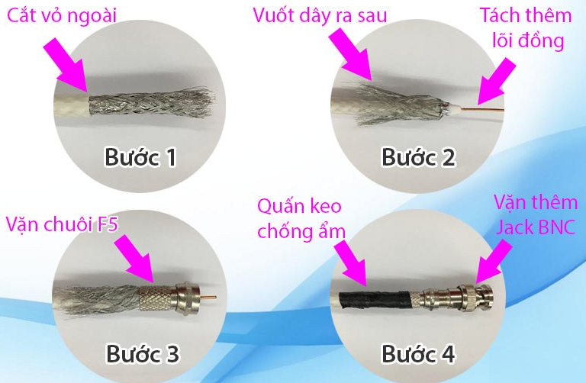
- ước gắn đầu Jack BNC vào cáp đồng trục
- Bước 1: dùng dao hoặc kéo tách lớp vỏ nhựa bảo vệ ra khoảng 2cm.
- Bước 2: vuốt toàn bộ lớp dây chống nhiễu ra phía sau. Đồng thời tách thêm lớp vỏ nhựa bên trong ra khoảng 1,5cm (để lộ lớp lõi đồng nhỏ bên trong khoảng 1,5cm).
- Bước 3: Vặn chuôi F5 từ vào phần dây chống nhiễu (đã vuốt ra sau ở bước 2).
- Bước 4: Dùng Jack BNC vặn tiếp vào. Jack BNC sẽ khớp với ren của chuôi F5 tạo thành 1 khối dài. Sau đó nếu kỹ nên quấn băng keo điện để chống ẩm phần đuôi (như hình trên).
(2) Cách bấm đầu Jack RJ45
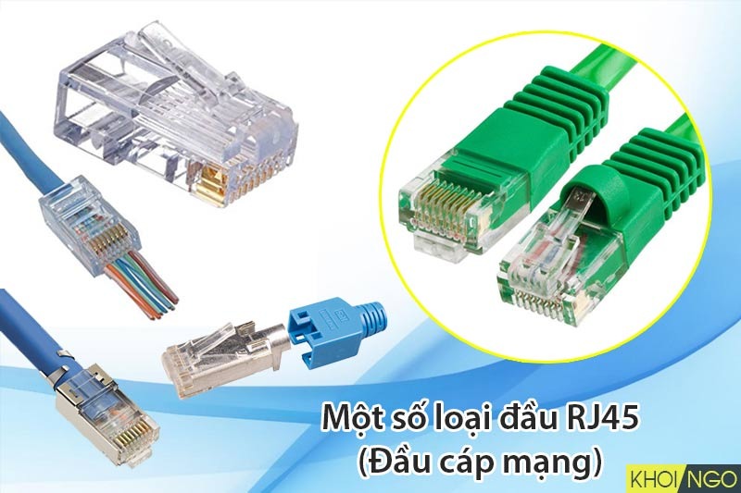
Một số loại đầu RJ45 thông dụng
Jack RJ45 là loại đầu jack rất thông dụng và phổ biến dùng cho hệ thống internet. Tuy nhiên trên thị trường có rất nhiều loại đầu Jack RJ45 chất lượn kém, sau khi bấm tín hiệu bị yếu hoặc chậm chờn nên sử dụng loại đầu jack bằng kim loại, hoặc bằng nhựa loại tốt
HƯỚNG DẪN BẤM ĐẦU CÁP RJ45:
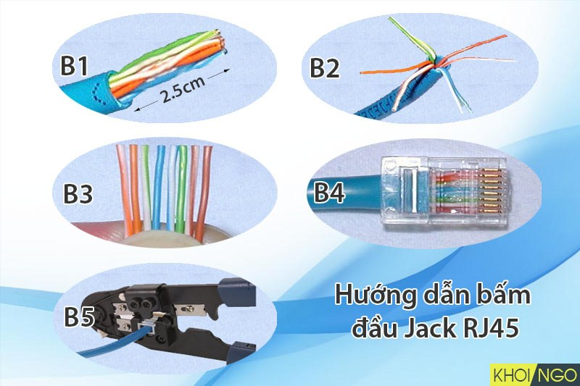
Cách bấm đầu cáp RJ45 cho camera
- Bước 1: Tách vỏ nhựa bảo vệ ra 1 đoạn khoảng 2,5cm.
- Bước 2: Tách dây ra thành 04 cặp màu như hình trên
- Bước 3: Sắp xếp dây lần lượt theo đúng thứ tự màu như sau:
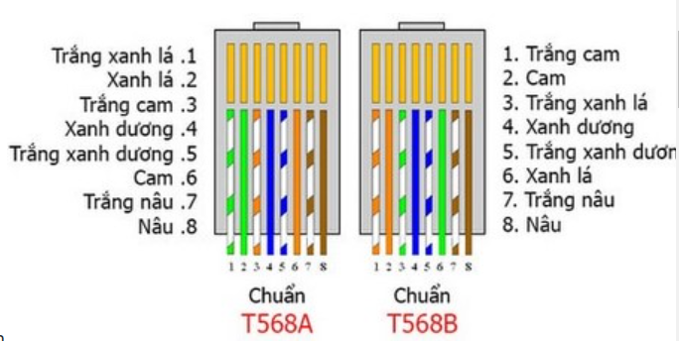
=> Xem hình ở bước 3 phía trên để sắp đúng thứ tự màu. Lưu ý: các loại cáp mạng chất lượng kém sẽ không thể phân biệt màu rõ ràng, vì vậy nên chọn mua loại cáp mạng có chất lượng tốt.
=> Sau khi sắp đúng thứ tự, dùng kéo cắt bỏ đi 1 đoạn khoảng 1mm cho bẹ dây ngay ngắn và thẳng hàng, chuẩn bị đưa vào jack RJ45 ở bước tiếp theo.
- Bước 4: Cẩn thận và từ đưa bẹ dây vào Jack RJ45. Và cài luôn phần vỏ dây vào sâu trong phần Jack RJ45 (như hình bước 4 ở trên.
- Bước 5: Dùng kềm bấm chuyên dụng và bấm lại đầu Jack RJ45 sao cho thật chắc. Đảm bảo phần vỏ dây được ngậm vào phần ngàm của Jack RJ45
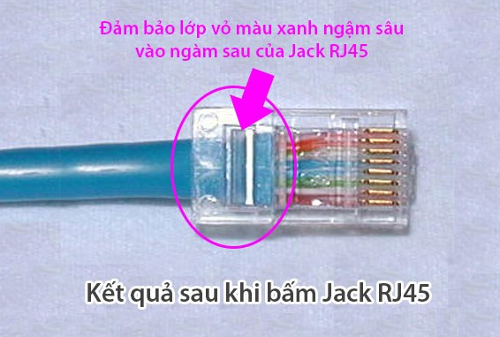
Kiểm tra đầu Jack RJ45 sau khi bấm xong
3.6.2. Cách đấu Jack nguồn cho camera
Trường hợp 1: Khi đấu nguồn 220V gần vị trí camera
Nếu vị trí camera thuận lợi gần nguồn điện 220V, có thể lấy nguồn và dẫn vào 1 thiết bị gọi là hộp nguồn kỹ thuật camera. Hộp nguồn kỹ thuật còn gọi là hộp liền nguồn camera. Hộp kỹ thuật có cấu tạo là 1 chiếc hộp nhựa hình vuông khoảng 15cm để có thể đặt trọn bộ nguồn và các đầu jack nối vào đó. Chúng giúp chống bụi, chống ẩm cho nguồn, bảo vệ nguồn và chống gỉ sét cho các đầu jack kết nối. Đôi khi một số hộp nguồn kỹ thuật được bán sẵn kèm với nguồn adaptor ở bên trong.
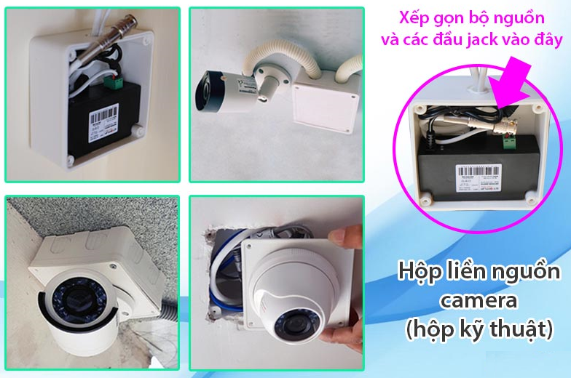
Cách lắp đặt hộp nguồn kỹ thuật (hộp liền nguồn) cho camera
Nên chọn loại có thương hiệu tốt để đảm bảo hộp có độ kín và chống nước, chống ẩm tốt. Về công suất, nên chọn loại có nguồn sẵn từ 1,5A trở lên để giúp camera vận hành ổn định và tăng tuổi thọ cho camera.
Nguồn công suất kém là nguyên nhân của các hiện tượng như: camera bị nhiễu, tín hiệu chập chờn, mất nét… do camera bị sụt áp khi hoạt động. Về lâu dài sẽ làm camera rất mau hỏng.
Trường hợp 2: Khi đấu nguồn 220V xa vị trí camera
Nếu camera đặt tại vị trí không gần nguồn 220V, lúc này phải lấy nguồn từ xa. Do vậy trường hợp này cần một đoạn dây nối (sử dụng loại dây đỏ – đen) và có thể đi cặp chung với dây tín hiệu.
Các bước nối Jack nguồn 12V cho camera:
- Bước 1: Cắt đôi phần hộp nguồn và phần chuôi cắm nguồn 12V (xem hình minh họa bên dưới).
- Bước 2: Đấu nguồn 220V đầu vào (tại vị trí khảo sát thuận lợi để lấy nguồn).
- Bước 3: Đấu nguồn 12V đầu ra cho camera.
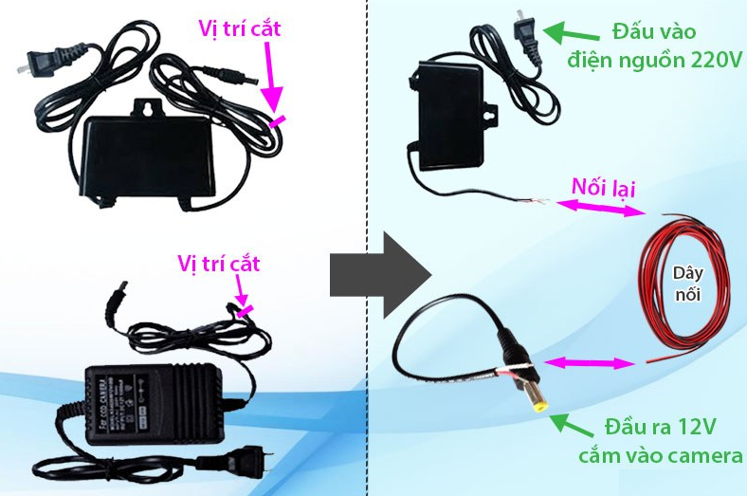
Cách đấu Jack cắm nguồn 12V cho camera
LƯU Ý KHI NỐI JACK NGUỒN 12V:
Trong mọi trường hợp, cần phải nối đúng màu (đỏ nối với đỏ, trắng nối với trắng) và kiểm tra kỹ không được nhầm. Nếu lộn cực âm thành cực dương, có khả năng camera sẽ bị cháy ngay khi cắm điện.
Khi đấu nguồn 220V: nên tắt CB tổng khi đấu nguồn 220V để đảm bảo an toàn.

3.7. Vận hành hệ thống camera & Kiểm tra lần cuối
Cấp nguồn cho tất cả các thiết bị như: đầu ghi, màn hình và các camera. Đầu ghi sẽ khởi động khoảng 30 giây, cứ để mọi thiết lập của đầu ghi ở trạng thái mặc định của nhà sản xuất.
Kiểm tra & các thiết lập cơ bản trên đầu ghi
Kiểm tra xem tín hiệu video trên màn hình xem mọi thứ đã ổn định chưa, hình ảnh có rõ nét không, tín hiệu có bị nhiễu không. Nếu hình ảnh không lên hay có gì bất thường hãy xem lại tất cả các kết nối
Dùng chuột quang (mouse) để thiết lập lại số khung video sẽ hiển thị trên màn hình LCD: Click phải và chọn lại số khung hiển thị tương ứng với tổng số camera mà đã lắp đặt vào hệ thống.
CÁC THIẾT LẬP NÂNG CAO TRÊN ĐẦU GHI CAMERA
Để thiết lập các tùy chọn nâng cao trên đầu ghi, nên đọc sách hướng dẫn sử dụng (kèm trong đầu ghi). Lúc này sẽ tùy chỉnh thêm được một số tùy chọn như sau:
- Thiết lập password cho đầu ghi (không cho người khác truy cập trái phép)
- Thiết lập chất lượng video lưu trữ trong HDD. Lưu ý rằng khi chọn độ phân giải càng cao thì ổ cứng HDD sẽ càng mau đầy.
- Thiết lập khung thời gian nào sẽ lưu trữ video (mặc định đầu ghi sẽ lưu video 24/24).
- Thiết lập các chế độ nâng cao khác như: báo trộm, báo động, còi hú, tin nhắn, phân vùng báo động… Các tùy chọn này sẽ khác nhau tùy mỗi loại đầu ghi.

3.8. Cố định lại các đường cáp, kiểm tra và vệ sinh
Sau khi đảm bảo hệ thống camera đã được đấu nối đúng kỹ thuật, vận hành tốt, các thiết lập đúng, hệ thống đã hoàn chỉnh… thì giờ là bước cần kiểm tra và vệ sinh toàn bộ hệ thống.
CÁC CÔNG VIỆC CẦN THỰC HIỆN
- Kiểm tra và cố định các bó dây cáp, cho vào nẹp điện hoặc cố định chắc bằng dây gút (lạc nhựa) thật kỹ càng.
- Đậy tất cả các nắp đậy mở ra lúc thi công như: nắp trần thạch cao, hộp điện, hộp nguồn kỹ thuật camera (hộp liền nguồn)
- Cố định lại nẹp điện hoặc các bộ phận còn lỏng lẻo.
- Kiểm tra và quấn băng keo các phần dây tiếp xúc ngoài trời. Đảm bảo nước mưa không thấm vào các mối nối dây cáp tín hiệu hoặc dây nguồn…
- Kiểm tra tính thẩm mĩ của toàn bộ công trình lần cuối.
- Thu gom rác, vệ sinh và dọn dẹp đồ nghề.

3.9. Cách cài đặt đầu ghi để xem camera qua internet (không cần tên miền)
Cách thiết lập này sẽ rất khác nhau tùy từng hãng sản xuất đầu ghi và tùy mỗi model đầu ghi cũng sẽ rất khác nhau. Vì vậy những phần hướng dẫn bên dưới thuộc dạng “nguyên tắc chung”, tức có thể giao diện màn hình mỗi đầu ghi có thể khác nhau, tuy nhiên các bước về cơ bản vẫn sẽ giống nhau.
Các loại đầu ghi đời mới khoảng vài năm gần đây đều có hỗ trợ công nghệ P2P (point to point). Với công nghệ này có thể thiết lập cho đầu ghi kết nối internet mà không cần nhiều công đoạn phức tạp như mở port cho modem, cấu hình tên miền động…
Phần dưới đây sẽ hướng dẫn kết nối đầu ghi xem qua điện thoại (từ môi trường internet bên ngoài).
Trong ví dụ dưới đây, sẽ minh họa bằng cấu hình trên đầu ghi hãng KBVision kết nối với màn hình Ti vi, các loại đầu ghi khác có nguyên lý cũng tương tự.
Các bước cài đặt đầu trên đầu ghi:
Đầu tiên, đảm bảo đã kết nối cáp mạng từ đầu ghi đến modem (thông qua 2 đầu Jack RJ45). Dung chuột để tiến hành các bước cài đặt trên đầu ghi như sau:
Bước 1: Vào phần main menu trên đầu ghi
Tại màn hình đầu ghi (hiển thị trên Ti vi LCD), click chuột phải vào giữa màn hình. Sau đó chọn mục “Main Menu”
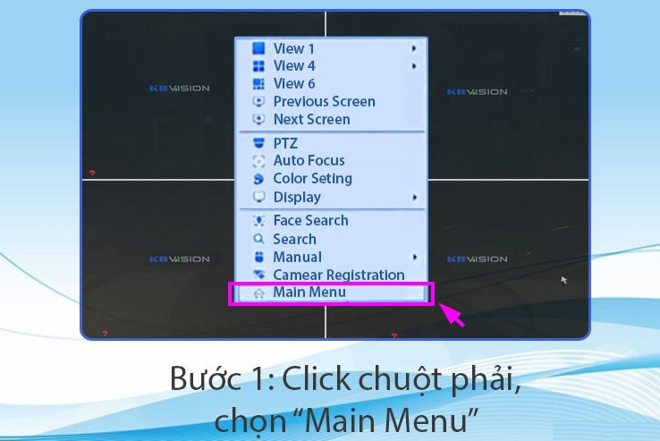
Cách cài đặt đầu ghi xem camera không cần tên miền
Bước 2: Thông tin đăng nhập đầu ghi
Nhập username: admin; và password mặc định là: 123456, sau đó chọn OK.
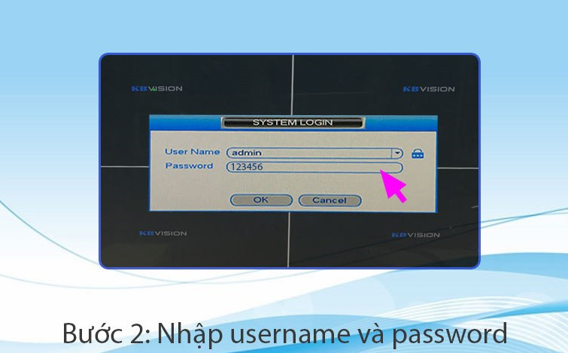
Đăng nhập vào đầu ghi (thông thường mặc định username là admin, password là 123456)
Bước 3: Cài đặt: Tại màn hình tiếp theo, chọn mục “Setting”
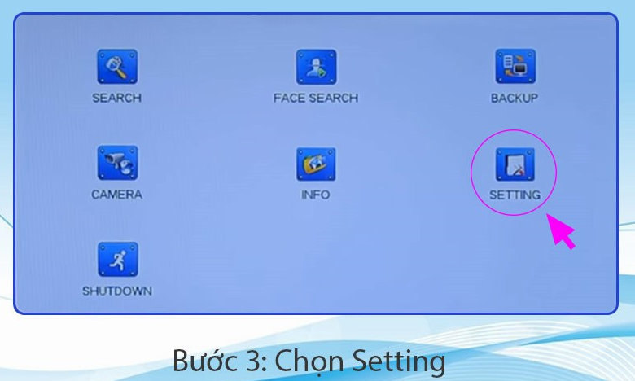
Cách cấu hình đầu ghi camera xem qua internet (không cần tên miền)
Bước 4: Cài đặt Network: Chọn tiếp mục “Network”
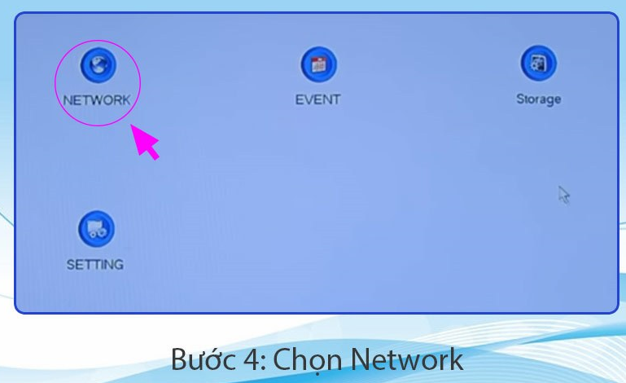
Cách set up đầu ghi xem camera từ xa
Bước 5: Bật DHCP
Đảm bảo mục DHCP đã được bật (dấu tick màu xanh).
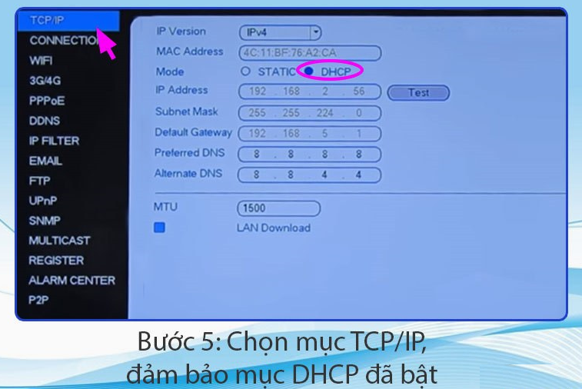
Cài đặt DHCP auto (đầu ghi sẽ nhận địa chỉ IP tự động từ modem cung cấp)
Điều này có nghĩa rằng camera sẽ được cấp địa chỉ IP tự động từ modem.
Bước 6: Cấu hình P2P (xem camera không cần tên miền DNS)
Chọn tiếp mục “P2P”, kích hoạt lựa chọn “Enable P2P”.
Một màn hình QR Code sẽ hiện lên như sau:
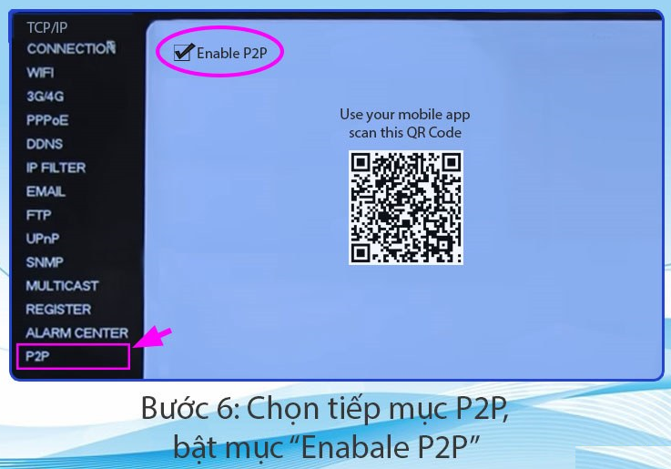
Hướng dẫn cấu hình QR code trên đầu ghi camera
như vậy là xong phần thiết lập cài đặt trên đầu ghi. cứ để màn hình như vậy, chờ 1 lát dùng điện thoại để scan QR Code này.
=> Bây giờ ta chuyển qua phần cài đặt ứng dụng xem camera trên điện thoại để tiến hành quét QR Code này nhé!
Bước 9. Cách cài đặt trên điện thoại để xem camera từ xa qua internet
Các bước cài đặt phần mềm xem camera trên điện thoại
- Bước 1: Tải phần mềm về điện thoại
Trên điện thoại, vào CHPlay (hoặc AppStore) để tải ứng dụng xem camera tương ứng với hãng camera đó về máy.
Trong phần hướng dẫn dưới đây, chúng tôi sẽ minh họa trên phần mềm KBView Lite chuyên dành cho camera hãng KBVision (Link tải: CHPlay | Appstore)
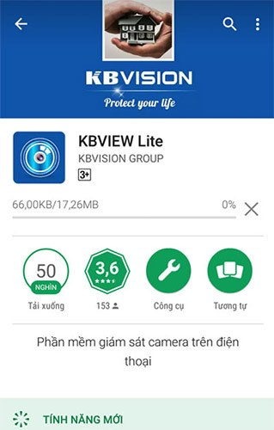
Cài đặt phần mềm KBView Lite xem camera qua điện thoại
Bước 2: Mở phần mềm lên, chọn mục “Camera”
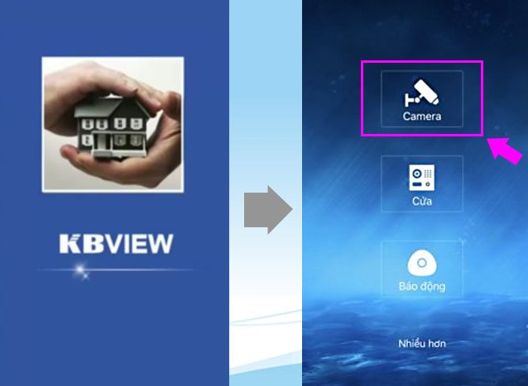
Chọn mục camera để thiết lập thông số cho phần mềm
Bước 3: Vào tiếp mục “Quản lý thiết bị”
Tại màn hình Xem trực tiếp chọn nút Menu (hình 3 dấu gạch bên góc trái). Trong menu xổ ra chọn tiếp mục “Quản lý thiết bị”.
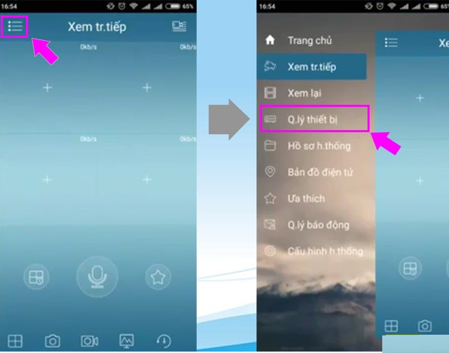
Chọn tiếp phần quản lý thiết bị để add đầu ghi vào phần mềm
Bước 4: Vào mục “P2P”
Tại trang Quản lý thiết bị, bấm vào dấu cộng (góc phải) và chọn tiếp mục “P2P”
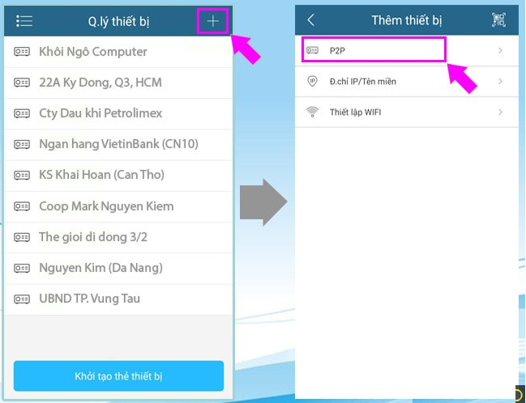
Chọn giao thức kết nối với đầu ghi là P2P (point to point)
Bước 5: Thiết lập các thông số P2P
Tại giao diện trang P2P, thiết lập các thông số như sau:
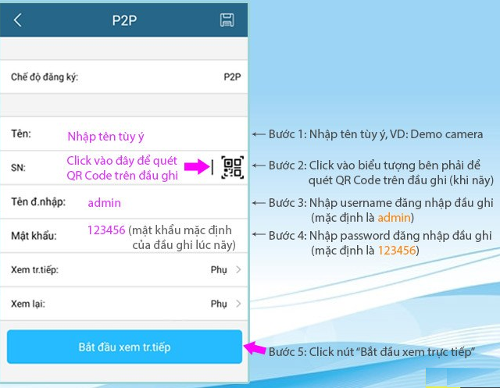
Hướng dẫn cài đặt tại trang QR Code trên phần mềm
- Tên: đặt tên bất kỳ (có thể lấy tên hoặc tên công ty cũng được).
- SN: viết tắt của chữ “serial number”. không cần nhập số serial của đầu ghi mà hãy click vào biểu tượng bên phải để scan QR code. Tiếp theo, giao diện QR code sẽ hiện ra như sau:
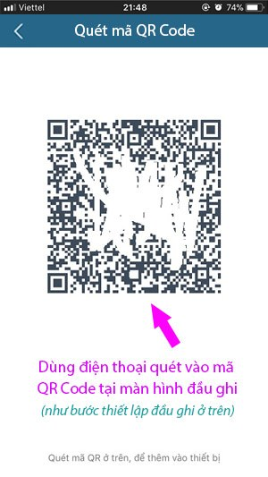
Màn hình chuẩn bị quét QR Code
=> Lúc này đưa điện thoại vào màn hình Ti vi (đang chờ khi nãy ở bước 6) để quét mã QR code:
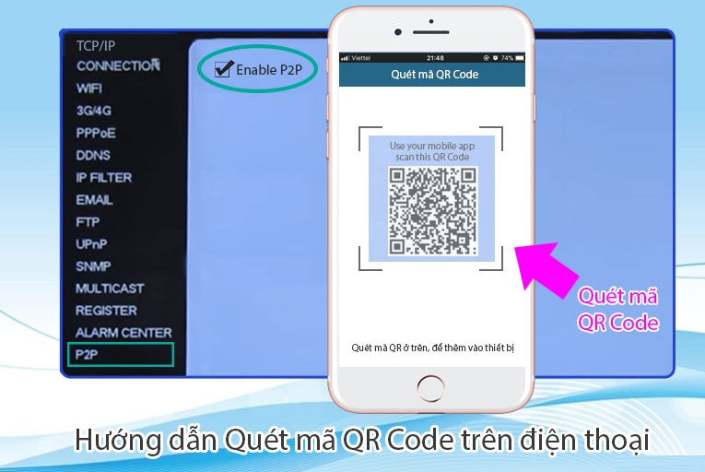
Hướng dẫn cách quét mã QR Code bằng phần mềm điện thoại
Sau khi quét QR code thì tự động mục “SN” sẽ tự động hiển thị một dãy số (là số serial number của đầu ghi).
- Tên đăng nhập: nhập username của đầu ghi (mặc định là admin). Giống như bước 2 tại phần cài đặt đầu ghi.
- Mật khẩu: nhập password của đầu ghi (mặc định là 123456).
=> Click tiếp nút “BẮT ĐẦU XEM TRỰC TIẾP”.

BÀI TẬP
Câu 1: Trình bày các phương pháp phân loại camera?
Câu 2: Trình bày các phương pháp lưu trữ dữ liệu?
Câu 3: Trình bày các bước để lắp đặt hoàn thiện một hệ thống camera?
Yêu cầu đánh giá kết quả học tập
Kiến thức
- Ôn tập các kiến thức của các môđun và môn học đã học trước đây có liên quan đến bài học để hiểu sâu sắc bài học và làm được các bài tập.
- Trả lời các câu hỏi để hiểu rõ phương pháp lưu trữ dữ liêu, phương pháp phân loại camera.
Kỹ năng
- Thực hành tại xưởng theo nhóm 2 đến 3 người:
- Lắp đặt được hệ thống camera;
- Khắc phục được các sai hỏng của hệ thống camera;
- Thảo luận nhóm về cách nhận dạng, xác định các dạng sai hỏng thông qua hiện tượng và sử dụng đồng hồ vạn năng. Ghi kết quả thảo luận của nhóm nộp giáo viên.
Năng lực tự chủ và trách nhiệm:
Nghiêm túc trong học tập lý thuyết và cẩn thận, tỉ mỉ, chính xác trong thực hành.

HƯỚNG DẪN SỬ DỤNG GIÁO TRÌNH
SỬA CHỮA MÁY IN VÀ THIẾT BỊ NGOẠI VI
Giáo trình này được thiết kế để trang bị cho học sinh kiến thức và kỹ năng thực tiễn về các thiết bị ngoại vi, đặc biệt là máy in và camera an ninh. Để đạt được hiệu quả học tập tốt nhất, bạn nên tuân thủ lộ trình học từ cơ bản đến nâng cao theo từng bài.
Giai đoạn 1: Nền tảng (Bài 1)
Giai đoạn này tập trung vào việc nhận diện và hiểu các cổng kết nối, một kiến thức nền tảng quan trọng trước khi đi sâu vào sửa chữa.
- Bài 1: Các cổng giao tiếp của máy tính: Bạn sẽ tìm hiểu về các loại cổng giao tiếp, từ những cổng truyền thống như cổng song song và nối tiếp đến các cổng hiện đại như USB. Việc này giúp bạn xác định đúng cách kết nối và chẩn đoán lỗi liên quan đến giao tiếp giữa máy tính và các thiết bị ngoại vi.
Giai đoạn 2: Máy in - Trọng tâm (Bài 2 & Bài 3)
Đây là giai đoạn cốt lõi, nơi bạn sẽ đi sâu vào cấu tạo, nguyên lý và cách sửa chữa các loại máy in phổ biến.
- Bài 2: Sửa chữa Máy in Laser: Bắt đầu với công nghệ in tĩnh điện, bạn sẽ khám phá cấu tạo và nguyên lý hoạt động của máy in Laser. Mục "Tháo lắp và thay thế các bộ phận" là phần thực hành quan trọng nhất, giúp bạn làm quen với các linh kiện bên trong. Hãy đặc biệt chú ý đến mục "Các chỉ dẫn tìm sai hỏng" để rèn luyện kỹ năng chẩn đoán lỗi.
- Bài 3: Máy in phun màu: Sau khi đã quen với máy Laser, bạn sẽ chuyển sang tìm hiểu về máy in phun. Hãy chú ý đến sự khác biệt về cấu tạo và nguyên lý hoạt động của chúng. Mục "Các hư hỏng của máy in phun màu và cách khắc phục" sẽ cung cấp các kinh nghiệm thực tế để xử lý các lỗi thường gặp trên các dòng máy Epson và Canon.
Giai đoạn 3: Mở rộng (Bài 4)
Giai đoạn cuối cùng giúp bạn mở rộng kiến thức sang một thiết bị ngoại vi quan trọng khác là camera an ninh.
- Bài 4: Sửa chữa, lắp đặt camera an ninh: Bài học này sẽ giới thiệu các loại camera và hệ thống lưu trữ hình ảnh. Hãy tập trung vào mục "Lắp đặt camera" để thực hành các bước cơ bản, từ chuẩn bị thiết bị đến việc kết nối và cấu hình.
Lời khuyên chung:
- Thực hành là chìa khóa: Sửa chữa thiết bị đòi hỏi phải thực hành. Hãy tận dụng cơ hội tháo lắp các thiết bị cũ để làm quen.
- An toàn là trên hết: Luôn đảm bảo ngắt nguồn điện và tuân thủ các quy tắc an toàn khi làm việc với thiết bị điện tử.
- Tư duy logic: Khi sửa chữa, hãy tư duy theo từng bước, từ việc chẩn đoán nguyên nhân đến việc tìm giải pháp khắc phục.
Chúc các bạn thành công và trở thành một kỹ thuật viên sửa chữa thiết bị ngoại vi chuyên nghiệp!

TÀI LIỆU THAM KHẢO
[1] Lâm Văn Hậu. Giáo trình xử lý sự cố máy tính. NXB Thống kê 2012
[1] VN-GUIDE. Giáo trình xử lý sự cố máy in. NXB Thống kê 2015

